Názov: | PROGRAM HOSPODÁRSKEHO ROZVOJA A SOCIÁLNEHO ROZVOJA OBCE KRÁĽOVÁ NAD VÁHOM
Územné vymedzenie: | Nitriansky kraj, okres Šaľa, obec Kráľová nad Váhom
Územný plán obce schválený:
Dátum schválenia PHRSR:
Dátum platnosti: | 2021 – 2027
Verzia: | 1.0
Publikovaný verejne: | Áno
Vypracoval:

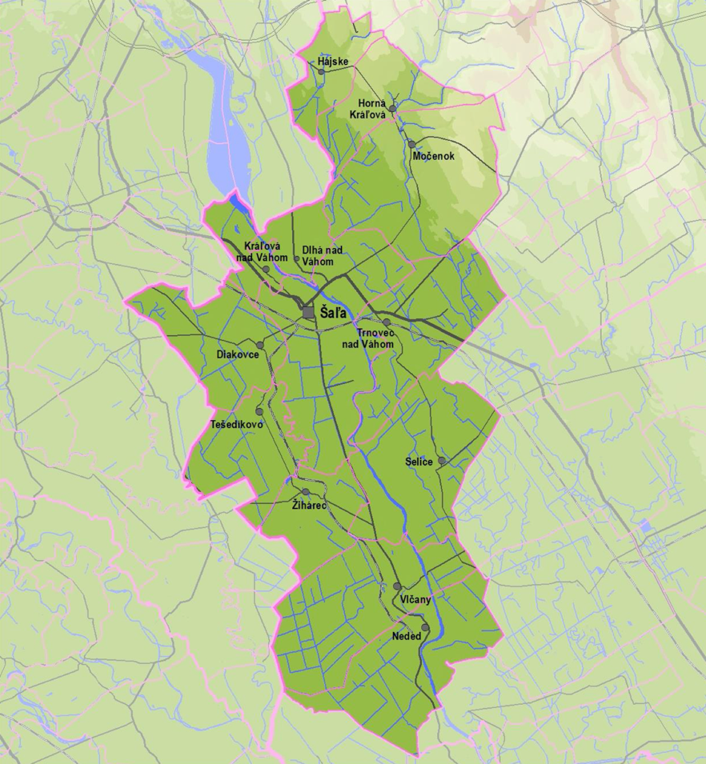

OBSAH

PRÍHOVOR STAROSTU OBCE 4
ÚVOD 5
ČASŤ A – ANALYTICKÁ ČASŤ 7
A. I ANALÝZA VNÚTORNÉHO PROSTREDIA 7
1. Základná charakteristika obce a jej stručný historický vývoj 7
2. Obyvateľstvo 9
2.1. Vývoj počtu obyvateľov 9
2.2. Pohyb obyvateľstva 10
2.3. Štruktúra obyvateľstva 12
3. Domový a bytový fond 17
4. Občianska vybavenosť 20
4.1. Školstvo 20
4.2. Zdravotná a sociálna starostlivosť 20
4.3. Služby 21
4.4. Kultúra, šport 21
4.5. Technická infraštruktúra 23
5. Rozpočet a finančné hospodárenie obce 25
6. Ex-post hodnotenie realizácie predchádzajúceho PHRSR 26
A. II ANALÝZA VONKAJŠIEHO PROSTREDIA 27
7. Väzby na dopravné komunikácie 29
7.1. Cestná, železničná a letecká doprava 31
7.2. Cyklistická a pešia doprava 32
8. Prírodné podmienky 32
9. Využitie zeme 34
10. Životné prostredie 34
10.1. Kvalita životného prostredia 34
10.2. Ochrana prírody a chránené územia 34
11. Cestovný ruch 35
A. III ZHODNOTENIE SÚČASNÉHO STAVU ÚZEMIA 35
12. SWOT analýza a syntéza jej výsledkov 35
13. Hlavné disparity a faktory rozvoja 38
14. Budúci rozvoj obce 38
15. STEEP analýza 38
ČASŤ B – STRATEGICKÁ ČASŤ 40
16. Vízia územia 40
17. Návrh stratégie rozvoja obce Kráľová nad Váhom 40
ČASŤ C – PROGRAMOVÁ ČASŤ 42
ČASŤ D – REALIZAČNÁ ČASŤ 96
ČASŤ E – FINANČNÁ ČASŤ 104
ZÁVER 106
PRÍLOHY.........................................................................................................................................93

PRÍHOVOR STAROSTU OBCE
Vážení obyvatelia a návštevníci obce Kráľová nad Váhom,
Touto cestou by som Vám rád predstavil Program hospodárskeho rozvoja a sociálneho rozvoja (PHRSR) obce Kráľová nad Váhom na roky 2021 – 2027. Tento dokument a územno-plánovacia dokumentácia predstavujú pre každú jednu samosprávu v rámci Slovenska dva najzákladnejšie a najdôležitejšie strategické a plánovacie dokumenty. Svoju záväznosť ako nástroje systémového riadenia rozvoja samosprávy nadobúdajú v momente schválenia obecného zastupiteľstva.
Vypracovanie Programu hospodárskeho rozvoja a sociálneho rozvoja vyplýva zo zákona č. 309/2014 Z. z. o podpore regionálneho rozvoja a je povinnosťou pre každú jednu obec či mesto. Spomínaný dokument PHRSR sa zaoberá nielen samotnou víziou rozvoja našej obce, no taktiež obsahuje zoznam opatrení, pomocou ktorých je možné túto víziu zrealizovať. Úlohou samosprávy je zabezpečiť napĺňanie týchto opatrení a tiež konzistenciu aktivít so strategickým plánovaním a podmienkami podpory regionálneho rozvoja našej obce v zmysle požiadaviek na čerpanie finančnej pomoci zo štrukturálnych fondov a Kohézneho fondu Európskej únie.
Predkladaný dokument PHRSR obce Kráľová nad Váhom na obdobie 2021 – 2027 predstavuje základný strednodobý plánovací dokument podpory regionálneho rozvoja a regionálnej politiky na lokálnej úrovni. Priamo nadväzuje na strategické a programové dokumenty na vyššej regionálnej a najvyššej národnej úrovni. Dokument tiež rešpektuje lokálne špecifiká územia a práve prostredníctvom ich analýzy určuje rozvojové opatrenia a aktivity, ktorých schválením sa obec Kráľová nad Váhom zaväzuje k ich plneniu. Na vypracovaní Programu hospodárskeho rozvoja a sociálneho rozvoja obce Kráľová nad Váhom sa podieľalo viacero externých i interných spolupracovníkov, poslanci obecného zastupiteľstva, zamestnanci obecného úradu a v neposlednom rade samotní obyvatelia a organizácie pôsobiace v obci.
Touto cestou by som chcel vyjadriť svoje presvedčenie, že vďaka tomuto strategickému dokumentu budeme ako obec aktívne napredovať a približovaním sa k stanoveným cieľom môžeme naplniť očakávania nás všetkých – obyvateľov a priaznivcov obce Kráľová nad Váhom. Zároveň pevne verím, že my, občania obce Kráľová nad Váhom, sa budeme počas celého programového obdobia aktívne podieľať na tom, aby bol PHRSR živý a schopný reagovať na nové podnety a zmeny.
Veľká vďaka patrí všetkým, ktorí sa na tejto neľahkej a časovo náročnej tvorbe programu podieľali a tým aj prispeli k formovaniu budúcnosti pre našu obec.

RNDr. Ferenc Bergendi
Starosta obce

ÚVOD
Strategický dokument Program hospodárskeho rozvoja a sociálneho rozvoja obce Kráľová nad Váhom na roky 2021 – 2027 (ďalej iba „PHRSR“) bol vypracovaný na základe Zákona č. 309/2014 Z. z. o podpore regionálneho rozvoja a v súlade s platnou metodikou (Metodika tvorby PHRSR 2020, verzia: 1.0.4, MIRRI SR, február 2022) na vypracovanie PHRSR, ktorú vydalo Ministerstvo dopravy, výstavby a regionálneho rozvoja Slovenskej republiky.
PHRSR je spolu s územným plánom základným dokumentom riadenia samosprávy a podpory regionálneho rozvoja na lokálnej úrovni. Cieľom dokumentu je dôkladná analýza sociálnych, ekonomických, kultúrnych, environmentálnych, technických a iných podmienok lokality ako aj identifikácia potenciálnych príležitostí a navrhnutie konkrétnych krokov pre rozvoj obce. PHRSR má charakter strednodobého dokumentu, ktorý okrem opisu súčasných podmienok obsahuje aj konkrétne reálne ciele a zámery obce. Tieto boli navrhnuté tak, aby riešili aktuálne potreby obce vzhľadom na jeho finančné možnosti a iné danosti, boli v súlade so stratégiou trvalo udržateľného rozvoja a prispievali k napĺňaniu cieľov štátnej regionálnej politiky. Dokument PHRSR slúži ako významný podklad pri získavaní finančných prostriedkov z európskych zdrojov i štátneho rozpočtu.
Dokument je členený na päť hlavných častí (A-E), ktoré sa následne delia na parciálne časti v závislosti od daného kontextu:
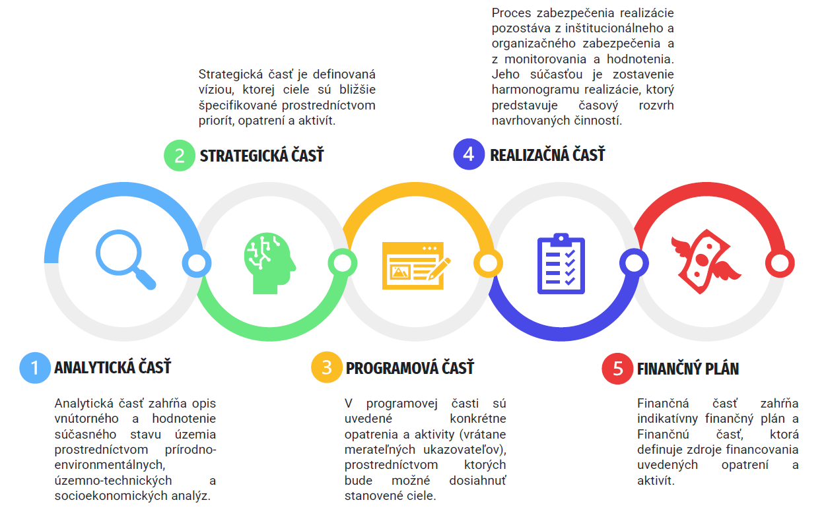
Dokument sa vypracováva s možnosťou aktualizácie. Vzhľadom na to, že na tvorbe PHRSR sa podieľajú samotní občania a zástupcovia obce ako aj podnikatelia a záujmové skupiny pôsobiace v obci, je PHRSR najlepším obrazom skutočnosti, špecifík a potrieb lokálnych aktérov. V tejto súvislosti možno PHRSR označiť za dokument, ktorý umožňuje občanom a ďalším subjektom prevziať zodpovednosť za kvalitu svojho života, avšak slúži tiež aj ako propagačný materiál pre potenciálnych návštevníkov či domácich a zahraničných investorov.
Tvorbu PHRSR obce Kráľová nad Váhom zrealizovala spoločnosť e-Gemini s.r.o., ktorá bola vybraná v procese verejného obstarávania. Spoločnosť pri tvorbe dokumentu spolupracovala s pracovnými skupinami pozostávajúcimi z miestnych aktérov – občanov a odborníkov z verejného, súkromného i mimovládneho sektora.
Ťažisková bola predovšetkým spolupráca so zástupcami Obecného úradu v Kráľovej nad Váhom, občanmi pôsobiacimi v obci. Jednotliví aktéri poskytovali spoločnosti e-Gemini s.r.o. relevantné dáta prostredníctvom špeciálne zostavených dotazníkov, v ktorých hodnotili doterajší rozvoj obce, silné a slabé stránky obce ako aj možnosti jej ďalšieho rozvoja. Získané informácie z dotazníkov sa následne stali podkladom pre tvorbu PHRSR (viac v časti – Hodnotenie výsledkov dotazníkového priskumu, str.96).
PHRSR obce Kráľová nad Váhom je úzko previazaný so sektorovými operačnými programami, ktoré boli vypracované na základe Partnerskej dohody SR na roky 2014 – 2020 a taktiež s Národnou stratégiou regionálneho rozvoja SR do roku 2030. Táto stratégia stanovuje cieľ: „Integrovaným a výsledkovo orientovaným prístupom k regionálnemu rozvoju a na základe využitia vnútorného potenciálu regiónov zvýšiť do roku 2030 ich adaptabilitu, konkurencieschopnosť a výkonnosť pri súčasnom zvyšovaní kvality života obyvateľov a pri rešpektovaní princípov trvalo udržateľného rozvoja.“ PHRSR obce Kráľová nad Váhom je v súlade s týmto cieľom, ako aj v súlade s Koncepciou územného rozvoja Slovenska. Programom hospodárskeho a sociálneho rozvoja Nitrianskeho samosprávneho kraja na obdobie 2016 – 2023, Územným plánom veľkého územného celku Nitrianskeho kraja a Územným plánom obce Kráľová nad Váhom.
ČASŤ A – ANALYTICKÁ ČASŤ

A. I ANALÝZA VNÚTORNÉHO PROSTREDIA

1. Základná charakteristika obce a jej stručný historický vývoj
Základné informácie o obci
Obec Kráľová nad Váhom s rozlohou 9,51 km² leží v nadmorskej výške 117 m. n. m. Z hľadiska územnosprávneho členenia Slovenskej republiky sa obec nachádza v časti NUTS II Západné Slovensko. V rámci NUTS III spadá Kráľová nad Váhom do Nitrianskeho kraja a v rámci NUTS IV do okresu Šaľa. Z hľadiska širších územných vzťahov je súčasťou Euroregiónu Váh – Dunaj – Ipeľ.
Obec Kráľová nad Váhom
Kód obce | 503 886
Názov regiónu | Dolné Považie
Názov kraja | Nitriansky
Názov okresu | Šaľa
Štatút | Obec
PSČ | 92591
Prvá písomná zmienka | v roku 1002
Nadmorská výška | 117 m. n. m.
Počet obyvateľov | 1 842
Rozloha | 9,51 km²
Tabuľka 1: Základné charakteristiky obce Kráľová nad Váhom, zdroj: ŠÚSR, e-obce, 2021
Obec leží na pravom poriečnom vale rieky Váh, severovýchodne od okresného mesta Šaľa vo vzdialenosti približne 3 km smerom na Bratislavu. Reliéf územia je rovinatý s valmi medzi starými ramenami Váhu, stred obce má nadmorskú výšku 121 m. n. m. a chotár má nadmorskú výšku 117 – 121 m. n. m. Má nivné a lužné pôdy. Poloha a nížinný charakter územia na ktorom leží sa podieľajú na tom, že patrí medzi najteplejšie a zároveň najsuchšie oblasti Slovenska. Podunajská nížina, na ktorej sa obec rozprestiera, patrí do teplej klimatickej oblasti s priemerom 50 letných dní ročne. Priemerná ročná teplota je 9,8°C, priemerný ročný úhrn zrážok je 550 – 600 mm a priemerná vlhkosť vzduchu je 80%.
Hranice katastrálneho územia obce susedia s katastrami obcí Diakovce, Topoľnica, Kajal, Váhovce, Šoporňa, Dlhá nad Váhom a s mestom Šaľa. Od hlavného mesta Bratislava je vzdialená 82 km západným smerom. Obec Kráľová nad Váhom s počtom obyvateľov 1 842 (k 31.12.2021) patrí do kategórie malých obcí do 2 000 obyvateľov. Hustota obyvateľstva k 31.12.2021 bola 193,7 obyvateľa na km².
História obce
Dejiny obce ovplyvňovala rieka Váh. Latinské pomenovanie Vagus znamená blúdiaci, nepokojný, čo značí povahu rieky, ktorá často menila svoje koryto, ovplyvňujúc tým veľkosť územia dediny a život ľudí žijúcich na tomto území. V 11. – 12. storočí rieka vytvorila ostrovček, ktorý v písomných prameňoch nazývajú terra Wag. Prvá písomná správa sa zachovala v dodatku zakladajúcej listiny pannonhalmského opátstva z roku 1002, vydanej uhorským kráľom Štefanom I. V roku 1093 za panovania Svätého Ladislava o tomto území zaznamenali, že má dobrý ovocný sad, 2 jazerá, les, šesť kaplniek a sedem mlynov.
Pádu tatárskych hôrd sa stala obeťou aj obec Kráľová nad Váhom. Belo IV. po odchode Tatárov poveril nitrianskeho biskupa Albensa, aby vyhotovil inventár pannonhalmského opátstva. V tomto súpise sa spomínajú aj mená poddajníkov ako: Omoch, Hozug, Cheme, Leurinc. O obci je záznam ako o farnosti svätej Alžbety, čiže „Eclessia in honorem betae Elisabeth” V roku 1252 kráľ Belo IV. daroval dedinu novozaloženému Turčianskemu prepošstvu.
Treba opraviť tie mylné názory, podľa ktorých je obec v písomných prameňoch spomenutá už roku 1113 ako Crali. Toto pomenovanie sa vzťahuje na obec Horná Kráľová. Bohužiaľ ani písomná správa z roku 1332 spomínajúc osídlenie pod názvom Villa Regis sa nevzťahuje na našu obec ale na obec Magyarkirályfalva v Rumunsku. Po Moháčskej bitke obec ostala súčasťou Maďarského kráľovstva. V súpise kláštora pod Znievom z roku 1570 je obec spomenutá ako Kyralfalva. Počas nadvlády Turkov obec patrila k novozámockému vilajetu. Tureckí vymáhači daní obec spomínajú ako Királ Falva. (Medzi daňovníkmi nájdeme mená ako Kelemön János, Tót István, Csíszár György, Bíkis Miklós)
V listine z roku 1661 Provetus Ecclesiae et Parochiae Sellyensis post ejectionem paereticorum anno 1661 consignati, sú v 2.bode opísané práva a cirkevné povinnosti cechov. Cechy boli povinné zúčastniť sa so svojimi zástavami na nasledujúcich procesiách: „na krížové dni ide procesia do Kráľovej nad Váhom, kde je malá sv. omša a kázeň”.
Podľa súpisu z roku 1715 žilo v dedine 19 rodín a na Váhu fungovali tri vodné mlyny. Medzi daňovníkov patrili: Andreas Mihalovics; Joannes Kosztolanyi; Georgius Morovics; Georgius Szappanos; Joannes Vincze; Michael Molnár; Joannes benyes; Gregorius Thót; Stephnaus Kovács; Michael Thót; Stephanus Szabó; Michael Gröredi; Michael Pap; Sephanus Csismadia; Mathias Kasovár; Begedi; Stephanus Rimeczi; Stephanus Vargha; Gregorius Eötvös. Na Váhu fungovalo čoraz viac mlynov, v roku 1871 už v nich pracovalo 29 mlynárov a 19 pomocníkov. Povodne častokrát spôsobili nevyčísliteľné škody na životoch a na majetkoch. Hrádze sa začali budovať v roku 1888.
Prvá svetová vojna si vyžiadala 52 obetí, boli to: Babós József, Babós Vitál, Benes Lajos, Benes Menyhért, Bergendi Éráz, Bergendi Éráz, Csemez Domokos, Csemez Ferenc, Csernyánszky Vilmos, Csizmadia Ambrus, Csizmadia Alfonz, Forró Ambrus, Hambalkó Péter, Karvai Jakab, Kaszás István, Kaszás János, Kiss Géza, Kiss Vendel, Kocsis Antal, Kocsis Vitál, Kovács Jánosa, Kovács Károly, Mihályfi Ferenc, Mihályfi Szilveszter, Molnár József, Morovics Alajos, Morovics Bálint, Morovics Fábián, Morovics Flórián, Morovics Károly, Morovics Lipót, Morovics Vendel, Papp János, Papp Kázmér, Pikler Győző, Pozsonyi Anzelm, Pozsonyi Imre, Pozsonyi László, Pozsonyi Lázár, Pozsonyi Péter, Putyera Lénárd, Rajj Ambrus, Pajj Lajos, Sandula Béla, Szappanyos Béla, Szetyinszky István, Szetyinszky József, Szőcs Kázmér, Szőcs Vitál, Tóth Aladár, Tóth Éráz, Tóth János, Vadkerti Ádám, Vadkerti Boldizsár, Vadkerti Mátyás, Vadkerti Anzelm, Vedrődy Károly, Vincze István.
V roku 1918 bola obec pripojená k Československu. Obec sa úradne volala Vágkiráľfa, potom od roku 1928 Kráľová nad Váhom.
Počas druhej svetovej vojny padlo 50 obetí: Babós József, Benes Ferenc, Benes János, Benes Lénárd, Bergendi Vitus, Császár József, Csemez Jenő, Csizmadia Ambrus, Csizmadia Ambrus, Csizmadia József, Csizmadia József, Danajka József, Glauber Árpád, Glauber Vilmos, Glauber Gizella, Hambalkó Flórián, Jablčník Ferenc, Jablčník Ferenc, Karvai Jakab, Kiss István, Kiss József, Kmetyó Ferenc, Kocsis Albín, Kocsis Mátyás, Kocsis Miklós, Kulina Bertalan, Molnár Sándor, Morovics Ferenc, Morovics János, Morovics László, Papp András, Papp Pál, Pikler Ambrus, Pikler Gellért, Pozsonyi Ferenc, Pozsonyi József, Pozsonyi Lajos, Rajj Jenő, Szedlák Antal, Szedlák János, Szedlák József, Szetyinszky István, Szetyinszky János, Spalek László, Szőcs Ferenc, Tóth Éráz, Tóth József, Vadkerti István, Vadkerti Mátyás, Vincze Gábor.
Symboly obce
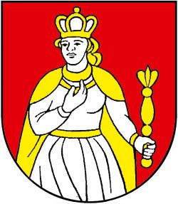
Erb obce:
Zo spodného okraja červeného štítu vyrastajúca strieborná, zlatovlasá kráľovná, pravicou si pridržiavajúca sponu zlatého plášťa, v nadol vystretej ľavici držiaca zlaté žezlo.

Vlajka obce:
Obecná vlajka má podobu siedmich pozdĺžnych pruhov – červeného, bieleho, červeného, žltého, červeného, bieleho a červeného. Vlajka má pomer strán 2:3 a ukončená je tromi cípmi, t. j. dvomi zástrihmi, siahajúcimi do tretiny jej listu. Farebnosť pruhov na vlajke je daná farbami obecného erbu.

2. Obyvateľstvo
Ukazovatele demografického vývoja majú veľmi silnú vypovedaciu schopnosť, prezrádzajú veľa o sociálno-ekonomických podmienkach – minulých, súčasných ale aj budúcich. Vďaka analýze demografických ukazovateľov je PHRSR dokumentom, ktorý odráža potreby občanov na lokálnej úrovni, preto je potrebné venovať tejto problematike pozornosť.

2.1. Vývoj počtu obyvateľov
Ukazovateľ vývoju počtu obyvateľov sa v priebehu rokov formuje v dôsledku mechanického i prirodzeného pohybu obyvateľstva. V sledovanom období v rokoch 2011 – 2021 dochádzalo v obci Kráľová nad Váhom väčšinou k nárastu počtu obyvateľov. Výnimkou boli roky 2012 a 2019, kedy počet obyvateľov klesol. Oproti roku 2011, v roku 2012 klesol počet obyvateľov o 11 a oproti roku 2018 klesol v roku 2019 počet obyvateľov o 12.
Graf 1: Vývoj počtu obyvateľov obce Kráľová nad Váhom v rokoch 2011 - 2021, zdroj: ŠÚSR

2.2. Pohyb obyvateľstva
Prirodzený pohyb obyvateľstva
Ukazovateľ prirodzeného pohybu obyvateľstva sa vyjadruje pomocou hlavných populačných procesov, ktorými sú pôrodnosť (natalita) a úmrtnosť (mortalita). V sledovanom období rokov 2011 – 2021 boli tieto dva ukazovatele väčšinou v negatívnom vzťahu, kedy počet zomretých prevyšoval počet živonarodených. Výnimkou boli roky 2015 a 2020, kedy sa v roku 2015 počet živonarodených a zomretých rovnal. Rok 2020 bol za poslednú dekádu jediným rokom, kedy bolo v obci viac živonarodených občanov ako zomretých.

Graf 2: Prirodzený pohyb obyvateľstva v obci Kráľová nad Váhom v rokoch 2011 - 2021, zdroj: ŠÚSR

Rok | 2011 | 2012 | 2013 | 2014 | 2015 | 2016 | 2017 | 2018 | 2019 | 2020 | 2021
Živonarodení | 15 | 15 | 10 | 15 | 17 | 11 | 14 | 13 | 14 | 18 | 20
Zomretí | 19 | 24 | 20 | 21 | 17 | 24 | 24 | 25 | 15 | 14 | 29
Prirodzený prírastok | -4 | -9 | -10 | -6 | 0 | -13 | -10 | -12 | -1 | 4 | -9

Tabuľka 2: Prirodzený pohyb obyvateľstva v obci Kráľová nad Váhom v rokoch 2011 - 2021, zdroj: ŠÚSR
Mechanický pohyb obyvateľstva

Okrem prirodzeného pohybu sa na vplyve vývoju počtu obyvateľov podieľa aj mechanický pohyb obyvateľstva. Výsledkom mechanického pohybu je migračné saldo. Pod pojmom mechanický pohyb rozumieme migráciu – imigráciu a emigráciu, resp. prisťahovanie a vysťahovanie, ktorú možno interpretovať aj ako indikátor celkovej atraktivity prostredia. Rozhodovanie obyvateľov či vo svojej súčasnej lokalite zostanú závisí od mnohých faktorov ako napríklad dostupnosť pracovných príležitostí, ceny nehnuteľností, kvalita životného prostredia, dostupnosť sociálnych služieb, možnosti využitia voľného času, kvalita dopravnej infraštruktúry a podobne. V prípade, že z obce viac ľudí odchádza ako do nej prichádza, pravdepodobne existuje nesúlad medzi potrebami občanov a možnosťami lokality. V tejto súvislosti je dokument PHRSR zdrojom cenných informácií, ktoré môže obec využiť vo svoj prospech.
Počas sledovaného obdobia rokov 2011 až 2021 počet prisťahovaných prevyšoval počet vysťahovaných. Výnimkou boli roky 2012 a 2019, kedy viac ľudí obec opustilo ako sa do nej prisťahovalo. Najviac ľudí sa do obce prisťahovalo v roku 2014 – konkrétne 65 občanov a najviac obyvateľov sa vysťahovalo taktiež v roku 2014, presnejšie 42 ľudí.

Graf 3: Vývoj mechanického pohybu obyvateľstva v obci Kráľová nad Váhom v rokoch 2011 - 2021, zdroj: ŠÚSR

Rok | 2011 | 2012 | 2013 | 2014 | 2015 | 2016 | 2017 | 2018 | 2019 | 2020 | 2021
Prisťahovaní | 59 | 31 | 45 | 65 | 50 | 62 | 56 | 63 | 23 | 35 | 30
Vysťahovaní | 27 | 33 | 18 | 42 | 26 | 21 | 29 | 29 | 34 | 18 | 7
Migračné saldo | 32 | -2 | 27 | 23 | 24 | 41 | 27 | 34 | -11 | 17 | 23

Tabuľka 3: Mechanický pohyb v obci Kráľová nad Váhom v rokoch 2011 - 2021, zdroj: ŠÚSR
Celkový prírastok obyvateľstva

Ukazovateľ celkového prírastku obyvateľstva je vyjadrený súčtom celkového prirodzeného prírastku/úbytku a mechanického prírastku/úbytku. Celkový prírastok, resp. úbytok mal za poslednú dekádu v obci kolísavý charakter, no väčšinu rokov sa jednalo o celkový prírastok. Výnimkou boli roky 2012 a 2019, kedy medzi obyvateľmi došlo k celkovému úbytku.
Rok | 2011 | 2012 | 2013 | 2014 | 2015 | 2016 | 2017 | 2018 | 2019 | 2020 | 2021
Prirodzený prírastok/úbytok | -4 | -9 | -10 | -6 | 0 | -13 | -10 | -12 | -1 | 4 | -9
Migračný prírastok/úbytok | 32 | -2 | 27 | 23 | 24 | 41 | 27 | 34 | -11 | 17 | 23
Celkový prírastok/úbytok | 28 | -11 | 17 | 19 | 24 | 28 | 17 | 22 | -12 | 21 | 14

Tabuľka 4: Celkový prírastok/úbytok obyvateľstva v obci Kráľová nad Váhom, zdroj: ŠÚSR

2.3. Štruktúra obyvateľstva
Pre dôkladnú demografickú analýzu je potrebné poznať aj demografické ukazovatele, ktoré patria do takzvanej demografickej statiky. Síce táto kategória evokuje strnulý stav, sú ukazovatele štruktúry obyvateľstva výsledkom predchádzajúceho populačného vývoja, t. j. súčasnú štruktúru obyvateľstva ovplyvnil populačný vývoj za posledných 60 až 100 rokov prostredníctvom prirodzeného a mechanického pohybu.
(Napriek tomu, že sčítanie obyvateľov v roku 2021 už prebehlo, v niektorých grafoch a tabuľkách uvádzame údaje z predchádzajúceho sčítania z roku 2011. Údaje budú aktualizované potom ako sčítanie obyvateľov z roku 2021 Štatistický úrad vyhodnotí.)

Veková štruktúra obyvateľstva a index populačnej dynamiky
Poznanie vekovej štruktúry obyvateľstva môže byť užitočné predovšetkým z hľadiska plánovania sociálnych potrieb občanov. Napríklad neustále sa zväčšujúca skupina starších občanov môže indikovať potrebu budovania zdravotných stredísk, klubov či sociálnych zariadení pre seniorov. Naopak, zväčšujúca sa skupina mladých ľudí pravdepodobne vyvolá potrebu budovania detských ihrísk, centier voľného času, škôlok, škôl a podobne.
Z celkového počtu obyvateľov žijúcich v Kráľovej nad Váhom v roku 2021, bolo 15,74 % v predproduktívnom veku (0 – 14 rokov), zhruba 70% v produktívnom veku (15 – 64 rokov) a 15,53 % v poproduktívnom veku (65 a viac rokov). Dokazuje to dole uvedený graf č. 4.
Graf 4: Vekové zloženie obyvateľstva v obci Kráľová nad Váhom v rokoch 2011 - 2021, zdroj: ŠÚSR
Vekovú štruktúru obyvateľstva je možné vyjadriť indexom populačnej dynamiky (index starnutia), ktorý predstavuje pomer poproduktívnej a predproduktívnej časti obyvateľstva. Index populačnej dynamiky vyjadruje, koľko obyvateľov v poproduktívnom veku (65 rokov a viac) pripadá na 100 obyvateľov predproduktívneho veku (0 – 14 rokov). K 31.12.2020 bol index starnutia 106,25 čo znamená, že na 100 obyvateľov vo vekovej skupine 0-14 rokov pripadá 106 osôb starších ako 65 rokov.

Rok | 2011 | 2012 | 2013 | 2014 | 2015 | 2016 | 2017 | 2018 | 2019 | 2020 | 2021
Index starnutia | 112,66 | 113,16 | 113,22 | 112,07 | 110,79 | 103,89 | 101,91 | 97,44 | 100 | 106,25 | 98,62

Tabuľka 5: Index starnutia v obci Kráľová nad Váhom v rokoch 2011-2020, zdroj: ŠÚSR
Priemerný vek v obci Kráľová nad Váhom je 41,2 roka.

Vzdelanostná štruktúra obyvateľstva
Pri analýze vzdelanostnej štruktúry obyvateľstva vychádzame z dát zo Sčítania obyvateľov, domov a bytov z roku 2021. V tom čase žilo v obci Kráľová nad Váhom 16 % obyvateľov so základným vzdelaním, 22 % obyvateľov so stredoškolským vzdelaním bez maturity, 24 % so stredoškolským vzdelaním s maturitou, 19 % obyvateľov obce dosiahlo vysokoškolské vzdelanie. Pri 3 % obyvateľstva sa nezistila úroveň vzdelania a 10 % občanov obce bolo bez školského vzdelania. Poslednú spomenutú časť obyvateľstva tvoria deti, ktoré ešte nedokončili štúdium na základnej škole. Túto situáciu zobrazuje aj nižšie uvedený graf.
Pre porovnanie, pri Sčítaní obyvateľov, domov a bytov 2011 žilo v obci Kráľová nad Váhom 15 % obyvateľov so základným vzdelaním, 30% obyvateľov so stredoškolským vzdelaním bez maturity, 27 % so stredoškolským vzdelaním s maturitou, 2 % obyvateľov obce dosiahlo vysokoškolské bakalárske vzdelanie, 8 % vysokoškolské vzdelanie 2. stupňa a menej ako 1 % malo vysokoškolské vzdelanie 3. stupňa. Úroveň vysokoškolsky vzdelaných obyvateľov teda vzrástla o 8%.
Graf 5: Vzdelanostná štruktúra obyvateľstva v obci Kráľová nad Váhom, zdroj: SODB, 2021

Národnostná štruktúra obyvateľstva

Národnostné zloženie obyvateľstva je zaujímavé sledovať z hľadiska kultúrnej rozmanitosti, ktorá stojí za existujúcimi lokálnymi zvykmi a tradíciami a pôsobí na vznik nových.
Podľa informácií z roku 2021 zo Sčítania obyvateľov, domov a bytov, najväčšia časť – konkrétne 54 % občanov v obci Kráľová nad Váhom uviedlo, že má maďarskú národnosť. Slovenskej národnosti je 42 % obyvateľov. Štyri percentá obyvateľov svoju národnosť neuviedlo. Menej ako 1 % obyvateľov má rómsku (1) ukrajinskú (1), českú (4), poľskú (1), vietnamskú (2), albánsku (3), inú (5) a nezistenú (68) národnosť. Túto situáciu ilustruje nižšie uvedený graf.
V porovnaní s rokom 2011, poklesol počet obyvateľov s maďarskou národnosťou o 14% nakoľko pri SODB 2011 uviedlo, že má maďarskú národnosť až 68 % obyvateľov obce. Tento počet sa presunul k slovenskej národnosti.

Graf 6: Národnostná štruktúra obyvateľstva, zdroj: SODB, 2021

Religiózna štruktúra obyvateľstva
Podobne ako národnosť, aj náboženské zloženie má vplyv na vývoj a myslenie spoločnosti. Zo Sčítania z roku 2021 vyplýva, že najväčšie zastúpenie má medzi obyvateľmi obce rímskokatolícke vierovyznanie (63,62 %), bez vyznania bolo 27,52 % obyvateľov a 4 % obyvateľov sa rozhodlo svoje vierovyznanie neuviesť. 1,42 % mala evanjelická cirkev augsburského vyznania. Menej ako 1 % obyvateľov uviedlo ako svoje vierovyznanie Gréckokatolícka cirkev na Slovensku (gréckokatolícke), Reformovaná kresťanská cirkev na Slovensku (kalvínske), pravoslávnu cirkev, náboženskú spoločnosť Jehovových svedkov, evanjelickú cirkev metodistickú, kresťanské zbory, Bratská jednota baptistov v Slovenskej republike (baptistické), budhizmus, islam, ostatné a nepresne určené kresťanské cirkvi, pohanstvo a prírodné duchovno, ad hoc hnutia a iné.
Za posledných 10 rokov, od posledného Sčítania obyvateľov, domov a bytov (2011) poklesol počet obyvateľov obce s rímskokatolíckym vierovyznaním o viac ako 10 % (SODB 2011 – 79 %) a pribudlo obyvateľov bez vyznania o 13,52 %.

Graf 7: Religiózna štruktúra obyvateľstva, zdroj: SODB, 2021

Štruktúra obyvateľstva podľa ekonomickej aktivity

Ekonomická aktivita predstavuje ďalší z faktorov, ktoré výrazne vplývajú na potreby občanov. Posledné údaje o ekonomickej aktivite sú zo SODB 2011 (z roku 2021 nie sú takéto údaje dostupné).

Obyvateľstvo podľa ekonomickej aktivity | Počet osôb | Podiel (%)
Pracujúci (okrem dôchodcov) | 717 | 42,4
Pracujúci dôchodcovia | 21 | 1,24
Osoby na materskej dovolenke | 11 | 0,65
Osoby na rodičovskej dovolenke | 30 | 1,77
Nezamestnaní | 142 | 8,4
Študenti stredných škôl | 66 | 3,9
Študenti vysokých škôl | 52 | 3,08
Osoby v domácnosti | 12 | 0,71
Dôchodcovia | 368 | 21,76
Príjemcovia kapitálových príjmov | 4 | 0,24
Deti do 16 rokov | 240 | 14,19
Iní, nezistené | 28 | 1,66

Tabuľka 6: Štruktúra obyvateľstva obce Kráľová nad Váhom podľa ekonomickej aktivity, zdroj: SODB, 2021

Nezamestnanosť
Nezamestnanosť má výrazný vplyv na rozvoj každej lokality, predovšetkým prostredníctvom kúpnej sily obyvateľstva na jednej strane a celkovej atraktivity prostredia na druhej strane.
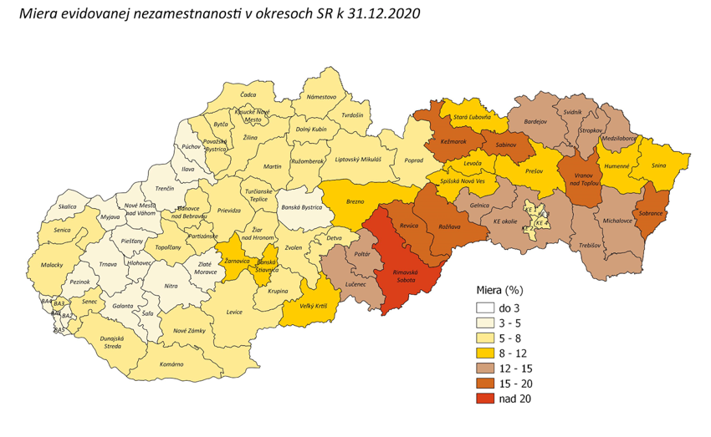
Schéma1: Miera evidovanej nezamestnanosti v okresoch, zdroj: ÚPSVaR,2021
Počet uchádzačov o zamestnanie v obci Kráľová nad Váhom má klesajúci charakter počas sledovaného obdobia rokov 2015 – 2029. V roku 2020 je zaznamenaný nárast počtu evidovaných uchádzačov. Ku dňu 30.9.2021 bolo evidovaných 52 uchádzačov o zamestnanie, v roku 2019 ich bolo evidovaných 25. Ekonomicky aktívne obyvateľstvo nachádza pracovné príležitosti prevažne v okresných mestách Šaľa, Galanta a v širšom okolí. Miera priemernej evidovanej nezamestnanosti v rámci Slovenska predstavuje k tomuto dátumu 6,79 % a v rámci Nitrianskeho kraja 5 % (ÚPSVaR, 2021).

Počet uchádzačov o zamestnanie | celkovo | z toho ženy
 | absolútne vyjadrenie (počet) | absolútne vyjadrenie (počet)
k 31.12.2015 | 71 | 38
k 31.12.2016 | 56 | 37
k 31.12.2017 | 35 | 20
k 31.12.2018 | 34 | 24
k 31.12.2019 | 25 | 13
k 31.12.2020 | 44 | 25
k 31.12.2021 | 47 | 31

Tabuľka 7: Vývoj nezamestnanosti v obci Kráľová nad Váhom, 2015 - 2021, zdroj: ÚPSVaR
Z hľadiska vekovej štruktúry uchádzačov o zamestnanie môžeme skonštatovať, že medzi nezamestnanými obyvateľmi obce Kráľová nad Váhom v poslednom sledovanom roku početnú skupinu tvoria v priemere osoby vo veku 35-39 rokov a osoby staršie ako 50 rokov (znevýhodnení uchádzači o zamestnanie).

Počet UoZ | do 20 r. | 20-24 r. | 25-29 r. | 30-34 r. | 35-39 r. | 40-44 r. | 45-49 r. | nad 50 r.
k 31.12.2020 | 0 | 1 | 6 | 3 | 7 | 10 | 2 | 15
k 30.09.2021 | 1 | 3 | 7 | 3 | 11 | 8 | 3 | 16

Tabuľka 8: Vývoj počtu uchádzačov o zamestnanie podľa veku v obci Kráľová nad Váhom 2020-2021, zdroj: ÚPSVaR

Podiel dlhodobo nezamestnaných (osôb bez práce dlhšie ako 1 rok) na celkovom počte nezamestnaných bol v obci Kráľová nad Váhom najvyšší k 30.9.2021, kedy bol podiel dlhodobo nezamestnaných na úrovni 34,6% z celkového počtu uchádzačov o zamestnanie.

Počet UoZ | do 3 mes. | 4-6 mes. | 7-9 mes. | 10-12 mes. | 13-24 mes. | 25-48 mes. | nad 48 mes. | Podiel dlhodobo nezamest.
k 31.12.2020 | 11 | 11 | 9 | 7 | 5 | 1 | 0 | 13,6 %
k 30.09.2021 | 11 | 10 | 8 | 5 | 15 | 3 | 0 | 34,6 %

Tabuľka 9: Vývoj počtu uchádzačov o zamestnanie podľa dĺžky obdobia nezamestnanosti a vývoj podielu dlhodobej nezamestnanosti podľa veku v obci Kráľová nad Váhom 2020-2021, zdroj: ÚPSVaR

3. Domový a bytový fond

Domový fond obce Kráľová nad Váhom

Existencia príležitostí na bývanie a taktiež stav domového a bytového fondu sú určujúcimi faktormi pri ďalšom rozvoji obce a napĺňajú jej obytnú funkciu. Obytná funkcia tvorí v Kráľovej nad Váhom základnú funkciu obce.
Podľa posledných dostupných údajov z roku 2021 sa v Kráľovej nad Váhom nachádzalo spolu 666 domov. Rodinné domy tvorili 96,55 %, bytové domy 1,5 %. Najväčší podiel domov vlastnili fyzické osoby, a to konkrétne 89,94 %. Najviac domov bolo postavených v období 1946 – 1980 (48, 34 %).

Obývané domy podľa typu | Počet | Podiel na celkovom počte domov (%)
Rodinné | 634 | 96,55
Bytové | 10 | 1,5
Ostatné budovy na bývanie | 1 | 0,15
neskolaudovaný rodinný dom | 6 | 0,9
Núdzový objekt, neurčený na bývanie | 1 | 0,15
inštitucionálne alebo kolektívne zariadenia | 1 | 0,15
Ostatné | 4 | 0,6
Nezistené | 0 | 0

Tabuľka 10: Domy podľa typu v obci Kráľová nad Váhom, zdroj: SODB 2021
Obývané domy podľa formy vlastníctva | Počet | Podiel na celkovom počte domov (%)
Fyzické osoby | 599 | 89,94
Štát | 0 | 0
Obec | 1 | 0,15
Iné právnické osoby | 0 | 0
Kombinácia vlastníkov | 34 | 5,11
Obchodná spoločnosť | 1 | 0,15
Cirkev | 1 | 0,15
Zahraničný vlastník | 3 | 0,45
Nezistené | 27 | 4,05

Tabuľka 11: Domy podľa formy vlastníctva v obci Kráľová nad Váhom, zdroj: SODB 2021
Obývané domy podľa obdobia výstavby | Počet | Podiel na celkovom počte domov (%)
Do roku 1945 | 68 | 10,21
1946 – 1980 | 322 | 48,34
1981 – 2000 | 97 | 14,56
2001 - 2010 | 69 | 11,8
2011 – 2015 | 55 | 8,26
2016 a neskôr | 58 | 8,71
Nezistené | 4 | 0,6

Tabuľka 12: Obývané domy podľa obdobia výstavby v obci Kráľová nad Váhom, zdroj: SODB 2021

Bytový fond obce Kráľová nad Váhom

Okrem údajov o domovom fonde sú vďaka Sčítaniu obyvateľov, domov a bytov z roku 2021 k dispozícií aj údaje o bytovom fonde. Z celkového počtu 709 bytov, najväčší podiel obývaných bytov majú obyvatelia obce vo vlastníctve v rodinných domoch (90,83 %). Obecné byty tvoria 5,92 %. Spomedzi všetkých obývaných bytov prevládajú 5 a viac izbové byty (31,45 %).

Obývané byty podľa typu domu | Počet | Podiel na celkovom počte bytov (%)
Rodinné | 634 | 96,55
Bytové | 10 | 1,5
Ostatné budovy na bývanie | 1 | 0,15
neskolaudovaný rodinný dom | 6 | 0,9
Núdzový objekt, neurčený na bývanie | 1 | 0,15
inštitucionálne alebo kolektívne zariadenia | 1 | 0,15
Ostatné | 4 | 0,6
Nezistené | 0 | 0
Rodinné | 634 | 96,55
Bytové | 10 | 1,5
Ostatné budovy na bývanie | 1 | 0,15

Tabuľka 13: Počet bytov podľa typu domu v obci Kráľová nad Váhom k 1. 1. 2021, SODB 2021

Obývané byty podľa počtu obytných miestností | Počet | Podiel na celkovom počte bytov (%)
1 | 12 | 1,69
2 | 48 | 6,77
3 | 200 | 28,21
4 | 222 | 31,31
5+ | 223 | 31,45
Nezistené | 4 | 0,56

Tabuľka 14: Obývanosť bytov podľa počtu obytných miestností v obci Kráľová nad Váhom, zdroj: SODB 2021

4. Občianska vybavenosť

4.1. Školstvo
Materská škola, základná škola
Materskú škola v obci Kráľová nad Váhom v školskom roku 2020/2021 navštevovalo 37 detí, ktoré boli rozdelené do 2 tried. Jej priestory boli rekonštruované v roku 2005. Deťom sú k dispozícií 4 pedagogickí a 3 nepedagogickí zamestnanci.

Rok | Počet detí
2015/2016 | 40
2016/2017 | 36
2017/2018 | 38
2018/2019 | 41
2019/2020 | 41
2020/2021 | 37

Tabuľka 15: Vývoj počtu detí v materskej škole, zdroj: Evidencia obce,2021

V obci sa nachádza základná škola, ktorá poskytuje vzdelávanie vo vyučovacom jazyku slovenskom a vyučovacom jazyku maďarskom. Obe sa od roku 2013 nachádzajú v spoločnej budove. V budove, ktorá predtým slúžia ako základná škola s vyučovacím jazykom slovenským sa momentálne nachádza obecná knižnica a pošta. K zmene účelu využitia budovy došlo v roku 2013.
Súčasná budova základnej školy bola postavená v rokoch 1928 – 1934 na základe plánov architekta M. M. Harminca. Posledná rekonštrukcia sa uskutočnila v rokoch 2003 – 2004.
Základnú školu s vyučovacím jazykom maďarským navštevovalo v školskom roku 2020/2021 9 detí v jednej triede. Venovali sa im 2 pedagogickí zamestnanci, jedna katechétka a 1 nepedagogický zamestnanec.
Vzdelávacie inštitúcie vyšších stupňov formálneho vzdelávania v obci nesídlia, no tieto potreby študentov sú dostatočne pokryté vo vedľajšom okresnom meste Šaľa a v meste Galanta.

4.2. Zdravotná a sociálna starostlivosť
V súčasnosti sa v obci nenachádza žiadne zariadenie poskytujúce zdravotnú alebo sociálnu starostlivosť. Občania obce Kráľová nad Váhom preto cestujú za týmto účelom do okresného mesta Šaľa, ktoré je však v bezprostrednej blízkosti obce. V obci sídli Klub dôchodcov, ktorý vykonáva svoju klubovú činnosť každú nedeľu od 15:00 do 20:00 hod. Obec taktiež zabezpečuje opatrovateľskú službu, ktorá poskytuje starostlivosť o niekoľko dôchodcov. Aktuálny počet opatrovaných k 6/2022 je 11 opatrovaných klientov. Zároveň k budúcemu vývoju – obec momentálne eviduje 3 žiadosti o zabezpečenie opatrovateľskej služby.

4.3. Služby
Služby Obecného úradu v Kráľovej nad Váhom
Obecný úrad v Kráľovej nad Váhom sa zaoberá administratívnymi, odbornými a organizačnými prácami súvisiacimi s plnením úloh samosprávy obce, v zmysle zákona 369/1990 Z. z. o obecnom zriadení. Obecný úrad nemá právnu subjektivitu, ide o výkonný orgán obecného zastupiteľstva a starostu a skladá sa z pracovníkov obce. Jeho správny chod zabezpečuje starosta – ako najvyšší výkonný orgán obce, organizačný poriadok obecného úradu schvaľuje obecné zastupiteľstvo, zložené z 9 poslancov. Postavenie týchto orgánov je určené Ústavou Slovenskej republiky a zákonmi, a volia sa v priamych voľbách obyvateľmi obce. Zvolení zástupcovia tak vykonávajú samosprávu obce.

Budova Obecného úradu v Kráľovej nad Váhom sa nachádza v centre obce.

Farnosť, bohoslužby, cintoríny
V obci sa nachádza rímskokatolícky Kostol sv. Alžbety, ktorý bol postavený v roku 1732 a bol rozšírený v roku 1927. V kostole sa denne konajú bohoslužby v maďarskom jazyku. V blízkosti sa tiež nachádza cintorín s domom smútku a kaplnkou.

Komerčná vybavenosť
Zariadenia komerčnej vybavenosti obce zahŕňajú potraviny, supermarket, pohostinstvá, bistro, reštaurácia, kvetinárstvo a darčekové predmety, mäso-údeniny, rozličný tovar, záhradkárske potreby a farby, laky.
V obci taktiež sídlia firmy a podnikatelia s rôznym zameraním – kovovýroba, elektroinštalácie a predaj súvisiaceho materiálu, predaj ochranných pracovných pomôcok, stolárstvo, opracovanie drevených komponentov, výrobňa cestovín, fasádne štúdio, stavebniny, predaj obkladov a dlažieb, servis hasiacich prístrojov, údržba a iné služby pre vyhradené technické zariadenia, autobazár, služby nákladnej dopravy či baliace služby.
Väčšina spomínaných prevádzok komerčnej vybavenosti je situovaných v centrálnej časti obce a to najmä pre dostupnosť disponibilných priestorov, atraktivitu prostredia a najväčší pohyb obyvateľov, no kvôli rozľahlosti obce sa niektoré zariadenia nachádzajú aj mimo centrálnej časti popri ceste I/75.

4.4. Kultúra, šport
Centrom diania spoločenských a kultúrnych udalostí obce je kultúrny dom. Jeho budova bola postavená v rokoch 1957 – 1963 a nachádzajú sa v ňom dve sály – veľká sála s galériou a kapacitou 150 osôb a malá sála s kapacitou 40 osôb. V budove kultúrneho domu taktiež sídli obradná sieň a v rekonštruovaných priestoroch bývalej pošty firma Stavba schodov 888, s.r.o.
V obci sa tiež nachádza obecná knižnica v spoločnej bude s poštou situovaná na námestí obce, ktorá je otvorená každý piatok v čase od 14:30 do 17:30 hod.
O športové vyžitie v obci sa stará športový areál vybudovaný v období rokov 1973 až 1981. Nachádza sa v ňom futbalové ihrisko, tréningové ihrisko, od roku 2007 taktiež viacúčelové ihrisko s umelou trávou, ktoré slúži na minifutbal, tenis a volejbal a od roku 2015 aj detské ihrisko.

Zoznam hmotných nehnuteľných pamätihodností obce
Č. | Pamätihodnosť | Katastrálne územie | Súpisné číslo | Parcelné číslo | Význam, stručná charakteristika pamätihodnosti | Evid.číslo  Rozhodnutie obce o zápise
1 | Kostol r.k. sv.Alžbety | Kráľ. nad Váh. č. | 590 | 257 | Evidovaný v Súpise pamiatok na Slovensku
2 | Škola - architekt M.M.Harminc | Kráľ.nad Váh. č. 72 | 72 | 188/5 | Evidovaný v Súpise pamiatok na Slovensku
3 | Kamenné susošie sv.Trojice | Kráľ. nad Váh, obecný park |  | 796/1 | socha z roku 1885,  kamenár J.Feltner | 2006 – rekonštruovaná
4 | Socha sv.Jána Nepomuckého | Kráľ.nad Váh.  pri ZŠ s VJM |  | 796/1 | kamenná socha z 19. storočia | 2008 - rekonštruovaná
5 | Kalvária s kaplnkou a návrším s troma krížmi | Kráľ.nad Váh.  - cintorín |  | 258 | z r.1938 , na vrchu tri kamenné kríže s kamennými plastikami
6 | Rázsochová zvonica | Kráľ.nad Váh. pred RD č. 57 |  | 796/1 | Vysoký drevený stĺp v rázsoche bronzový zvon z roku 1897 | 2010-  Rekonštr.
7 | Pomník obetiam svetových vojen | Kráľ.nad Váh.  areál cintorína |  | 257 | z roku 1998 , z mramoru v tvare kríža , pod ramenami kríža tabule s menami, autor Andrej Csillag, akademický sochár
8 | Kopijový park | Kráľ.nad Váh.  areál cintorína |  | 258 | na počesť milenenterária v r.1996, na pamiatku 1948/49
9 | Prícestný kríž | Kráľ.nad Váh. pred RD č.264 |  | 399 | betónový kríž s liatinovým korpusom , z r.1938
10 | Prícestný kríž | Kráľ.nad Váh. pred RD č. 228 |  | 795 | betónový kríž s liatinovým korpusom , z r. 1938
11 | Kríž | Kráľ.nad Váh. pre RD č.404 |  | 796/1 | betónový kríž s liatinovým korpusom , z r.1938
12 | Ústredný kamenný kríž cintorína | Kráľ.nad Váh.  areál cintorína |  | 257 | z r.1886 – kamenný kríž s kam. korpusom , dole soška Bolestivej Panny Márie ,
13 | Pomník Združenia sv.kráľa | Kráľ.nad Váh.  obecný park |  | 796/1 | z r.2005 , otlačok pravej ruky kráľa sv.Štefana z bronzu  autor .Andrej Csillag , akademický sochár
14 | Pamätné miesto významného rodáka obce MUDr. Kálmana Janicsa | Kráľ.nad Váhom  Verejné priestr. Pred školou |  | 796/1 | Z roku 2006 – mramorový podstavec s bustou z bronzu, autor akademický sochár Ladislav Sabo
15 | (zakladajúci člen MKDH, obhajca práv maďarskej menšiny , spisovateľ) | Kráľ. Nad Váhom  Ver.priestrantvo pred bytovým domom | 244 |  | Z roku 2014

4.5. Technická infraštruktúra
Elektrická energia
Obec je zásobovaná elektrickou energiou z jednej linky č. 449. Z tohto vedenia je štyrmi prípojkami napojených sedem trafostaníc. Zabezpečuje ju Západoslovenská distribučná.

Plynofikácia

Podľa údajov zo SODB 2021 má 95,65 % domov plynovú prípojku. Plyn sa využíva pre potrebu vykurovania, varenia a prípravu TUV pre rodinné domy a menšie prevádzky a služby miestneho významu. Dominantným odberateľom zemného plynu sú plynofikované rodinné domy, ktorých bolo v roku 2021 637.
Zdrojom plynu je existujúca VTL regulačná stanica plynu. Z regulačnej stanice je vyvedené STL potrubie, ktoré je privedené na územie obce. Plynové médium je zemný plyn, naftový o prevádzkovom tlaku do 400 kPa.

Vodovodná sieť

Obec je zásobovaná kvalitnou pitnou vodou prostredníctvom vybudovanej verejnej celoobecnej vodovodnej siete, ktorá je v správe Západoslovenskej vodárenskej spoločnosti a.s., stredisko Šaľa. Zdrojom vody je vetva skupinového vodovodu Jelka – Galanta – Nitra o DN 700 mm. Obecný vodovod v Kráľovej nad Váhom spolu s okolitými obcami patria do skupinového vodovodu Šaľa.

Kanalizácia

Obec Kráľová nad Váhom má zrealizovanú splaškovú kanalizáciu, ktorá je riešená systémom čerpacích staníc umiestnených na obecnom pozemku. Do týchto staníc sú zaústené splaškové vody privedené gravitačnou a tlakovou kanalizáciou. Splaškové vody sú ponornými čerpadlami a potrubím ďalej dopravované do kanalizačnej siete susedného mesta Šaľa. Podľa SODB 2021 je napojených na kanalizačnú sieť 83,93 % domov v obci, 13,66 využíva septik alebo žumpu a bez kanalizácie je 12 domov (1,8 %).

Pošta, telekomunikácie a internet

V katastrálnom území obce sa na námestí obce nachádza prevádzka pošty pod súpisným číslom 322, ktorá poskytuje svoje služby každý pracovný deň od 8:00 hod ráno.
Telefonizácia obce je zabezpečená prostredníctvom telefónnej ústredne nachádzajúcej sa vedľa budovy základnej školy.
V obci je vybudovaná optická sieť prostredníctvom firmy Slovak Telekom, a.s. a časť obce je pokrytá aj optickou sieťou firmy SALAMON. Na verejných priestranstvách obce je vybudované bezplatné WiFi prepojenie – 11 prístupových bodov, z toho 3 interné : obecný úrad, obecná knižnica a klub dôchodcov a 8 externých : autobusové zastávky Proletárska, Mlynárska, futbalový štadión, areál materskej školy, budova základnej školy, námestie obce, oddychová zóna bývalý Zemník a Ihrisko pri Váhu.

Odpadové hospodárstvo

Kvalita životného prostredia je prvoradou záležitosťou a ukazovateľom životnej úrovne. Obec Kráľová nad Váhom rieši zber a zvoz odpadu na základe zmluvného vzťahu so spoločnosťou FCC Slovensko, s.r.o. a uloženie a zneškodnenie so spoločnosťou STKO N-14, a.s.
Vývoz komunálneho odpadu sa uskutočňuje dvakrát za mesiac a vývoz plastového separovaného odpadu prebieha raz za mesiac.

Verejné osvetlenie

Verejné osvetlenie v obci patrí do celkovej technickej infraštruktúry . V sústave sa nachádza celkom 247 ks svetelných miest vo vlastníctve obce z ktorých bolo v roku 2014 169 ks modernizovaných a ďalších 40 ks svetelných miest na nových stavebných obvodov vo vlastníctve súkromných investorov.
Celá sústava verejného osvetlenia na základe koncesnej zmluvy bola daná v roku 2014 do služobnej prevádzky koncesionárovi MAGNA ENERGIA a.s. Piešťany na 15 rokov.

Verejný rozhlas

Obecný rozhlas v obci bol modernizovaný v roku 2020 – bol vybudovaný bezdrôtový systém, ktorý
pozostáva z vysielacej bezdrôtovej ústredne s anténou, z vonkajších prijímačoch v počte 37 ks a celkom 86 ks akustických prvkov- reproduktorov. ( Systém bude rozšírený a doplnený o reproduktorov za účelom skvalitnenia prenosu ).

5. Rozpočet a finančné hospodárenie obce

Základným nástrojom finančného hospodárenia obce je rozpočet, ktorý je zostavovaný podľa Zákona č. 583/2004 Z. z. o rozpočtových pravidlách územnej samosprávy a o zmene a doplnení niektorých zákonov v znení neskorších predpisov a schvaľovaný obecným zastupiteľstvom.
Rozpočet na rok 2020 bol zostavený ako prebytkový. Bežné príjmy mali byť v roku 2020 vyššie ako bežné výdavky. Rovnako to bolo aj pri finančných operáciách, kedy príjmové finančné operácie mali byť vyššie ako výdavkové finančné operácie. Naopak, v kapitálovej oblasti obec pri zostavovaní rozpočtu na rok 2020 predpokladala, že kapitálové výdavky budú vyššie ako kapitálové príjmy.

 | Schválený rozpočet na 2020 (v EUR) | Rozpočet 2020 po zmenách (v EUR) |  | Schválený rozpočet na 2020 (v EUR) | Rozpočet 2020 po zmenách (v EUR)
Príjmy celkom | 1 205 673 | 1 274 875 | Výdavky celkom | 1 205 673 | 1 077 768
Bežné príjmy | 1 038 106 | 1 077 694 | Bežné výdavky | 918 886 | 918 914
Kapitálové príjmy | 39 037 | 39 037 | Kapitálové výdavky | 237 787 | 109 854
Príjmové finančné operácie | 128 530 | 158 144 | Výdavkové finančné operácie | 49 000 | 49 000

Tabuľka 16: Rozpočet obce Kráľová nad Váhom k 31.12.2020, zdroj: obec Kráľová nad Váhom
Rok | 2015 | 2016 | 2017 | 2018 | 2019 | 2020 | 2021
Príjmy | 1 050 691 | 800 067 | 935 704 | 871 611 | 1 036 041 | 1 055 302 | 1 135 456
Výdavky | 1 042 052 | 785 586 | 763 546 | 842 792 | 1 120 127 | 1 034 189 | 1 023 606

Tabuľka 17: Vývoj príjmov a výdavkov obce Kráľová nad Váhom v rokoch 2015 - 2021, zdroj: obec Kráľová nad Váhom

Daňové príjmy obce Kráľová nad Váhom sa v uplynulých šiestich rokoch medziročne menili, niektoré rástli a niektoré klesali.
 | 2015 | 2016 | 2017 | 2018 | 2019 | 2020
Prevod podielu dane z príjmov fyzických osôb | 362 923 | 405 202 | 434 902 | 483 343 | 540 153 | 536 732
Podiel na dani z nehnuteľností – z pozemkov | 47 014 | 42 436 | 40 153 | 42 365 | 42 902 | 41 419
Podiel na dani z nehnuteľností – zo stavieb | 30 251 | 29 432 | 31 209 | 33 208 | 37 691 | 32 709
Podiel na dani z nehnuteľností – z bytov a NP | 84 | 65 | 87 | 55 | 74 | 75
Daň za psa | 1 059 | 1 181 | 1 205 | 1 520 | 1 233 | 1 222
Daň za užívanie verejného priestranstva | 87 | 80 | 0 | 152 | 0 | 0
Podiel na poplatku za komunálny odpad | 30 293 | 31 951 | 35 348 | 31 524 | 42 802 | 43 542
Daňové príjmy spolu | 471 712 | 510 345 | 542 905 | 592 147 | 659 855 | 655 699
Tabuľka 18: Štruktúra daňových príjmov obce Kráľová nad Váhom v rokoch 2015 - 2020 v EUR, zdroj: obec Kráľová nad Váhom
Portál INEKO, ktorý hodnotí finančné zdravie obcí hodnotí hospodárenie obce Kráľová nad Váhom hodnotou 5,5, čo predstavuje výborné finančné zdravie obce.
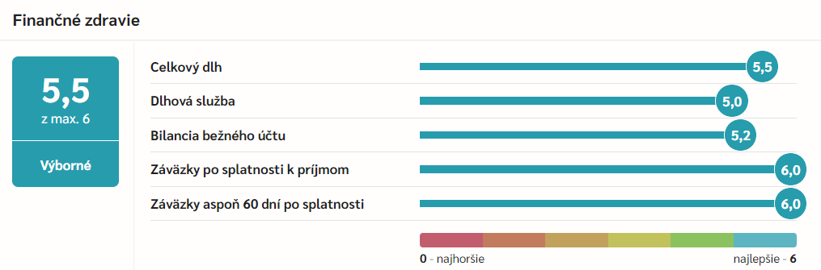
Schéma 1: Hodnotenie finančného zdravia obce Kráľová nad Váhom, zdroj: INEKO 2020

6. Ex-post hodnotenie realizácie predchádzajúceho PHRSR

Rok | Názov projektu | Zdroj financovania | Stav
2015 | Protipovodňová ochrana obce – revitalizácia odvodňovacích rigolov | Environmentálny fond | Realizovaný
2015 | Výstavba oddychovej zóny | Environmentálny fond POD | Realizovaný
2015 | Zvýšenie bezpečnosti v obci s rozšírením kamerového systému | MV SR | Realizovaný
2015 | Výstavba detského ihriska – areál futbalového štadióna | Vlastné zdroje | Realizovaný
2016 | Rekonštrukcia a oprava budovy márnice | MF SR | Realizovaný
2016 | Výstavba chodníka a spevnených plôch | MAS – NSK CLLD | Realizovaný
2018 | Rekonštrukcia miestnej komunikácie ul. Poštová | Vlastné zdroje | Realizovaný
2018 | Predchádzanie vzniku biologicky rozložiteľného odpadu – kompostéry | OPKŽP | Realizovaný
2018 | Podpora opatrovateľskej služby v obci Kráľová nad Váhom | OPLZ | Realizovaný – ukončený v roku 2021
2019 | Dezinsekcia premnožených komárov | Environmentálny fond | Realizovaný
2019 | Rekonštrukcia miestnych komunikácií ul. Kostolná I. a Kostolná II. | Vlastné zdroje | Realizovaný
2019 | Rekonštrukcia miestnej komunikácie ul. Péro | MAS_096/7.2/2  Program rozvoja vidieka | Schválený, realizovaný – finančne nevysporiadaný
2019 | WiFi pre Teba – Dodanie bezdrôtových prístupových bodov na verejných priestranstvách | UPVII SR  OPII-2018/7/1 | Schválený, pred realizáciou
Rok | Názov projektu | Zdroj financovania | Stav
2019 | Výstavba malého detského ihriska na námestí obce | Vlastné zdroje | Realizovaný
2019 | Športujúca obec – výmena umelého trávnika na multifunkčnom ihrisku | Úrad vlády SR  Podpora rozvoja športu | Realizovaný
2020 | Podpora biodiverzity prvkami zelenej infraštruktúry | Environmentálny fond  Zelené obce | Schválený, pred realizáciou
2020 | Bezpečné priechody pre chodcov – zriadenie a osvetlenie priechodov | Vlastné prostriedky | Realizovaný
2020 | Rekonštrukcia verejného rozhlasu | Vlastné prostriedky | Realizovaný

Tabuľka 19: Prehľad realizovaných projektov obce Kráľová nad Váhom v období 2015 - 2020, zdroj: obec Kráľová nad Váhom

A. II ANALÝZA VONKAJŠIEHO PROSTREDIA

Obec Kráľová nad Váhom je súčasťou okresu Šaľa, ktorý spadá pod Nitriansky samosprávny kraj. Nitriansky samosprávny kraj sa rozprestiera v juhozápadnej časti Slovenska. Na západe susedí s Trnavským krajom, na severe s Trenčianskym krajom, na východe s Banskobystrickým krajom a na juhu s Maďarskom. Rozloha Nitrianskeho samosprávneho kraja je 6 343,4 km² a na jeho území sa nachádza 7 okresov a žije tu 668 348 obyvateľov (k 31.07.2021).

Obec Kráľová nad Váhom leží v nadmorskej výške 117 m. n. m. Stred obce leží v nadmorskej výške 121 m. n. m. a chotár obce vo výške 117 – 121 m. n. m. Vzdialenosť obce od hlavného mesta Bratislava je 80 km po diaľnici. Vzdialenosť od krajského mesta Nitra je 45 km po diaľnici. Obec priamo susedí s okresným mestom Šaľa.

Katastrálne územie obce susedí zo západu s katastrom obce Topoľnica, zo severozápadu s katastrom obce Kajal, zo severu s katastrami obcí Váhovce a Šoporňa a vodnou nádržou Kráľová, z východu s katastrom obce Dlhá nad Váhom, z juhovýchodu s mestom Šaľa a z juhu s katastrom obce Diakovce.

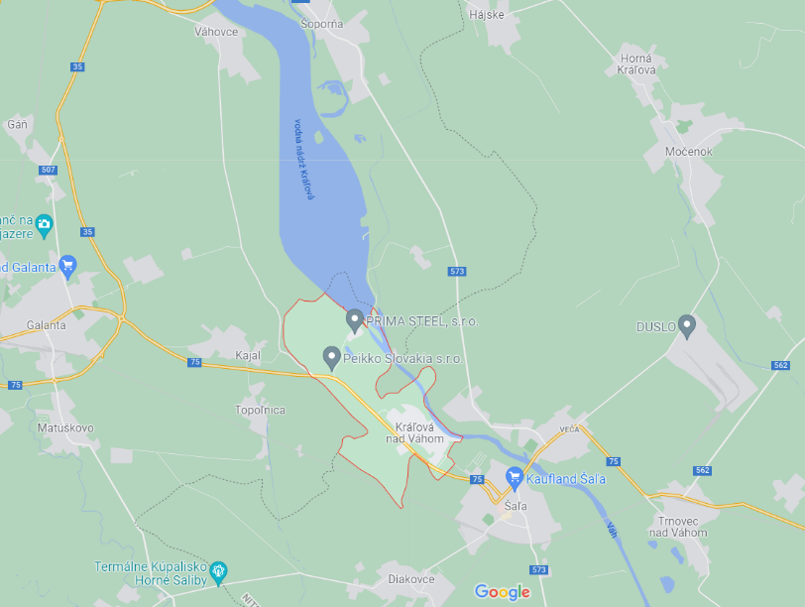
Obec má výhodnú polohu voči ekonomickým centrám s ľahkou dostupnosťou na diaľničné spojenie cez Dolnú Stredu v okrese Galanta, Trnavský kraj. Toto územie sa vyznačuje pomerne vysokou hustotou osídlenia. Koncentrácia sídiel mestského typu viaže rôzne druhy ekonomických aktivít. Najbližším mestom je Šaľa, no blízko je aj okresné mesto Galanta či krajské mesto Nitra. Táto výhodná poloha obce predurčuje dobrú dostupnosť zariadení občianskej vybavenosti vyššieho významu či už v oblasti kultúry, zdravotníctva alebo školstva, ponúka taktiež široké nákupné možnosti a umožňuje dochádzanie za prácou. Z uvedených polohových potenciálov vyplývajú pre obec značné rozvojové možnosti. Obec nemá priame železničné pripojenie, má na území 3 prímestské autobusové zastávky, cyklotrasu vybudovanú na ochrannom hrádzi rieky Váhu.
Obrázok 1: Lokalizácia obce Kráľová nad Váhom

Z hľadiska širších regionálnych vzťahov nie je v rámci Koncepcie územného rozvoja Slovenska na sídelnej rozvojovej osi, avšak má priaznivú polohu ku komunikačno-sídelným rozvojovým osiam Senec – Galanta – Nové Zámky a taktiež Dunajská Streda – Veľký Meder – Kolárovo – Nové Zámky.
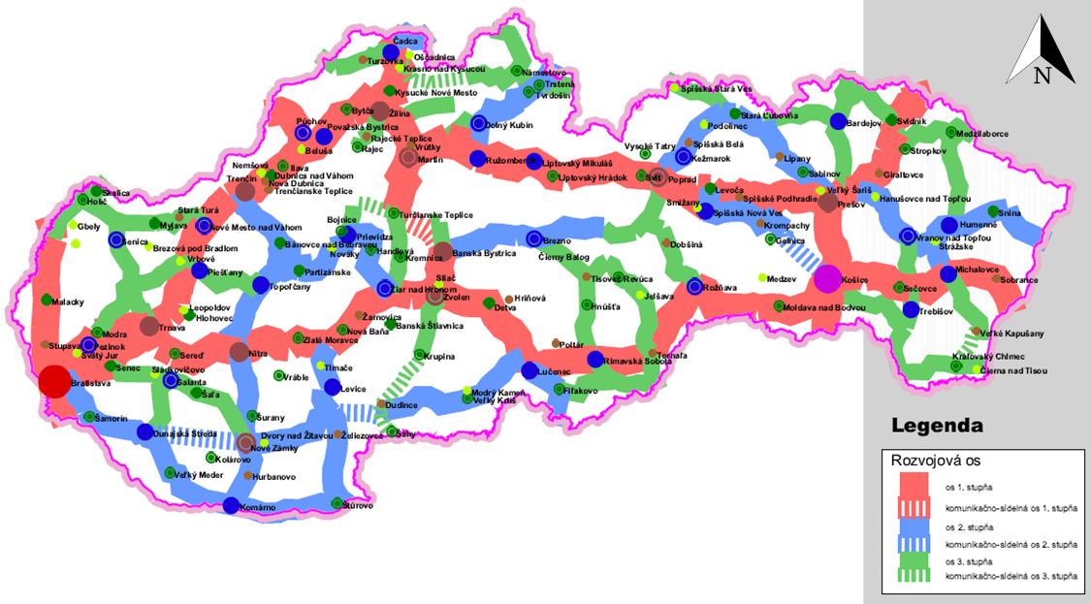
Obrázok 2: Rozvojové osi SR, zdroj: Koncepcia územného rozvoja Slovenska, 2011

7. Väzby na dopravné komunikácie

Obec Kráľová nad Váhom má výhodnú polohu voči hlavným dopravným spojeniam, a to najmä vďaka blízkosti k viacerým mestám, ako Šaľa, Galanta, Nitra, hlavné dopravné spojenie k mestám Šaľa, Galanta cesta I/75.
Nitriansky kraj má dobré cestné prepojenie medzi okresmi aj medzinárodnými cestnými ťahmi. Najdôležitejším je diaľnica R1, ktorej súčasťou sú cesty I. triedy I/51 a I/65. Nitrianskym krajom taktiež prechádza medzinárodná železničná trať 130 Bratislava – Štúrovo – Maďarsko.

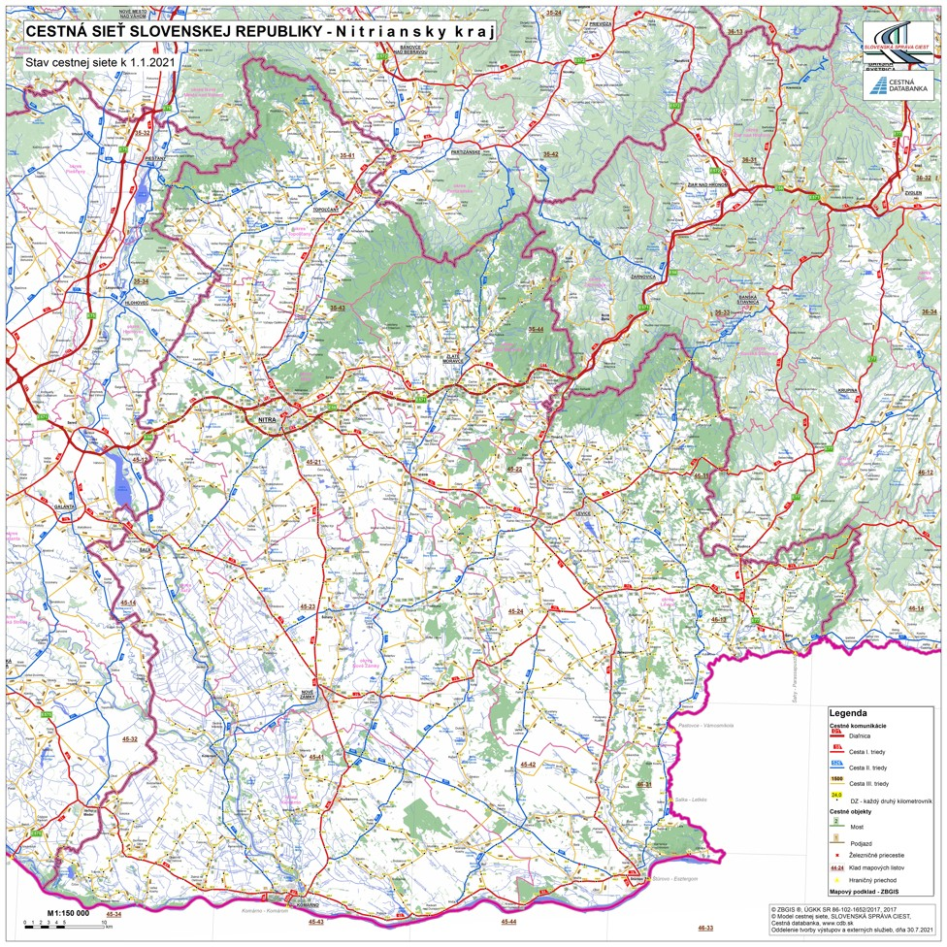
Obrázok 3: Cestná sieť Nitrianskeho kraja, zdroj: cdb.sk
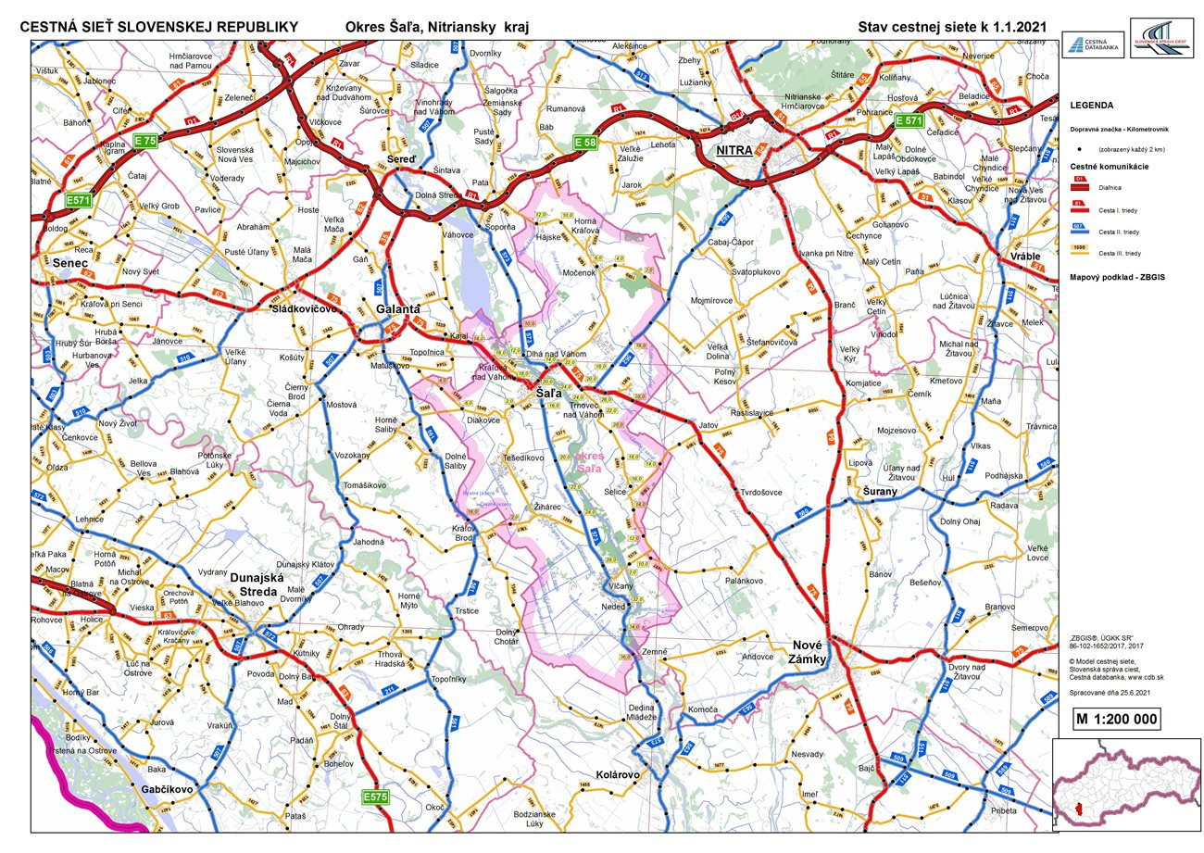
Obrázok 4: Cestná sieť okresu Šaľa, zdroj: cdb.sk

7.1. Cestná, železničná a letecká doprava

Katastrálnym územím obce Kráľová nad Váhom vedie ako hlavná trasa cesta III. Triedy č. 1365 a prechádza stredom zastavanej časti obce a je dlhá 2,9 km. Územím taktiež vedie aj štátna cesta I/75 Galanta – Šaľa – Nové Zámky.

Opravu a údržbu ciest II. a III. triedy na celom území okresu zabezpečuje v zmysle zákona o pozemných komunikáciách Regionálna správa a údržba ciest Nitra a.s. Obec zabezpečuje rekonštrukciu a údržbu infraštruktúry miestnych komunikácií a chodníkov.
Najväčší podiel na preprave cestujúcich má cestná hromadná doprava. Obec má dobré zabezpečenie prímestskou autobusovou dopravou. V intraviláne obce sú umiestnené 3 autobusové zastávky – Proletárska ul., Mlynárska ul., Tropicana.

Napojenie na diaľkovú hromadnú dopravu je zabezpečené v Šali.

Napojenie na železničnú dopravu je cez železničnú stanicu Šaľa, ktorá tvorí železničný uzol celého priľahlého územia.

Najbližšie letisko je v Nitre, ktoré okrem civilnej prevádzky slúži tiež ako colné letisko
a má štatút medzinárodného letiska.

7.2. Cyklistická a pešia doprava

V obci Kráľová nad Váhom sa nachádzajú dve cyklotrasy vybudované na ochrannej hrádzi vodného diela a rieky Váh – časť Vážskej cyklomagistrály v dĺžke 4,3 km a časť Cyklotrasy okolo vodného diela Kráľová v dĺžke 4,8 km.

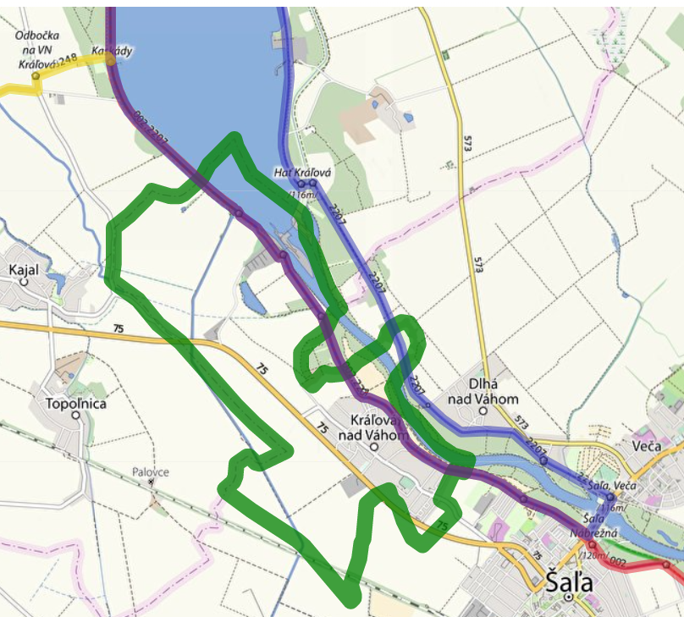
Obrázok 5: Cyklotrasy v katastri obce Kráľová nad Váhom, zdroj: https://kralova-nad-vahom.oma.sk/cykloatlas

V obci Kráľová nad Váhom ani v okrese Šaľa sa nenachádzajú turistické chodníky, možné je využiť rozsiahle inundačné pásmo rieky Váh a okolie vodnej nádrže ako i záhradkársku osadu.

8. Prírodné podmienky

Geologické podložie

Riešené územie obce sa rozprestiera na Podunajskej nížine. Podunajská nížina je geomorfologická oblasť Malej dunajskej kotliny na juhozápadnom Slovensku, neogénna panva s pokrovmi spraše a riečnych sedimentov. Je to najúrodnejšie územie Slovenska. Patrí do nej aj Žitný ostrov. Geomorfologická oblasť Podunajská nížina je súčasťou subprovincie Malá dunajská kotlina zaberajúca aj časť Maďarska a Rakúska. Delí sa na dva celky – Podunajská rovina a Podunajská pahorkatina.

Klimatické pomery

Kataster obce patrí do teplej klimatickej oblasti a medzi najteplejšie a najsuchšie oblasti Slovenska a to najmä kvôli jej polohe a nížinnému charakteru. Obec dosahuje priemerne 50 letných dní ročne, priemerná teplota je 9,8°C. Priemerný ročný úhrn zrážok sa pohybuje medzi 550 až 600 mm ročne a priemerná vlhkosť vzduchu je 80%.

Pôdne pomery

Najviac rozšíreným pôdnym typom v obci Kráľová nad Váhom sú fluvizeme. Na severozápade a juhu územia obce však nájdeme aj čiernice.

Hydrologické pomery

Dominantou ovplyvňujúcom celé územie obce Kráľová nad Váhom je rieka Váh s jej priľahlým hrádzovým a medzihrádzovým priestorom a sprievodnou zeleňou. Táto rieka preteká územím od jeho severu v smere na juhovýchod. V rámci katastrálneho územia obce taktiež nájdeme časť vodnej nádrže Kráľová a prehradenie rieky, hať – Vodnú elektráreň Kráľová. Taktiež je v obci Artézska studňa na námestí obce – hĺbka studne je 245 m, nachádza sa v nej pitná voda a každý rok sa robí rozbor vody.

Rastlinstvo a živočíšstvo

Katastrálne územie obce patrí do dubovej zóny, nížinnej podzóny a rovinnej oblasti. Celý východný obvod územia obce sa nachádza v povodí rieky Váh, v dôsledku čoho túto časť územia tvoria vŕbovo topoľové lesy. Juhozápadná časť územia je tvorená nížinnými hygrofilnými dubovo-hrabovými lesmi. Stredné pásmo obce rozprestreté cez celé územie – od severozápadu po juh až juhovýchod obce tvoria jaseňovo-brestovo-dubové lesy (Zdroj: Územný plán obce)
Vodná nádrž a priľahlé územie je od roku 2017 Chráneným vtáčím územím Kráľová, vyhlásené na ochranu vtáka európskeho významu – chavkoša nočného. Predmetné územie je súčasťou lovných alebo hniezdnych areálov desiatok chránených druhov vtákov, ako orla kráľovského, výra skalného, myšiaka lesného, jastraba krahulca, kane močiarnej, haje červenej, sokola myšiara, myšiarky močiarnej, plamienky driemavej, sovy lesnej a podobne. Územie je aj súčasťou rozsiahlych zimovísk tzv. zimných hostí, akými sú volavka biela, myšiak severský, hus divá a podobne.
Vyskytujú sa tu aj chránené druhy obojživelníkov – rosnička zelená, skokan zelený, kunka žltobruchá. Z plazov napríklad jašterica zelená, užovka fŕkaná, užovka stromová a z cicavcov viaceré druhy netopierov, tchor stepný, plch záhradný, bobor riečny a podobne. (Zdroj: Územný plán obce)
Okrem chránených druhov sa tu nachádza aj bežná poľovná zver – pernatá aj srstnatá. Vzhľadom k povodiu rieky Váh najväčšiu časť živočíšstva tvoria viaceré druhy rýb. Okrem toho je na území rozšírená hrdlička záhradná.

9. Využitie zeme
Celková výmera územia obce Kráľová nad Váhom je 950,95 hektára. Z tejto celkovej výmery 950,95 ha tvorí poľnohospodárska pôda vyše 68% a zvyšných 32% tvorí nepoľnohospodárska pôda. Z časti pôdy využívanej na poľnohospodárske účely zaoberá orná pôda 595,66 ha, záhrady 43,51 ha, ovocné sady 8,74 ha a trvalý trávny porast 0,71 ha. Z pôdy využívanej na nepoľnohospodárske účely tvoria lesné pozemky 13,34 ha, vodné plochy 116,81 ha, zastavané plochy a nádvoria 119,03 a ostatné plochy 53,16 ha.
Kataster spolu | Poľnohospodárska pôda |  |  |  |  |  | Nepoľnohospodárska pôda
 | Orná pôda | Záhrada | Ovocný sad | Trvalý trávny porast | Spolu | Lesný pozemok |  | Vodná plocha | Zastavaná plocha a nádvorie | Ostatná plocha | Spolu
950,95 | 595,66 | 43,51 | 8,74 | 0,71 | 648,62 | 13,34 |  | 116,81 | 119,03 | 53,16 | 302,34

Tabuľka 20: Členenie pôdneho fondu v k. ú. obce Kráľová nad Váhom, zdroj: ŠÚSR,2021

10. Životné prostredie

10.1. Kvalita životného prostredia
Základným nástrojom rozvoja a starostlivosti o životné prostredie je územnoplánovacia dokumentácia (Koncepcia územného rozvoja Slovenska – KURS, Územný plán regiónu, Územný plán obce, Územný plán zóny). Aktuálna územno-plánovacia dokumentácia obce Kráľová nad Váhom bola vyhotovená v roku 2007 a jej zmeny v roku 2013 a 2018. ÚPN obce koordinuje rozvoj územia obce a usmerňuje ho tak, aby neprišlo ani u jednej zložky životného prostredia k jej zhoršeniu. Navrhuje konkrétne opatrenia, ktoré treba vykonať na elimináciu negatívnych dopadov hospodársko-ekonomického rozvoja na životné prostredie obce. Nitriansky kraj patrí v rámci SR z hľadiska znečistenia ovzdušia k najmenej zaťaženým územiam. Najväčší podiel na znečisťovaní ovzdušia majú emisie z výrobného podniku DUSLO Šaľa, skládka Niklovej huty Sereď a emisie z automobilovej dopravy.
Na území obce Kráľová nad Váhom sa nachádzalo deväť odvezených/upravených čiernych skládok odpadov a jedna upravená skládka odpadov. Územie obce sa nachádza vo vysokom stupni ohrozenia podzemnej vody ukladaním odpadov a územie je nevhodné na ukladanie odpadov.

10.2. Ochrana prírody a chránené územia
V katastrálnom území obce sa nachádzajú chránené archeologické lokality pochádzajúce z doby kamennej, rímskej a včasného stredoveku. Predpokladá sa, že v blízkosti rieky Váh boli v mladšej dobe kamennej a v dobe rímskej osídlené všetky chránené duny.

11. Cestovný ruch
V rámci regiónu mesta Šaľa a jeho okolia je cestovný ruch zameraný na využívaní prameňov termálnych vôd. V susednej obci Diakovce sa nachádza termálne kúpalisko, ktoré patrí k najväčším, najviac vybudovaným a zároveň najstarším zariadeniam cestovného ruchu v okolí.
V okolí obce Kráľová nad Váhom sa o cestovný ruch stará farma Humanita, ktorá sa síce už nachádza na katastrálnom území vedľajšej obce Dlhá nad Váhom, no priestorovo a komunikačne je orientovaná na Kráľovú nad Váhom. Detská farma Humanita poskytuje prehliadku viac ako 20 druhov zvierat, možnosť vozenia sa na poníkoch a koňoch, taktiež školu jazdenia pre deti a dospelých a rôzne možnosti akcií pre firmy, kolektívy, celodenné školské výlety či krátkodobé pobyty pre deti zo sociálnych ústavov a detských domovov.
Ďalšími aspektami cestovného ruchu je okolie vodnej plochy rieky Váh, ktoré poskytuje rôzne vodné rekreačné aktivity ako kúpanie, člnkovanie, jachting, windsurfing, vodné lyžovanie či rybolov.
V neposlednom rade tvoria významnú časť cestovného ruchu aj už predtým spomínané cyklotrasy na území a v okolí obce Kráľová nad Váhom a záhradkárska osada - aktívne trávenie voľného času.

A. III ZHODNOTENIE SÚČASNÉHO STAVU ÚZEMIA

12. SWOT analýza a syntéza jej výsledkov

SWOT analýza predstavuje jeden z najvýznamnejších nástrojov na zhodnotenie silných a slabých stránok územia, jeho príležitostí a ohrození s cieľom stanoviť jeho špecifické prednosti a súčasne rozhodnúť o opatreniach na odstránenie nedostatkov, ktoré obmedzujú jeho konkurencieschopnosť.
SWOT analýza hodnotí vnútorné a vonkajšie faktory: vnútorné faktory zahŕňajú hodnotenie silných (Strenghts) a slabých stránok (Weaknesses) územia; vonkajšie faktory zahŕňajú hodnotenie príležitostí (Opportunities) a ohrození (Threats) súvisiacich s okolitým prostredím. Kvalitne spracovaná SWOT analýza predstavuje východiskový podklad pre stanovenie vhodnej stratégie pre budúci rozvoj územia. K určeniu stratégie dochádza vzájomným porovnávaním vnútorných a vonkajších faktorov: uskutočňuje sa komparácia vnútorných silných stránok a vonkajších príležitostí s cieľom stanoviť aktívnu rozvojovú stratégiu. Na strane druhej sa dáva do súladu množina slabých stránok s vonkajšími ohrozeniami s cieľom identifikovať najrizikovejšie faktory, ktoré bude treba aktívnou politikou eliminovať alebo celkom odstrániť.
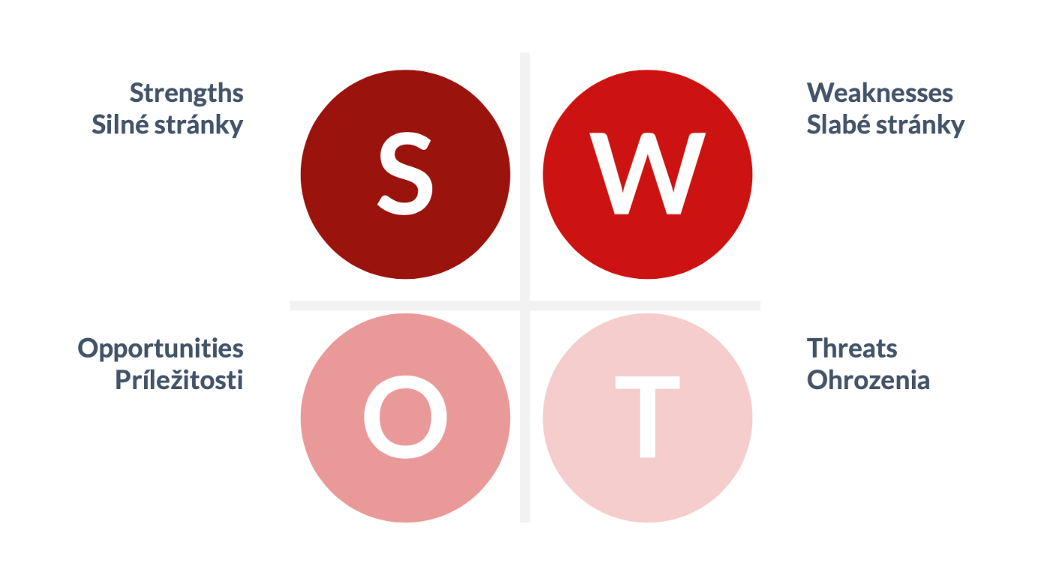
SILNÉ STRÁNKY | SLABÉ STRÁNKY
Obyvateľstvo
- Celkový prírastok obyvateľstva (najmä v dôsledku mechanického prírastku)  - Priaznivá veková a vzdelanostná štruktúra obyvateľstva  - Podiel ekonomicky aktívneho obyvateľstva  - Nízka úroveň nezamestnanosti | - Absencia zdravotných a sociálnych zariadení na území obce  - Nedostatok pracovných príležitostí priamo na území obce
Občianska vybavenosť a technická infraštruktúra
- Prítomnosť materskej školy  - Prítomnosť základnej školy s možnosťou výberu vzdelávacieho jazyka  - Prítomnosť prevádzky pošty  - Prítomnosť komerčnej vybavenosti s rôznym zameraním  - Verejný vodovod, plynofikácia, dostupnosť elektrickej energie a kanalizácie  - Pokrytie signálom mobilných operátorov a dostupnosť internetového pripojenia  - Dostupnosť možností športového vyžitia  - Modernizácia priechodov pre chodcov  - Bezpečnosť obyvateľov v obci prostredníctvom verejného kamerového systému | - Absencia denného stacionára pre seniorov, vývarovne  - Absencia polyfunkčného domu obchodu a služieb  - Potrebná rekonštrukcia technického stavu miestnych komunikácií, chodníkov  - Absencia zberného dvora, lepšie podmienky separácie komunálneho odpadu  - Nedostatok detských ihrísk a verejných športovísk  - Znovu sa objavujúce čierne skládky odpadov  - Stará budova obecného úradu
Samospráva
- Stabilná finančná situácia obce  - Aktívne úsilie samosprávy o získanie finančných prostriedkov na rozvojové zámery obce | - Nízka elektronizácia samosprávy, najmä v oblasti komunikácie s občanmi obce
Poloha a doprava
- Výhodná poloha vzhľadom na dostupnosť do administratívnych celkov vyššieho rádu  - Dostatočné množstvo dopravných spojení s okresným mestom  - Uspokojivá dostupnosť k autobusovým zastávkam  - Dostupnosť cyklotrás na území obce | - Nevyhovujúci stav niektorých úsekov ciest nižšej kategórie spájajúcich obec s jej bezprostredným okolím
Prírodné podmienky, využitie územia a cestovný ruch
- Priaznivé geologické, klimatické a pôdne podmienky  - Podpora cestovného ruchu a rôznych kultúrnych aktivít | - Nedostatočné povedomie o aktivitách kultúrneho či športového vyžitia dostupných na území obce
PRÍLEŽITOSTI | OHROZENIA
- Možnosť čerpania finančných prostriedkov zo štrukturálnych fondov Európskej únie  - Posilnenie aktivít zameraných na propagáciu obce  - Lepšia elektronizácia samosprávy  - Zvýšenie povedomia obyvateľov s cieľom posilniť ich záujem o zveľaďovanie života v obci pre obyvateľov aj návštevníkov  - Rekonštrukcia niektorých úsekov infraštruktúry  - Zlepšenie spolupráce s okolitými samosprávami na regionálnej úrovni  - Možnosť dennej dochádzky obyvateľov obce do zamestnania alebo škôl v okolí  - Vybudovanie sociálneho zariadenia v obci  - Vybudovanie obchvatu mesta Šaľa – časť na území obce | - Nezáujem investorov o podnikanie na území obce  - Nedostatok finančných prostriedkov na realizáciu väčších rozvojových zámerov  - Náročnosť spracovania rozvojových projektov z hľadiska finančného a odborných kapacít  - S rastúcou IBV nároky na kapacity sietí, bez ich navýšenia sa vyčerpajú a budú limitujúce  - Zanedbanie odpadového hospodárstva a separácie odpadov  - Klimatické zmeny

13. Hlavné disparity a faktory rozvoja

Na základe vykonanej SWOT analýzy je možné identifikovať kľúčové disparity a faktory rozvoja územia. Kombináciou silných stránok a príležitostí získame hlavné faktory rozvoja, naopak, kombináciou slabých stránok a ohrození hlavné disparity. Poznanie hlavných faktorov ako aj disparít prispieva k formulácii vhodnej stratégie, ktorou by sa v budúcnosti obec mala uberať.

HLAVNÉ FAKTORY ROZVOJA + | HLAVNÉ DISPARITY -
- Výhodná geografická a dopravná poloha vzhľadom na dostupnosť okresného, krajského a hlavného mesta  - Priame spojenie s okresným mestom Šaľa  - Možnosť dennej dochádzky do školy a práce obyvateľov obce  - Možnosť čerpania finančných prostriedkov zo štrukturálnych fondov EÚ | - Absencia širšej ponuky tovarov a služieb  - Absencia zariadení zdravotnej a sociálnej starostlivosti  - Nedostatočné využitie rozvojového potenciálu obce

14. Budúci rozvoj obce

Podoba toho, ako sa bude obec Kráľová nad Váhom ďalej rozvíjať závisí od viacerých faktorov. Veľkú časť týchto faktorov zachytáva vyššie uvedená SWOT analýza. Na rozvoji obce sa podieľať všetky subjekty pôsobiace na tomto území – predstavitelia obecného zastupiteľstva volení obyvateľmi obce, predstavitelia samosprávy, podnikatelia a firmy pôsobiace v obci a taktiež aj samotní občania žijúci na území obce. Na to, aby rozvoj obce prebiehal efektívne je tiež potrebné sa zamerať na lepšie využívanie hlavných faktorov rozvoja a sústrediť sa na oblasti, ktorých podpora je najakútnejšia. Taktiež je potrebné zmierňovať spomenuté disparity. Dôležité je však spomenúť aj to, že na rozvoj každej obce má dopad aj národná hospodárska a ekonomická situácia na nadnárodnej úrovni.

15. STEEP analýza

Okrem SWOT analýzy je veľmi často používaná v strategickom plánovaní i takzvaná STEEP analýza, ktorá sa zameriava na komplex sociálnych, technických, ekonomických, ekologických a politických faktorov. Sociálne faktory zahŕňajú predovšetkým faktory súvisiace so spôsobom života ľudí, ako napríklad demografické faktory, úroveň vzdelania, štruktúru školstva a mnoho ďalších príbuzných faktorov. Technické faktory predstavujú všetky faktory, ktoré súvisia s vývojom výrobných prostriedkov, materiálov, procesov, know-how a nových technológií, ktoré majú dopad na obec/región. Ekonomické faktory odrážajú hospodársky vývoj na mezo a makro úrovni a sú v nich obsiahnuté toky financií, tovarov, informácií a energií, problematika nezamestnanosti, platových podmienok, konkurencie a ďalších faktorov, ktoré môžu mať dopad na rozvoj územia. Z ekologických faktorov sa prihliada najmä na trvalo udržateľný rozvoj krajiny, ktorý úzko súvisí s limitovanými zdrojmi a stále narastajúcimi nárokmi na ich využívanie. Politické faktory predstavujú všetky faktory vyššej politickej moci, od štátnej až po medzinárodnú úroveň. Tieto faktory tvoria právny rámec podporujúci alebo, naopak, brzdiaci rozvoj obce. Okrem týchto faktorov sa do STEEP analýzy často zahŕňajú aj hodnoty obyvateľstva, zamestnancov, podnikateľov a rôznych zainteresovaných strán, ktoré pôsobia v externom prostredí. STEEP analýza skúma výhradne vonkajšie prostredie ovplyvňujúce spôsob a metódy riadenia a plánovania samosprávy. STEEP analýza obce Kráľová nad Váhom je zachytená v nasledujúcej schéme.

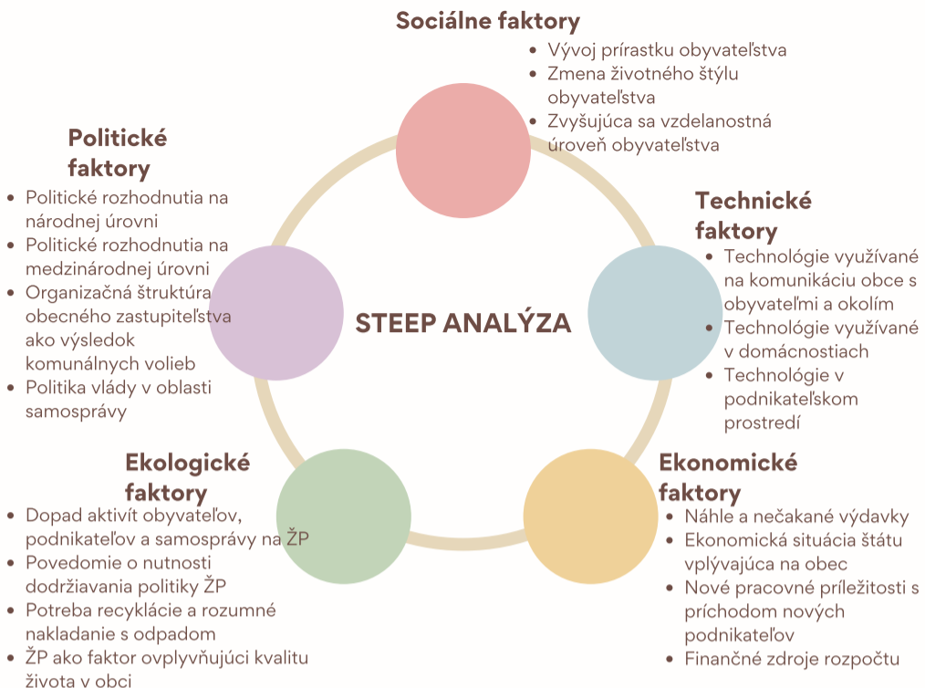

ČASŤ B – STRATEGICKÁ ČASŤ

16. Vízia územia

Vízia formulovaná v strategickom dokumente PHRSR odráža želanú predstavu obyvateľov o budúcnosti obce Kráľová nad Váhom, opis ideálneho stavu, ktorý by mal byť dosiahnutý rozvojovými zámermi. Hlavným cieľom vízie je poskytnúť užitočnú informáciu pre súčasných a potenciálnych obyvateľov, záujmové skupiny, podnikateľov, potenciálnych investorov, turistov, ale aj obec samotnú. V snahe dosiahnuť stanovenú víziu formuluje samospráva v strategickej časti dokumentu PHRSR následne aj konkrétne opatrenia a v rámci nich konkrétne aktivity, ktorých uskutočnenie je potrebné na dosiahnutie vízie.
„Obec Kráľová nad Váhom bude príjemné a bezpečné miesto pre život, bývanie so spokojnými obyvateľmi a trvalo udržateľným rozvojom a životným prostredím. Na základe toho sa bude môcť obec stále vyvíjať a byť schopná prilákať nielen ďalších obyvateľov, no taktiež podnikateľov a návštevníkov obce, ktorí na jej území prežijú príjemný čas. Preto sa bude naďalej snažiť zveľaďovať svoje územie, infraštruktúru, hospodársky a sociálny rozvoj, kultúrne a športové vyžitie a podporovať informovanosť o udalostiach a príležitostiach v obci.“
Táto vízia bude naplnená realizáciou strategických zámerov Programu hospodárskeho rozvoja a sociálneho rozvoja obce Kráľová nad Váhom na roky 2021 – 2027.

17. Návrh stratégie rozvoja obce Kráľová nad Váhom

V súlade s platnou metodikou pre spracovanie dokumentu PHRSR boli stanovené tri prioritné oblasti rozvoja obce Kráľová nad Váhom: hospodárska, sociálna a environmentálna oblasť, pričom všetky tieto oblasti prispejú k dosiahnutiu vyššie uvedenej vízie. Konkrétne ciele a k nim prislúchajúce opatrenia boli v rámci jednotlivých oblastí formulované v súlade so záujmom dosiahnuť vyvážený, trvalo udržateľný rozvoj územia, pri rešpektovaní regionálnej politiky a s ohľadom na vnútorné špecifiká obce.
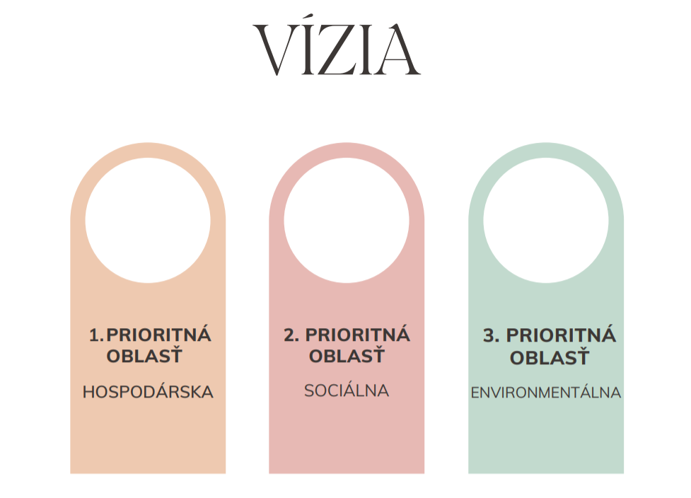

Vízia
1. Prioritná oblasť - HOSPODÁRSKA
CIEĽ: Zabezpečenie kvalitnej dopravnej, technickej a občianskej vybavenosti v obci | 1.1 Rozvoj technickej infraštruktúry obce
 | 1.2 Podpora poľnohospodárskej činnosti
 | 1.3 Modernizácia dopravnej infraštruktúry
Vízia
2. Prioritná oblasť – SOCIÁLNA
CIEĽ: Zabezpečenie kvalitnej občianskej vybavenosti a sociálnej infraštruktúry | 2.1 Zabezpečenie sociálnej infraštruktúry
 | 2.2 Skvalitnenie cestovného ruchu
 | 2.3 Skvalitnenie vzdelávacieho procesu
 | 2.4 Rozvoj kultúry, športu a komunitného života
Vízia
3. Prioritná oblasť – ENVIRONMENTÁLNA
CIEĽ: Zabezpečenie kvalitnej technickej infraštruktúry a ochrany životného prostredia | 3.1 Ochrana a budovanie životného prostredia
 | 3.2 Prevencia živelných pohrôm a zmierňovanie následkov klimatických zmien
 | 3.3 Riešenie problematiky nakladania s odpadmi
 | 3.4 Integrovaná infraštruktúra vodného a odpadového hospodárstva

ČASŤ C – PROGRAMOVÁ ČASŤ

V tejto časti dokumentu je hlbšie rozpracovaná hospodárska, sociálna a environmentálna oblasť – uvedené sú tu konkrétne opatrenia a s nimi súvisiace projekty/aktivity, ktoré boli stanovené s cieľom zabezpečiť naplnenie vízie obce Kráľová nad Váhom. Programová časť dokumentu PHRSR uvádza tiež konkrétne merateľné ukazovatele výsledku a dopadu vrátane východiskových a cieľových hodnôt plánovaných aktivít.
Opatrenie | Projekt/aktivita | Prioritná oblasť
Opatrenie 1.1  Rozvoj technickej infraštruktúry obce | 1.1.1 Výstavba technickej infraštruktúry pre nový stavebný obvod Poštová ulica a Taliga ulica | Hospodárska oblasť – technická infraštruktúra
 | 1.1.2 Modernizácia a dobudovanie kamerového systému
 | 1.1.3 Vysporiadanie pozemkov pod infraštruktúrou – majetkovo-právne vysporiadanie
 | 1.1.4 Zavádzanie SMART prvkov a informatizácie
 | 1.1.5 Zlepšenie bezpečnosti obce – bezpečné priechody pre chodcov
 | 1.1.6 Civilná obrana
Opatrenie 1.2  Podpora poľnohospodárskej činnosti | 1.2.1 Podpora a rozvoj poľnohospodárskej činnosti – pomoc malým poľnohospodárskym podnikom | Hospodárska oblasť – poľnohospodárska činnosť
Opatrenie 1.3  Modernizácia dopravnej infraštruktúry | 1.3.1 Rekonštrukcia miestnych komunikácií | Hospodárska oblasť – dopravná infraštruktúra
 | 1.3. 2 Výstavba parkovísk, autobusových zastávok, revitalizácia verejných priestranstiev
Opatrenie | Projekt/aktivita | Prioritná oblasť
Opatrenie 2.1  Zabezpečenie sociálnej infraštruktúry | 2.1.1 Vybudovanie denného stacionára | Sociálna oblasť – sociálna infraštruktúra
 | 2.1.2 Rozšírenie služieb opatrovateľskej služby
 | 2.1.3 Zavedenie služby – sociálny taxík
 | 2.1.4 Zriadenie vývarovne pre seniorov
 | 2.1.5 Výstavba urnového háju
Opatrenie 2.2  Skvalitnenie cestovného ruchu | 2.2.1 Rozvoj turistiky – budovanie rekreačnej infraštruktúry | Sociálna oblasť – cestovný ruch
 | 2.2.2. Rozvoj cykloturistiky
 | 2.2.3 Budovanie rekreačnej infraštruktúry v inundačnom pásme rieky Váh
Opatrenie 2.3  Skvalitnenie vzdelávacieho procesu | 2.3.1 Rozšírenie kapacít MŠ | Sociálna oblasť - vzdelávanie
 | 2.3.2 Modernizácia objektu ZŠ
 | 2.3.3 Zveľadenie areálu MŠ
 | 2.3.4 Zamestnanie asistenta na ZŠ
 | 2.3.5 Športoviská pre školské zariadenia
Opatrenie 2.4  Rozvoj kultúry, športu a komunitného života | 2.4.1 Rekonštrukcia interiéru kultúrneho domu | Sociálna oblasť – voľnočasové aktivity
 | 2.4.2 Modernizácia interiéru miestnej knižnice
 | 2.4.3 Futbalové ihrisko, štadión – Rekonštrukcia, modernizácia budovy
 | 2.4.4 Výstavba obecnej telocvične
 | 2.4.5 Vybudovanie multifunkčného ihriska
 | 2.4.6 Oplotenie – ochranná sieť multifunkčného ihriska
 | 2.4.7 Výstavba novej budovy obecného úradu
 | 2.4.8 Budovanie verejných detských ihrísk
 | 2.4.9 Obecné slávnosti, obecné dni
Opatrenie | Projekt/aktivita | Prioritná oblasť
Opatrenie 3.1  Ochrana a budovanie životného prostredia | 3.1.1 Revitalizácia zelených plôch v obci a výsadba zelene | Environmentálna oblasť – lesy a zeleň a životné prostredie
 | 3.1.2 Elektromobily pre obecný úrad
 | 3.1.3 Zníženie energetickej náročnosti obecných budov
Opatrenie 3.2  Prevencia živelných pohrôm a zmierňovanie následkov klimatických zmien | 3.2.1 Budovanie vodozádržných zariadení | Environmentálna oblasť – ochrana pred živelnými pohromami
Opatrenie 3.3  Riešenie problematiky nakladania s odpadmi | 3.3.1 Sanácia nelegálnych skládok odpadov | Environmentálna oblasť – odpadové hospodárstvo
 | 3.3.2 Výstavba zberného dvora
 | 3.3.3 Zlepšenie separácie komunálneho odpadu
 | 3.3.4 Separácia biologicky rozložiteľného kuchynského odpadu
Opatrenie 3.4  Integrovaná infraštruktúra vodného a odpadového hospodárstva | 3.4.1 Rekonštrukcia verejného vodovodu
 | 3.4.2 Rekonštrukcia verejného vodovodu a verejnej kanalizácie

Formulár 1 - Tabuľka opatrení, projektov a prioritných oblastí
Typ ukazovateľa |  | Názov ukazovateľa |  | Informačný zdroj |  |  | Merná jednotka |  |  | Východisková hodnota – rok 2021 |  |  | Cieľová hodnota
 |  |  |  |  |  |  |  |  |  |  |  |  | 2023 |  |  | 2027
1. Prioritná oblasť – Hospodárska
Aktivita 1.1.1 Výstavba technickej infraštruktúry pre nový stavebný obvod Poštová ulica a Taliga ulica
Výsledok |  | Počet dotknutých ulíc |  | PD |  |  | počet |  |  | 0 |  |  | 0 |  |  | 2
Aktivita 1.1.2 Modernizácia a dobudovanie kamerového systému
Výsledok |  | Počet jednotiek kamerového systému |  | OÚ |  |  | Počet |  |  | 0 |  |  | BD |  |  | BD
Dopad |  | Počet obyvateľov, ktorých bezpečnosť sa zvýši dobudovaním kamerového systému |  | OÚ |  |  | Počet |  |  | 0 |  |  | BD |  |  | BD
Aktivita 1.1.3 Vysporiadanie pozemkov pod infraštruktúrou – majetkovo-právne vysporiadanie
Výsledok |  | Rozloha pozemkov |  | OÚ |  |  | km2 |  |  | 0 |  |  | BD |  |  | BD
Aktivita 1.1.4 Zavádzanie SMART prvkov a informatizácie
Výsledok |  | Počet realizovaných aktivít |  | OÚ |  |  | Počet |  |  | 0 |  |  | 0 |  |  | 3
Aktivita 1.1.5 Zlepšenie bezpečnosti obce – bezpečné priechody pre chodcov
Výsledok |  | Počet realizovaných aktivít |  | OÚ |  |  | Počet |  |  | 0 |  |  | 0 |  |  | 5
Aktivita 1.1.6 Civilná obrana – technická infraštruktúra
Výsledok |  | Počet realizovaných aktivít |  | OÚ |  |  | Počet |  |  | 0 |  |  | 1 |  |  | 2
Aktivita 1.2.1 Podpora a rozvoj poľnohospodárskej činnosti – pomoc malým poľnohospodárskym podnikom
Výsledok |  | Počet podnikov, ktorým bola poskytnutá pomoc |  | OÚ |  |  | počet |  |  | 0 |  |  | BD |  |  | BD
Aktivita 1.3.1 Rekonštrukcia miestnych komunikácií
Výsledok |  | Dĺžka zrekonštruovaných komunikácií |  | PD |  |  | m |  |  | 0 |  |  | BD |  |  | BD
Dopad |  | Počet obyvateľov využívajúcich predmetné komunikácie |  | OÚ |  |  | Počet |  |  | 0 |  |  | BD |  |  | BD
Aktivita 1.3.2 Výstavba parkovísk, autobusových zastávok, revitalizácia verejných priestranstiev
Výsledok |  | Počet vybudovaných parkovísk |  | OŮ |  |  | Počet |  |  | 0 |  |  | BD |  |  | BD
Výsledok |  | Počet vybudovaných autobusových zastávok |  | OŮ |  |  | Počet |  |  | 0 |  |  | BD |  |  | BD
Výsledok |  | Dĺžka revitalizovaných verejných priestranstiev |  | OŮ |  |  | m |  |  | 0 |  |  | BD |  |  | BD
Dopad |  | Počet ľudí využívajúcich predmetné komunikácie |  | OŮ |  |  | Počet |  |  | 0 |  |  | BD |  |  | BD
Typ ukazovateľa |  | Názov ukazovateľa |  | Informačný zdroj |  | Merná jednotka |  |  | Východisková hodnota rok 2021 |  |  | Cieľová hodnota
 |  |  |  |  |  |  |  |  |  |  |  | 2023 |  |  | 2027
2. Prioritná oblasť – Sociálna
Aktivita 2.1.1 Vybudovanie denného stacionára
Výsledok |  | Plocha vybudovaného DS |  | PD |  | počet |  |  | 0 |  |  | BD |  |  | BD
Dopad |  | Počet klientov DS |  | OÚ |  | počet |  |  | 0 |  |  | 14 |  |  | 14
Aktivita 2.1.2 Rozšírenie opatrovateľskej služby
Dopad |  | Počet ľudí využívajúcich opatrovateľskú službu |  | OÚ |  | Počet |  |  | 0 |  |  | BD |  |  | BD
Aktivita 2.1.3 Zavedenie služby – sociálny taxík
Dopad |  | Počet ľudí využívajúcich sociálny taxík |  | OŮ |  | Počet |  |  | 0 |  |  | BD |  |  | BD
Aktivita 2.1.4 Zriadenie vývarovne pre seniorov
Výsledok |  | Počet realizovaných jedál (denne) |  | OŮ |  | Počet |  |  | 0 |  |  | BD |  |  | BD
Dopad |  | Počet seniorov navštevujúcich vývarovňu |  | OŮ |  | Počet |  |  | 0 |  |  | BD |  |  | BD
Aktivita 2.1.5 Výstavba urnového hája
Výsledok |  | Vystavaná plocha |  | PD |  | m2 |  |  | 0 |  |  | BD |  |  | BD
Dopad |  | Počet miest |  | OŮ |  | počet |  |  | 0 |  |  | BD |  |  | BD
Aktivita 2.2.1 Rozvoj turistiky – budovanie rekreačnej infraštruktúry
Výsledok |  | počet realizovaných aktivít |  | OŮ |  | počet |  |  | 0 |  |  | 1 |  |  | 3
Aktivita 2.2.2 Rozvoj cykloturistiky
Výsledok |  | dĺžka cyklotrasy |  | PD |  | km |  |  | 0 |  |  | BD |  |  | BD
Dopad |  | počet užívateľov |  | OŮ |  | počet |  |  | 0 |  |  | BD |  |  | BD
Aktivita 2.2.3 Budovanie rekreačnej infraštruktúry v inundačnom pásme rieky Váh
Výsledok |  | počet realizovaných aktivít |  | OŮ |  | počet |  |  | 0 |  |  | 1 |  |  | 2
Aktivita 2.3.1 Rozšírenie kapacít materskej školy
Výsledok |  | Počet navýšených kapacít |  | OŮ |  | Počet |  |  | 0 |  |  | BD |  |  | BD
Dopad |  | Počet detí navštevujúcich materskú školu |  | OŮ |  | Počet |  |  | 0 |  |  | BD |  |  | BD
Aktivita 2.3.2 Modernizácia objektu základnej školy
Výsledok |  | Modernizovaná plocha |  | OŮ |  | M2 |  |  | 0 |  |  | BD |  |  | BD
Dopad |  | Počet žiakov navštevujúcich základnú školu |  | OŮ |  | Počet |  |  | 0 |  |  | BD |  |  | BD
Aktivita 2.3.3 Zveľadenie areálu materskej školy
Výsledok |  | Zveľadená plocha |  | PD |  | M2 |  |  | 0 |  |  | BD |  |  | BD
Dopad |  | Počet detí navštevujúcich materskú školu |  | OŮ |  | Počet |  |  | 0 |  |  | BD |  |  | BD
Aktivita 2.3.4 Zamestnanie asistenta na základnej škole
Výsledok |  | Počet zamestnaných asistentov |  | OŮ |  | Počet |  |  | 0 |  |  | BD |  |  | BD
Dopad |  | Počet žiakov využívajúcich asistenta |  | OŮ |  | Počet |  |  | 0 |  |  | BD |  |  | BD
Aktivita 2.3.5 Športoviská pre školské zariadenia
Výsledok |  | počet realizovaných aktivít |  | OŮ |  | počet |  |  | 0 |  |  | 0 |  |  | 2
Aktivita 2.4.1 Rekonštrukcia interiéru kultúrneho domu
Výsledok |  | Zrekonštruovaná plocha |  | PD |  | M2 |  |  | 0 |  |  | BD |  |  | BD
Dopad |  | Počet ľudí využívajúcich kultúrny dom |  | OŮ |  | Počet |  |  | 0 |  |  | BD |  |  | BD
Aktivita 2.4.2 Modernizácia interiéru miestnej knižnice
Výsledok |  | Zmodernizovaná plocha |  | PD |  | M2 |  |  | 0 |  |  | BD |  |  | BD
Dopad |  | Počet ľudí navštevujúcich knižnicu |  | OŮ |  | Počet |  |  | 0 |  |  | BD |  |  | BD
Aktivita 2.4.3 Futbalové ihrisko, štadión – rekonštrukcia, modernizácia budovy
Výsledok |  | Zrekonštruovaná plocha |  | PD |  | M2 |  |  | 0 |  |  | BD |  |  | BD
Dopad |  | Počet ľudí využívajúcich ihrisko |  | OŮ |  | počet |  |  | 0 |  |  | BD |  |  | BD
Aktivita 2.4.4 Výstavba obecnej telocvične
Výsledok |  | Plocha výstavby |  | PD |  | M2 |  |  | 0 |  |  | BD |  |  | BD
Dopad |  | Počet ľudí využívajúcich telocvičňu |  | OÚ |  | počet |  |  | 0 |  |  | BD |  |  | BD
Aktivita 2.4.5 Vybudovanie multifunkčného ihriska
Výsledok |  | Plocha vybudovaného ihriska |  | PD |  | M2 |  |  | 0 |  |  | BD |  |  | BD
Dopad |  | Počet ľudí využívajúcich ihrisko |  | OÚ |  | Počet |  |  | 0 |  |  | BD |  |  | BD
Aktivita 2.4.6 Oplotenie – ochranná sieť multifunkčného ihriska
Výsledok |  | Dĺžka oplotenia |  | PD |  | m |  |  | 0 |  |  | BD |  |  | BD
Dopad |  | Počet ľudí využívajúcich ihrisko |  | OÚ |  | Počet |  |  | 0 |  |  | BD |  |  | BD
Aktivita 2.4.7 Výstavba novej budovy obecného úradu
Výsledok |  | Plocha výstavby |  | PD |  | M2 |  |  | 0 |  |  | BD |  |  | BD
Dopad |  | Počet ľudí využívajúcich priestory budovy |  | OÚ |  | počet |  |  | 0 |  |  | BD |  |  | BD
Aktivita 2.4.8 Budovanie verejných detských ihrísk
Výsledok |  | počet realizovaných aktivít |  | OŮ |  | počet |  |  | 0 |  |  | 0 |  |  | 2
Aktivita 2.4.9 Obecné slávnosti, obecné dni
Výsledok |  | počet realizovaných aktivít |  | OŮ |  | počet |  |  | 0 |  |  | 1 |  |  | 5
Typ ukazovateľa | Názov ukazovateľa |  | Informačný zdroj |  | Merná jednotka |  |  | Východisková hodnota rok 2021 |  |  | Cieľová hodnota
 |  |  |  |  |  |  |  |  |  |  | 2023 |  |  | 2027
3. Prioritná oblasť – Environmentálna
Aktivita 3.1.1 Revitalizácia zelených plôch v obci a výsadba zelene
Výsledok | Plocha revitalizovanej zelene |  | PD |  | m2 |  |  | 0 |  |  | BD |  |  | BD
Výsledok | Plocha výsadby |  | PD |  | m2 |  |  | 0 |  |  | BD |  |  | BD
Dopad | Počet ľudí využívajúcich revitalizované plochy |  | OÚ |  | počet |  |  | 0 |  |  | BD |  |  | BD
Aktivta 3.1.2 Elektromobily pre obecný úrad
Výsledok | Počet elektromobilov |  | OÚ |  | Počet |  |  | 0 |  |  | BD |  |  | BD
Aktivita 3.1.3 Zníženie energetickej náročnosti obecných budov
Výsledok | Počet dotknutých budov |  | PD |  | Počet |  |  | 0 |  |  | BD |  |  | BD
Aktivita 3.2.1 Budovanie vodozádržných zariadení
Výsledok | plocha vybudovaého vodozádržného opatrenia |  | PD |  | m2 |  |  | 0 |  |  | BD |  |  | BD
Výsledok | Počet vybudovaných vodozádržných opatrení |  | PD |  | počet |  |  | 0 |  |  | BD |  |  | BD
Aktivita 3.3.1 Sanácia nelegálnych skládok odpadov
Výsledok | Počet odstránených skládok |  | OÚ |  | Počet |  |  | 0 |  |  | BD |  |  | BD
Aktivita 3.3.2 Výstavba zberného dvora
Výsledok | Plocha vybudovaného zberného dvora |  | PD |  | M2 |  |  | 0 |  |  | BD |  |  | BD
Výsledok | Počet zakúpených technológií |  | PD |  | Počet |  |  | 0 |  |  | BD |  |  | BD
Dopad | Počet separovaných zložiek |  | PD |  | Počet |  |  | 0 |  |  | BD |  |  | BD
Dopad | Objem vyseparovaného odpadu |  | PD |  | t/rok |  |  | 0 |  |  | BD |  |  | BD
Aktivita 3.3.3 Zlepšenie separácie komunálneho odpadu
Dopad | Objem vyseparovaného odpadu |  | PD |  | t/rok |  |  | 0 |  |  | BD |  |  | BD
Aktivita 3.3.4 Separácia biologicky rozložiteľného kuchynského odpadu
Dopad | Objem vyseparovaného odpadu |  | PD |  | t/rok |  |  | 0 |  |  | BD |  |  | BD
Aktivita 3.4.1 Rekonštrukcia verejného vodovodu
Výsledok | Dĺžka rekonštruovaného vodovodu |  | PD |  | km |  |  | 0 |  |  | BD |  |  | BD
Dopad | Počet užívateľov |  | OÚ |  | počet |  |  | 0 |  |  | BD |  |  | BD
Aktivita 3.4.2 Rekonštrukcia verejného vodovodu a verejnej kanalizácie
Výsledok | Dĺžka rekonštruovaného vodovodu |  | PD |  | km |  |  | 0 |  |  | BD |  |  | BD
Dopad | Počet užívateľov |  | OÚ |  | počet |  |  | 0 |  |  | BD |  |  | BD

OÚ- Obecný úrad
PD- Projektová dokumentácia
BD- Bude doplnené
Základné údaje o projektovom zámere č. 1
Názov projektu | Výstavba technickej infraštruktúry pre nový stavebný obvod Poštová ulica a Taliga ulica
Garant | Obec
Kontaktná osoba garanta | starosta
Partneri garanta | Externá firma zaoberajúca sa spracovaním žiadostí o nenávratný finančný príspevok a implementáciou projektov, verejný obstarávateľ, projektant, dodávateľ
Začatie a ukončenie projektu | 2022 - 2027
Stav projektu pred realizáciou | Projektový zámer, plánovaný - súkromné pozemky
Cieľ projektu | Vytvorenie vhodných podmienok pre bývanie
Výstupy | Technická infraštruktúra pre nový stavebný obvod Poštová ulica
Užívatelia | Obyvatelia obce, návštevníci obce
Indikátory monitoringu | Počet dotknutých ulíc. 2
Zmluvné podmienky | Budú doplnené po podpise zmluvy s úspešným uchádzačom
Riziká | Nedostatok finančných prostriedkov na realizáciu projektu, absencia vhodnej výzvy na predkladanie projektov, komplikácie v procese verejného obstarávania, neschválenie projektu, vandalizmus
Poznámky | -
Realizácia projektu
Fáza/míľnik | Súčinnosť iného odboru alebo subjektu |  |  | Termín (mesiac/rok)
Vypracovanie projektovej dokumentácie | Stavebný inžinier |  |  | 2022
Verejné obstarávanie | Verejný obstarávateľ |  |  | 2022
Vypracovanie žiadosti o nenávratný finančný príspevok | Obecný úrad/externý subjekt |  |  | Mesiac/rok
Realizácia projektu | Dodávateľ |  |  | 2022
Financovanie projektu
Druh výdavku | Náklady spolu (eur) | Z toho verejné zdroje |  |  |  | Z toho súkromné zdroje
 |  | EU | SR | VÚC | Obec
Vypracovanie projektovej dokumentácie | BD | BD | BD | BD | BD | BD
Verejné obstarávanie | BD | BD | BD | BD | BD | BD
Vypracovanie ŽoNFP | BD | BD | BD | BD | BD | BD
Realizácia projektu | BD | BD | BD | BD | BD | BD
Spolu | BD | BD | BD | BD | BD | BD

Základné údaje o projektovom zámere č. 2
Názov projektu | Modernizácia a dobudovanie kamerového systému
Garant | Obec
Kontaktná osoba garanta | starosta
Partneri garanta | Externá firma zaoberajúca sa spracovaním žiadostí o nenávratný finančný príspevok a implementáciou projektov, verejný obstarávateľ, dodávateľ
Začatie a ukončenie projektu | 2021 - 2027
Stav projektu pred realizáciou | Majetko-právne vysporiadanie zahájené,  Projektový zámer, plánovanie
Cieľ projektu | Zvýšenie bezpečnosti občanov a majetku
Výstupy | Udržateľné smart energetické komunity
Užívatelia | Obyvatelia obce, návštevníci obce
Indikátory monitoringu | Počet jednotiek kamerového systému
 | Počet obyvateľov, ktorých bezpečnosť sa zvýši dobudovaním kamerového systému
Zmluvné podmienky | Budú doplnené po podpise zmluvy s úspešným uchádzačom
Riziká | Nedostatok finančných prostriedkov na realizáciu projektu
Poznámky
Realizácia projektu
Fáza/míľnik | Súčinnosť iného odboru alebo subjektu |  |  | Termín (mesiac/rok)
Verejné obstarávanie | Verejný obstarávateľ |  |  | 2022 - 2027
Vypracovanie žiadosti o nenávratný finančný príspevok | Obecný úrad/externý subjekt |  |  | 2022
Realizácia projektu | Dodávateľ |  |  | 2022 - 2027
Financovanie projektu
Druh výdavku | Náklady spolu (eur) | Z toho verejné zdroje |  |  |  | Z toho súkromné zdroje
 |  | EU | SR | VÚC | Obec
Verejné obstarávanie | BD | BD | BD | BD | BD | BD
Vypracovanie ŽoNFP | BD | BD | BD | BD | BD | BD
Realizácia projektu | BD | BD | BD | BD | BD | BD
Spolu | BD | BD | BD | BD | BD | BD

Základné údaje o projektovom zámere č. 3
Názov projektu | Vysporiadanie pozemkov pod infraštruktúrou – majetkovo-právne vysporiadanie
Garant | Obec
Kontaktná osoba garanta | starosta
Partneri garanta | Externá firma zaoberajúca sa spracovaním žiadostí o nenávratný finančný príspevok a implementáciou projektov, verejný obstarávateľ, dodávateľ
Začatie a ukončenie projektu | 2021 - 2027
Stav projektu pred realizáciou | Majetko-právne vysporiadanie zahájené,  Projektový zámer, plánovanie
Cieľ projektu
Výstupy | Udržateľné smart energetické komunity
Užívatelia | Obyvatelia obce, návštevníci obce
Indikátory monitoringu | Rozloha pozemkov
Zmluvné podmienky | Budú doplnené po podpise zmluvy s úspešným uchádzačom
Riziká | Nedostatok finančných prostriedkov na realizáciu projektu
Poznámky
Realizácia projektu
Fáza/míľnik | Súčinnosť iného odboru alebo subjektu |  |  | Termín (mesiac/rok)
Verejné obstarávanie | Verejný obstarávateľ |  |  | 2022 - 2027
Vypracovanie žiadosti o nenávratný finančný príspevok | Obecný úrad/externý subjekt |  |  | 2022
Realizácia projektu | Dodávateľ |  |  | 2022 - 2027
Financovanie projektu
Druh výdavku | Náklady spolu (eur) | Z toho verejné zdroje |  |  |  | Z toho súkromné zdroje
 |  | EU | SR | VÚC | Obec
Verejné obstarávanie | BD | BD | BD | BD | BD | BD
Vypracovanie ŽoNFP | BD | BD | BD | BD | BD | BD
Realizácia projektu | BD | BD | BD | BD | BD | BD
Spolu | BD | BD | BD | BD | BD | BD

Základné údaje o projektovom zámere č. 4
Názov projektu | Zavádzanie SMART prvkov a informatizácie
Garant | Obec
Kontaktná osoba garanta | starosta
Partneri garanta | Externá firma zaoberajúca sa spracovaním žiadostí o nenávratný finančný príspevok a implementáciou projektov, verejný obstarávateľ, projektant, dodávateľ
Začatie a ukončenie projektu | 2022 - 2027
Stav projektu pred realizáciou | Projektový zámer
Cieľ projektu
Výstupy
Užívatelia | Obyvateľia obce, návštevníci obce
Indikátory monitoringu
Počet realizovaných aktivít do 2023....0
Počet realizovaných aktivít do 2027....3
Zmluvné podmienky | Budú doplnené po podpise zmluvy s úspešným uchádzačom
Riziká | Nedostatok finančných prostriedkov na realizáciu projektu, absencia vhodnej výzvy na predkladanie projektov, komplikácie v procese verejného obstarávania, neschválenie projektu
Poznámky | -
Realizácia projektu
Fáza/míľnik | Súčinnosť iného odboru alebo subjektu |  |  | Termín (mesiac/rok)
Vypracovanie projektovej dokumentácie | Stavebný inžinier |  |  | 2022 - 2027
Vydanie stavebného povolenia | Stavebný úrad |  |  | 2022 - 2027
Verejné obstarávanie | Verejný obstarávateľ |  |  | 2022 - 2027
Vypracovanie žiadosti o nenávratný finančný príspevok | Obecný úrad/externý subjekt |  |  | 2022 - 2027
Realizácia projektu | Dodávateľ |  |  | 2022 - 2027
Kolaudácia | Stavebný úrad |  |  | -
Financovanie projektu
Druh výdavku | Náklady spolu (eur) | Z toho verejné zdroje |  |  |  | Z toho súkromné zdroje
 |  | EU | SR | VÚC | Obec
Vypracovanie projektovej dokumentácie | BD | BD | BD | BD | BD | BD
Verejné obstarávanie | BD | BD | BD | BD | BD | BD
Vypracovanie ŽoNFP | BD | BD | BD | BD | BD | BD
Realizácia projektu | BD | BD | BD | BD | BD | BD
Spolu | BD | BD | BD | BD | BD | BD

Základné údaje o projektovom zámere č. 5
Názov projektu | Zlepšenie bezpečnosti obce – bezpečné priechody pre chodcov
Garant | Obec
Kontaktná osoba garanta | starosta
Partneri garanta | Externá firma zaoberajúca sa spracovaním žiadostí o nenávratný finančný príspevok a implementáciou projektov, verejný obstarávateľ, projektant, dodávateľ
Začatie a ukončenie projektu | 2022 - 2027
Stav projektu pred realizáciou | Projektový zámer
Cieľ projektu | Zvyšovanie bezpečnosti chodcov a motorovej dopravy
Výstupy
Užívatelia | Obyvateľia obce, návštevníci obce
Indikátory monitoringu
Počet realizovaných aktivít do 2023
Počet realizovaných aktivít do 2027 5
Zmluvné podmienky | Budú doplnené po podpise zmluvy s úspešným uchádzačom
Riziká | Nedostatok finančných prostriedkov na realizáciu projektu, absencia vhodnej výzvy na predkladanie projektov, komplikácie v procese verejného obstarávania, neschválenie projektu
Poznámky | -
Realizácia projektu
Fáza/míľnik | Súčinnosť iného odboru alebo subjektu |  |  | Termín (mesiac/rok)
Vypracovanie projektovej dokumentácie | Stavebný inžinier |  |  | 2022 - 2027
Vydanie stavebného povolenia | Stavebný úrad |  |  | 2022 - 2027
Verejné obstarávanie | Verejný obstarávateľ |  |  | 2022 - 2027
Vypracovanie žiadosti o nenávratný finančný príspevok | Obecný úrad/externý subjekt |  |  | 2022 - 2027
Realizácia projektu | Dodávateľ |  |  | 2022 - 2027
Kolaudácia | Stavebný úrad |  |  | -
Financovanie projektu
Druh výdavku | Náklady spolu (eur) | Z toho verejné zdroje |  |  |  | Z toho súkromné zdroje
 |  | EU | SR | VÚC | Obec
Realizácia projektu | 35000,00 | 0,00 | 24500,00 | 0,00 | 10500,00 | 0,00
Spolu | 35000,00 | 0,00 | 24500,00 | 0,00 | 10500,00 | 0,00

Základné údaje o projektovom zámere č. 6
Názov projektu | Civilná obrana – technická infraštruktúra
Garant | Obec
Kontaktná osoba garanta | starosta
Partneri garanta | Externá firma zaoberajúca sa spracovaním žiadostí o nenávratný finančný príspevok a implementáciou projektov, verejný obstarávateľ, projektant, dodávateľ
Začatie a ukončenie projektu | 2022 - 2027
Stav projektu pred realizáciou | Projektový zámer
Cieľ projektu | Civilná obrana
Výstupy | Civilná obrana
Užívatelia | Obyvatelia obce
Indikátory monitoringu
Počet realizovaných aktivít do 2023 1
Počet realizovaných aktivít do 2027 2
Zmluvné podmienky | Budú doplnené po podpise zmluvy s úspešným uchádzačom
Riziká | Nedostatok finančných prostriedkov na realizáciu projektu, absencia vhodnej výzvy na predkladanie projektov, komplikácie v procese verejného obstarávania, neschválenie projektu
Poznámky | -
Realizácia projektu
Fáza/míľnik | Súčinnosť iného odboru alebo subjektu |  |  | Termín (mesiac/rok)
Vypracovanie projektovej dokumentácie | Stavebný inžinier |  |  | 2022 - 2027
Vydanie stavebného povolenia | Stavebný úrad |  |  | 2022 - 2027
Verejné obstarávanie | Verejný obstarávateľ |  |  | 2022 - 2027
Vypracovanie žiadosti o nenávratný finančný príspevok | Obecný úrad/externý subjekt |  |  | 2022 - 2027
Realizácia projektu | Dodávateľ |  |  | 2022 - 2027
Kolaudácia | Stavebný úrad |  |  | -
Financovanie projektu
Druh výdavku | Náklady spolu (eur) | Z toho verejné zdroje |  |  |  | Z toho súkromné zdroje
 |  | EU | SR | VÚC | Obec
Realizácia projektu | 200000,00 | 170000,00 | 20000,00 | 0,00 | 10000,00 | 0,00
Spolu | 200000,00 | 170000,00 | 20000,00 | 0,00 | 10000,00 | 0,00

Základné údaje o projektovom zámere č. 7
Názov projektu | Podpora a rozvoj poľnohospodárskej činnosti – pomoc malým poľnohospodárskym podnikom
Garant | Obec
Kontaktná osoba garanta | starosta
Partneri garanta | Externá firma zaoberajúca sa spracovaním žiadostí o nenávratný finančný príspevok a implementáciou projektov, verejný obstarávateľ, dodávateľ
Začatie a ukončenie projektu | 2023-2027
Stav projektu pred realizáciou | Projektový zámer, plánovanie – súkromný sektor SHR
Cieľ projektu | Zvyšovanie udržateľnej konkurencieschopnosti územia podporou odvetví využívajúcich lokálne zdroje
Výstupy | Zvýšená konkurencieschopnosť územia
Užívatelia | Obyvatelia obce, návštevníci obce
Indikátory monitoringu | Počet podnikov, ktorým bola poskytnutá pomoc
Zmluvné podmienky | Budú doplnené po podpise zmluvy s úspešným uchádzačom
Riziká | Nedostatok finančných prostriedkov na realizáciu projektu
Poznámky
Realizácia projektu
Fáza/míľnik | Súčinnosť iného odboru alebo subjektu |  |  | Termín (mesiac/rok)
Verejné obstarávanie | Verejný obstarávateľ |  |  | 2023 - 2027
Vypracovanie žiadosti o nenávratný finančný príspevok | Obecný úrad/externý subjekt |  |  | 2023 - 2027
Realizácia projektu | Dodávateľ |  |  | 2023-2027
Financovanie projektu
Druh výdavku | Náklady spolu (eur) | Z toho verejné zdroje |  |  |  | Z toho súkromné zdroje
 |  | EU | SR | VÚC | Obec
Verejné obstarávanie | Prosím uviesť |  |  | 0,00 |  | 0,00
Vypracovanie ŽoNFP | Prosím uviesť |  |  | 0,00 |  | 0,00
Realizácia projektu | 40 000,00 | 30 000,00 | 6 000,00 | 0,00 | 0,00 | 2 000,00
Spolu | 40 000,00 | 30 000,00 | 6 000,00 | 0,00 | 0,00 | 2 000,00

Základné údaje o projektovom zámere č. 8
Názov projektu | Rekonštrukcia miestnych komunikácií
Garant | Obec
Kontaktná osoba garanta | starosta
Partneri garanta | Externá firma zaoberajúca sa spracovaním žiadostí o nenávratný finančný príspevok a implementáciou projektov, verejný obstarávateľ, dodávateľ
Začatie a ukončenie projektu | 2021 - 2027
Stav projektu pred realizáciou | Projektový zámer, plánovanie , príprava
Cieľ projektu
Výstupy | Integrovaná, ekologická a dostupná doprava
Užívatelia | Obyvatelia obce, návštevníci obce
Indikátory monitoringu | Dĺžka zrekonštruovaných komunikácií
 | Počet obyvateľov využívajúcich predmetné komunikácie
Zmluvné podmienky | Budú doplnené po podpise zmluvy s úspešným uchádzačom
Riziká | Nedostatok finančných prostriedkov na realizáciu projektu
Poznámky
Realizácia projektu
Fáza/míľnik | Súčinnosť iného odboru alebo subjektu |  |  | Termín (mesiac/rok)
Verejné obstarávanie | Verejný obstarávateľ |  |  | 2023
Vypracovanie žiadosti o nenávratný finančný príspevok | Obecný úrad/externý subjekt |  |  | 2023 - 2025
Realizácia projektu | Dodávateľ |  |  | 2023 - 2027
Financovanie projektu
Druh výdavku | Náklady spolu (eur) | Z toho verejné zdroje |  |  |  | Z toho súkromné zdroje
 |  | EU | SR | VÚC | Obec
Verejné obstarávanie | BD | BD | BD | BD | BD | BD
Vypracovanie ŽoNFP | BD | BD | BD | BD | BD | BD
Realizácia projektu | BD | BD | BD | BD | BD | BD
Spolu | BD | BD | BD | BD | BD | BD

Základné údaje o projektovom zámere č. 9
Názov projektu | Výstavba parkovísk, autobusových zastávok, revitalizácia verejných priestranstiev
Garant | Obec
Kontaktná osoba garanta | starosta
Partneri garanta | Externá firma zaoberajúca sa spracovaním žiadostí o nenávratný finančný príspevok a implementáciou projektov, verejný obstarávateľ, dodávateľ
Začatie a ukončenie projektu | 2022 - 2027
Stav projektu pred realizáciou | Projektový zámer, plánovanie , príprava
Cieľ projektu | Zabezpečiť dopravu pre všetkých obyvateľov aj návštevníkov
Výstupy | Integrovaná, ekologická a dostupná doprava
Užívatelia | Obyvatelia obce, návštevníci obce
Indikátory monitoringu | Počet vybudovaných parkovísk
 | Počet vybudovaných autobusových zastávok
 | Dĺžka revitalizovaných verejných priestranstiev
 | Počet ľudí využívajúcich predmetné komunikácie
Zmluvné podmienky | Budú doplnené po podpise zmluvy s úspešným uchádzačom
Riziká | Nedostatok finančných prostriedkov na realizáciu projektu
Poznámky
Realizácia projektu
Fáza/míľnik | Súčinnosť iného odboru alebo subjektu |  |  | Termín (mesiac/rok)
Verejné obstarávanie | Verejný obstarávateľ |  |  | 2023
Vypracovanie žiadosti o nenávratný finančný príspevok | Obecný úrad/externý subjekt |  |  | 2023 - 2025
Realizácia projektu | Dodávateľ |  |  | 2023 - 2027
Financovanie projektu
Druh výdavku | Náklady spolu (eur) | Z toho verejné zdroje |  |  |  | Z toho súkromné zdroje
 |  | EU | SR | VÚC | Obec
Verejné obstarávanie | 0,00 |  |  | 0,00 | 0,00 | 0,00
Vypracovanie ŽoNFP | 0,00 |  |  | 0,00 | 0,00 | 0,00
Realizácia projektu | 30000,00 | 0,00 | 24000,00 | 0,00 | 6000,00 | 0,00
Spolu | 30000,00 | 0,00 | 24000,00 | 0,00 | 6000,00 | 0,00

Základné údaje o projektovom zámere č. 10
Názov projektu | Vybudovanie denného stacionára
Garant | Obec
Kontaktná osoba garanta | starosta
Partneri garanta | Externá firma zaoberajúca sa spracovaním žiadostí o nenávratný finančný príspevok a implementáciou projektov, verejný obstarávateľ, projektant, dodávateľ
Začatie a ukončenie projektu | 2022/2023
Stav projektu pred realizáciou | PD na stavebné konanie
Cieľ projektu | Budovanie zariadení sociálnych služieb v obci
Výstupy | Stanica opatrovateľskej služby Denný stacionár
Užívatelia | Seniori v obci, obyvatelia obce
Indikátory monitoringu | Plocha vybudovaného DS
 | Počet klientov DS
Zmluvné podmienky | Budú doplnené po podpise zmluvy s úspešným uchádzačom
Riziká | Nedostatok finančných prostriedkov na realizáciu projektu, absencia vhodnej výzvy na predkladanie projektov, komplikácie v procese verejného obstarávania, neschválenie projektu
Poznámky | -
Realizácia projektu
Fáza/míľnik | Súčinnosť iného odboru alebo subjektu |  |  | Termín (mesiac/rok)
Vypracovanie projektovej dokumentácie | Stavebný inžinier |  |  | 12/2020
Vydanie stavebného povolenia | Stavebný úrad |  |  | 09/2021
Verejné obstarávanie | Verejný obstarávateľ |  |  | 04/2022
Vypracovanie žiadosti o nenávratný finančný príspevok | Obecný úrad/externý subjekt |  |  | 2021
Realizácia projektu | Dodávateľ |  |  | Mesiac/rok, od – do
Kolaudácia | Stavebný úrad |  |  | -
Financovanie projektu
Druh výdavku | Náklady spolu (eur) | Z toho verejné zdroje |  |  |  | Z toho súkromné zdroje
 |  | EU | SR | VÚC | Obec
Vypracovanie projektovej dokumentácie | 4 980,00 | 0 | 0 | 0,00 | 4 980,00 | 0
Verejné obstarávanie | 600,00 | 0 | 0 | 0,00 | 600,00 | 0
Vypracovanie ŽoNFP | 1 200,00 | 0 | 0 | 0,00 | 1 200,00 | 0
Realizácia projektu | 593 000,00 | 474 400,00 | 88 950,00 | 0,00 | 29 650,00 | 0
Spolu | 599 780,00 | 474 400,00 | 88 950,00 | 0,00 | 36 430,00 | 0

Základné údaje o projektovom zámere č. 11
Názov projektu | Rozšírenie služieb opatrovateľskej služby
Garant | Obec
Kontaktná osoba garanta | starosta
Partneri garanta | Externá firma zaoberajúca sa spracovaním žiadostí o nenávratný finančný príspevok a implementáciou projektov, verejný obstarávateľ, dodávateľ
Začatie a ukončenie projektu | 2020 - 2027
Stav projektu pred realizáciou | Sociálne služby existujúce – pokračovanie
Cieľ projektu
Výstupy | Rozvoj smart sociálnych a zdravotných služieb dôrazom na komplexnosť riešení a výsledok
Užívatelia | Obyvatelia obce, návštevníci obce
Indikátory monitoringu | Počet ľudí využívajúcich opatrovateľskú službu
Zmluvné podmienky | Budú doplnené po podpise zmluvy s úspešným uchádzačom
Riziká | Nedostatok finančných prostriedkov na realizáciu projektu
Poznámky
Realizácia projektu
Fáza/míľnik | Súčinnosť iného odboru alebo subjektu |  |  | Termín (mesiac/rok)
Verejné obstarávanie | Verejný obstarávateľ |  |  | 2022 - 2027
Vypracovanie žiadosti o nenávratný finančný príspevok | Obecný úrad/externý subjekt |  |  | 2021 - 2027
Realizácia projektu | Dodávateľ |  |  | 2022 - 2027
Financovanie projektu
Druh výdavku | Náklady spolu (eur) | Z toho verejné zdroje |  |  |  | Z toho súkromné zdroje
 |  | EU | SR | VÚC | Obec
Verejné obstarávanie | BD | BD | BD | BD | BD | BD
Vypracovanie ŽoNFP | BD | BD | BD | BD | BD | BD
Realizácia projektu | BD | BD | BD | BD | BD | BD
Spolu | BD | BD | BD | BD | BD | BD

Základné údaje o projektovom zámere č. 12
Názov projektu | Zavedenie služby – sociálny taxík
Garant | Obec
Kontaktná osoba garanta | starosta
Partneri garanta | Externá firma zaoberajúca sa spracovaním žiadostí o nenávratný finančný príspevok a implementáciou projektov, verejný obstarávateľ, dodávateľ
Začatie a ukončenie projektu | 2020 - 2027
Stav projektu pred realizáciou
Cieľ projektu
Výstupy | Rozvoj smart sociálnych a zdravotných služieb dôrazom na komplexnosť riešení a výsledok
Užívatelia | Obyvatelia obce, návštevníci obce
Indikátory monitoringu | Počet ľudí využívajúcich sociálny taxík
Zmluvné podmienky | Budú doplnené po podpise zmluvy s úspešným uchádzačom
Riziká | Nedostatok finančných prostriedkov na realizáciu projektu
Poznámky
Realizácia projektu
Fáza/míľnik | Súčinnosť iného odboru alebo subjektu |  |  | Termín (mesiac/rok)
Verejné obstarávanie | Verejný obstarávateľ |  |  | 2022 - 2027
Vypracovanie žiadosti o nenávratný finančný príspevok | Obecný úrad/externý subjekt |  |  | 2021 - 2027
Realizácia projektu | Dodávateľ |  |  | 2022 - 2027
Financovanie projektu
Druh výdavku | Náklady spolu (eur) | Z toho verejné zdroje |  |  |  | Z toho súkromné zdroje
 |  | EU | SR | VÚC | Obec
Verejné obstarávanie | BD | BD | BD | BD | BD | BD
Vypracovanie ŽoNFP | BD | BD | BD | BD | BD | BD
Realizácia projektu | BD | BD | BD | BD | BD | BD
Spolu | BD | BD | BD | BD | BD | BD

Základné údaje o projektovom zámere č. 13
Názov projektu | Zriadenie vývarovne pre seniorov
Garant | Obec
Kontaktná osoba garanta | starosta
Partneri garanta | Externá firma zaoberajúca sa spracovaním žiadostí o nenávratný finančný príspevok a implementáciou projektov, verejný obstarávateľ, dodávateľ
Začatie a ukončenie projektu | 2020 - 2027
Stav projektu pred realizáciou | Arch.štúdia
Cieľ projektu
Výstupy | Rozvoj smart sociálnych a zdravotných služieb dôrazom na komplexnosť riešení a výsledok
Užívatelia | Obyvatelia obce, návštevníci obce
Indikátory monitoringu | Počet realizovaných jedál (denne)
 | Počet seniorov navštevujúcich vývarovňu
Zmluvné podmienky | Budú doplnené po podpise zmluvy s úspešným uchádzačom
Riziká | Nedostatok finančných prostriedkov na realizáciu projektu
Poznámky
Realizácia projektu
Fáza/míľnik | Súčinnosť iného odboru alebo subjektu |  |  | Termín (mesiac/rok)
Verejné obstarávanie | Verejný obstarávateľ |  |  | 2022 - 2027
Vypracovanie žiadosti o nenávratný finančný príspevok | Obecný úrad/externý subjekt |  |  | 2021 - 2027
Realizácia projektu | Dodávateľ |  |  | 2022 - 2027
Financovanie projektu
Druh výdavku | Náklady spolu (eur) | Z toho verejné zdroje |  |  |  | Z toho súkromné zdroje
 |  | EU | SR | VÚC | Obec
Verejné obstarávanie | BD | BD | BD | BD | BD | BD
Vypracovanie ŽoNFP | BD | BD | BD | BD | BD | BD
Realizácia projektu | BD | BD | BD | BD | BD | BD
Spolu | BD | BD | BD | BD | BD | BD

Základné údaje o projektovom zámere č. 14
Názov projektu | Výstavba urnového hája
Garant | Obec
Kontaktná osoba garanta | starosta
Partneri garanta | Externá firma zaoberajúca sa spracovaním žiadostí o nenávratný finančný príspevok a implementáciou projektov, verejný obstarávateľ, dodávateľ
Začatie a ukončenie projektu | 2020 - 2027
Stav projektu pred realizáciou | Projektový zámer, plánovanie
Cieľ projektu
Výstupy | Rozvoj smart sociálnych a zdravotných služieb dôrazom na komplexnosť riešení a výsledok
Užívatelia | Obyvatelia obce, návštevníci obce
Indikátory monitoringu | Vystavaná plocha
 | Počet miest
Zmluvné podmienky | Budú doplnené po podpise zmluvy s úspešným uchádzačom
Riziká | Nedostatok finančných prostriedkov na realizáciu projektu
Poznámky
Realizácia projektu
Fáza/míľnik | Súčinnosť iného odboru alebo subjektu |  |  | Termín (mesiac/rok)
Verejné obstarávanie | Verejný obstarávateľ |  |  | 2022 - 2027
Vypracovanie žiadosti o nenávratný finančný príspevok | Obecný úrad/externý subjekt |  |  | 2021 - 2027
Realizácia projektu | Dodávateľ |  |  | 2022 - 2027
Financovanie projektu
Druh výdavku | Náklady spolu (eur) | Z toho verejné zdroje |  |  |  | Z toho súkromné zdroje
 |  | EU | SR | VÚC | Obec
Verejné obstarávanie | BD | BD | BD | BD | BD | BD
Vypracovanie ŽoNFP | BD | BD | BD | BD | BD | BD
Realizácia projektu | BD | BD | BD | BD | BD | BD
Spolu | BD | BD | BD | BD | BD | BD

Základné údaje o projektovom zámere č. 15
Názov projektu | Rozvoj turistiky – budovanie rekreačnej infraštruktúry
Garant | Obec
Kontaktná osoba garanta | starosta
Partneri garanta | Externá firma zaoberajúca sa spracovaním žiadostí o nenávratný finančný príspevok a implementáciou projektov, verejný obstarávateľ, dodávateľ
Začatie a ukončenie projektu | 2023 - 2027
Stav projektu pred realizáciou | Projektový zámer, plánovanie, príprava
Cieľ projektu
Výstupy | Komplexná ponuka CR
Užívatelia | Obyvatelia obce, návštevníci obce
Indikátory monitoringu | Počet realizovaných aktivít v rámci podpory cestovného ruchu
Zmluvné podmienky | Budú doplnené po podpise zmluvy s úspešným uchádzačom
Riziká | Nedostatok finančných prostriedkov na realizáciu projektu
Poznámky
Realizácia projektu
Fáza/míľnik | Súčinnosť iného odboru alebo subjektu |  |  | Termín (mesiac/rok)
Verejné obstarávanie | Verejný obstarávateľ |  |  | 2023 - 2027
Vypracovanie žiadosti o nenávratný finančný príspevok | Obecný úrad/externý subjekt |  |  | 2023 - 2027
Realizácia projektu | Dodávateľ |  |  | 2023 - 2027
Financovanie projektu
Druh výdavku | Náklady spolu (eur) | Z toho verejné zdroje |  |  |  | Z toho súkromné zdroje
 |  | EU | SR | VÚC | Obec
Verejné obstarávanie | BD | BD | BD | BD | BD | BD
Vypracovanie ŽoNFP | BD | BD | BD | BD | BD | BD
Realizácia projektu | BD | BD | BD | BD | BD | BD
Spolu | BD | BD | BD | BD | BD | BD

Základné údaje o projektovom zámere č. 16
Názov projektu | Rozvoj cykloturistiky
Garant | Obec
Kontaktná osoba garanta | starosta
Partneri garanta | Externá firma zaoberajúca sa spracovaním žiadostí o nenávratný finančný príspevok a implementáciou projektov, verejný obstarávateľ, dodávateľ
Začatie a ukončenie projektu | 2023 - 2027
Stav projektu pred realizáciou | Projektový zámer, plánovanie, príprava
Cieľ projektu
Výstupy | Komplexná ponuka CR
Užívatelia | Obyvatelia obce, návštevníci obce
Indikátory monitoringu | dĺžka cyklotrasy
 | počet užívateľov
Zmluvné podmienky | Budú doplnené po podpise zmluvy s úspešným uchádzačom
Riziká | Nedostatok finančných prostriedkov na realizáciu projektu
Poznámky
Realizácia projektu
Fáza/míľnik | Súčinnosť iného odboru alebo subjektu |  |  | Termín (mesiac/rok)
Verejné obstarávanie | Verejný obstarávateľ |  |  | 2023 - 2027
Vypracovanie žiadosti o nenávratný finančný príspevok | Obecný úrad/externý subjekt |  |  | 2023 - 2027
Realizácia projektu | Dodávateľ |  |  | 2023 - 2027
Financovanie projektu
Druh výdavku | Náklady spolu (eur) | Z toho verejné zdroje |  |  |  | Z toho súkromné zdroje
 |  | EU | SR | VÚC | Obec
Verejné obstarávanie | BD | BD | BD | BD | BD | BD
Vypracovanie ŽoNFP | BD | BD | BD | BD | BD | BD
Realizácia projektu | BD | BD | BD | BD | BD | BD
Spolu | BD | BD | BD | BD | BD | BD

Základné údaje o projektovom zámere č. 17
Názov projektu | Budovanie rekreačnej infraštruktúry v inundačnom pásme rieky Váh
Garant | Obec
Kontaktná osoba garanta | starosta
Partneri garanta | Externá firma zaoberajúca sa spracovaním žiadostí o nenávratný finančný príspevok a implementáciou projektov, verejný obstarávateľ, dodávateľ
Začatie a ukončenie projektu | 2023 - 2027
Stav projektu pred realizáciou | Projektový zámer, plánovanie, príprava
Cieľ projektu
Výstupy | Komplexná ponuka CR
Užívatelia | Obyvatelia obce, návštevníci obce
Indikátory monitoringu | Počet realizovaných aktivít v rámci podpory cestovného ruchu do 2023 1
 | Počet realizovaných aktivít v rámci podpory cestovného ruchu do 2027 2
Zmluvné podmienky | Budú doplnené po podpise zmluvy s úspešným uchádzačom
Riziká | Nedostatok finančných prostriedkov na realizáciu projektu
Poznámky
Realizácia projektu
Fáza/míľnik | Súčinnosť iného odboru alebo subjektu |  |  | Termín (mesiac/rok)
Verejné obstarávanie | Verejný obstarávateľ |  |  | 2023 - 2027
Vypracovanie žiadosti o nenávratný finančný príspevok | Obecný úrad/externý subjekt |  |  | 2023 - 2027
Realizácia projektu | Dodávateľ |  |  | 2023 - 2027
Financovanie projektu
Druh výdavku | Náklady spolu (eur) | Z toho verejné zdroje |  |  |  | Z toho súkromné zdroje
 |  | EU | SR | VÚC | Obec
Verejné obstarávanie | BD | BD | BD | BD | BD | BD
Vypracovanie ŽoNFP | BD | BD | BD | BD | BD | BD
Realizácia projektu | BD | BD | BD | BD | BD | BD
Spolu | BD | BD | BD | BD | BD | BD

Základné údaje o projektovom zámere č. 18
Názov projektu | Rozšírenie kapacít materskej školy
Garant | Obec
Kontaktná osoba garanta | starosta
Partneri garanta | Externá firma zaoberajúca sa spracovaním žiadostí o nenávratný finančný príspevok a implementáciou projektov, verejný obstarávateľ, dodávateľ
Začatie a ukončenie projektu | 2021 - 2027
Stav projektu pred realizáciou | PD, stavebné povolenie, príprava ŽoNFP
Cieľ projektu
Výstupy | Inovatívne vzdelanie
Užívatelia | Obyvatelia obce, návštevníci obce
Indikátory monitoringu | Počet navýšených kapacít
 | Počet detí navštevujúcich materskú školu
Zmluvné podmienky | Budú doplnené po podpise zmluvy s úspešným uchádzačom
Riziká | Nedostatok finančných prostriedkov na realizáciu projektu
Poznámky
Realizácia projektu
Fáza/míľnik | Súčinnosť iného odboru alebo subjektu |  |  | Termín (mesiac/rok)
Verejné obstarávanie | Verejný obstarávateľ |  |  | 2022 - 2027
Vypracovanie žiadosti o nenávratný finančný príspevok | Obecný úrad/externý subjekt |  |  | 2021 - 2027
Realizácia projektu | Dodávateľ |  |  | 2022 - 2027
Financovanie projektu
Druh výdavku | Náklady spolu (eur) | Z toho verejné zdroje |  |  |  | Z toho súkromné zdroje
 |  | EU | SR | VÚC | Obec
Verejné obstarávanie | BD | BD | BD | BD | BD | BD
Vypracovanie ŽoNFP | BD | BD | BD | BD | BD | BD
Realizácia projektu | BD | BD | BD | BD | BD | BD
Spolu | BD | BD | BD | BD | BD | BD

Základné údaje o projektovom zámere č. 19
Názov projektu | Modernizácia objektu základnej školy
Garant | Obec
Kontaktná osoba garanta | starosta
Partneri garanta | Externá firma zaoberajúca sa spracovaním žiadostí o nenávratný finančný príspevok a implementáciou projektov, verejný obstarávateľ, dodávateľ
Začatie a ukončenie projektu | 2021 - 2027
Stav projektu pred realizáciou | Projektový zámer, príprava
Cieľ projektu
Výstupy | Inovatívne vzdelanie
Užívatelia | Obyvatelia obce, návštevníci obce
Indikátory monitoringu | Modernizovaná plocha
 | Počet žiakov navštevujúcich základnú školu
Zmluvné podmienky | Budú doplnené po podpise zmluvy s úspešným uchádzačom
Riziká | Nedostatok finančných prostriedkov na realizáciu projektu
Poznámky
Realizácia projektu
Fáza/míľnik | Súčinnosť iného odboru alebo subjektu |  |  | Termín (mesiac/rok)
Verejné obstarávanie | Verejný obstarávateľ |  |  | 2022 - 2027
Vypracovanie žiadosti o nenávratný finančný príspevok | Obecný úrad/externý subjekt |  |  | 2021 - 2027
Realizácia projektu | Dodávateľ |  |  | 2022 - 2027
Financovanie projektu
Druh výdavku | Náklady spolu (eur) | Z toho verejné zdroje |  |  |  | Z toho súkromné zdroje
 |  | EU | SR | VÚC | Obec
Verejné obstarávanie | BD | BD | BD | BD | BD | BD
Vypracovanie ŽoNFP | BD | BD | BD | BD | BD | BD
Realizácia projektu | BD | BD | BD | BD | BD | BD
Spolu | BD | BD | BD | BD | BD | BD

Základné údaje o projektovom zámere č. 20
Názov projektu | Zveľadenie areálu materskej školy
Garant | Obec
Kontaktná osoba garanta | starosta
Partneri garanta | Externá firma zaoberajúca sa spracovaním žiadostí o nenávratný finančný príspevok a implementáciou projektov, verejný obstarávateľ, dodávateľ
Začatie a ukončenie projektu | 2021 - 2027
Stav projektu pred realizáciou | Projektový zámer, príprava
Cieľ projektu
Výstupy | Inovatívne vzdelanie
Užívatelia | Obyvatelia obce, návštevníci obce
Indikátory monitoringu | Zveľadená plocha
 | Počet detí navštevujúcich materskú školu
Zmluvné podmienky | Budú doplnené po podpise zmluvy s úspešným uchádzačom
Riziká | Nedostatok finančných prostriedkov na realizáciu projektu
Poznámky
Realizácia projektu
Fáza/míľnik | Súčinnosť iného odboru alebo subjektu |  |  | Termín (mesiac/rok)
Verejné obstarávanie | Verejný obstarávateľ |  |  | 2022 - 2027
Vypracovanie žiadosti o nenávratný finančný príspevok | Obecný úrad/externý subjekt |  |  | 2021 - 2027
Realizácia projektu | Dodávateľ |  |  | 2022 - 2027
Financovanie projektu
Druh výdavku | Náklady spolu (eur) | Z toho verejné zdroje |  |  |  | Z toho súkromné zdroje
 |  | EU | SR | VÚC | Obec
Verejné obstarávanie | BD | BD | BD | BD | BD | BD
Vypracovanie ŽoNFP | BD | BD | BD | BD | BD | BD
Realizácia projektu | BD | BD | BD | BD | BD | BD
Spolu | BD | BD | BD | BD | BD | BD

Základné údaje o projektovom zámere č. 21
Názov projektu | Zamestnanie asistenta na základnej škole
Garant | Obec
Kontaktná osoba garanta | starosta
Partneri garanta | Externá firma zaoberajúca sa spracovaním žiadostí o nenávratný finančný príspevok a implementáciou projektov, verejný obstarávateľ, dodávateľ
Začatie a ukončenie projektu | 2021 - 2027
Stav projektu pred realizáciou | Projektový zámer, príprava
Cieľ projektu
Výstupy | Inovatívne vzdelanie
Užívatelia | Obyvatelia obce, návštevníci obce
Indikátory monitoringu | Počet zamestnaných asistentov
 | Počet žiakov využívajúcich asistenta
Zmluvné podmienky | Budú doplnené po podpise zmluvy s úspešným uchádzačom
Riziká | Nedostatok finančných prostriedkov na realizáciu projektu
Poznámky
Realizácia projektu
Fáza/míľnik | Súčinnosť iného odboru alebo subjektu |  |  | Termín (mesiac/rok)
Verejné obstarávanie | Verejný obstarávateľ |  |  | 2022 - 2027
Vypracovanie žiadosti o nenávratný finančný príspevok | Obecný úrad/externý subjekt |  |  | 2021 - 2027
Realizácia projektu | Dodávateľ |  |  | 2022 - 2027
Financovanie projektu
Druh výdavku | Náklady spolu (eur) | Z toho verejné zdroje |  |  |  | Z toho súkromné zdroje
 |  | EU | SR | VÚC | Obec
Verejné obstarávanie | BD | BD | BD | BD | BD | BD
Vypracovanie ŽoNFP | BD | BD | BD | BD | BD | BD
Realizácia projektu | BD | BD | BD | BD | BD | BD
Spolu | BD | BD | BD | BD | BD | BD

Základné údaje o projektovom zámere č. 22
Názov projektu | Športoviská pre školské zariadenia
Garant | Obec
Kontaktná osoba garanta | starosta
Partneri garanta | Externá firma zaoberajúca sa spracovaním žiadostí o nenávratný finančný príspevok a implementáciou projektov, verejný obstarávateľ, projektant, dodávateľ
Začatie a ukončenie projektu | 2022 - 2027
Stav projektu pred realizáciou | Projektový zámer
Cieľ projektu | Rozvoj športových aktivít na školách a školských zariadeniach
Výstupy
Užívatelia | Deti a žiaci školských zariadení a škôl
Indikátory monitoringu
Počet realizovaných aktivít do 2023
Počet realizovaných aktivít do 2027 2
Zmluvné podmienky | Budú doplnené po podpise zmluvy s úspešným uchádzačom
Riziká | Nedostatok finančných prostriedkov na realizáciu projektu, absencia vhodnej výzvy na predkladanie projektov, komplikácie v procese verejného obstarávania, neschválenie projektu
Poznámky | -
Realizácia projektu
Fáza/míľnik | Súčinnosť iného odboru alebo subjektu |  |  | Termín (mesiac/rok)
Vypracovanie projektovej dokumentácie | Stavebný inžinier |  |  | 2022 - 2027
Vydanie stavebného povolenia | Stavebný úrad |  |  | 2022 - 2027
Verejné obstarávanie | Verejný obstarávateľ |  |  | 2022 - 2027
Vypracovanie žiadosti o nenávratný finančný príspevok | Obecný úrad/externý subjekt |  |  | 2022 - 2027
Realizácia projektu | Dodávateľ |  |  | 2022 - 2027
Kolaudácia | Stavebný úrad |  |  | -
Financovanie projektu
Druh výdavku | Náklady spolu (eur) | Z toho verejné zdroje |  |  |  | Z toho súkromné zdroje
 |  | EU | SR | VÚC | Obec
Realizácia projektu | 50000,00 | 0,00 | 35000,00 | 0,00 | 15000,00 | 0,00
Spolu | 50000,00 | 0,00 | 35000,00 | 0,00 | 15000,00 | 0,00

Základné údaje o projektovom zámere č. 23
Názov projektu | Rekonštrukcia interiéru kultúrneho domu
Garant | Obec
Kontaktná osoba garanta | starosta
Partneri garanta | Externá firma zaoberajúca sa spracovaním žiadostí o nenávratný finančný príspevok a implementáciou projektov, verejný obstarávateľ, dodávateľ
Začatie a ukončenie projektu | 2021 - 2027
Stav projektu pred realizáciou | projektový zámer, plánovanie, príprava
Cieľ projektu
Výstupy | Rozvoj kultúry, športu a komunitného života
Užívatelia | Obyvatelia obce, návštevníci obce
Indikátory monitoringu | Zrekonštruovaná plocha
 | Počet ľudí využívajúcich kultúrny dom
Zmluvné podmienky | Budú doplnené po podpise zmluvy s úspešným uchádzačom
Riziká | Nedostatok finančných prostriedkov na realizáciu projektu
Poznámky
Realizácia projektu
Fáza/míľnik | Súčinnosť iného odboru alebo subjektu |  |  | Termín (mesiac/rok)
Verejné obstarávanie | Verejný obstarávateľ |  |  | 2022 - 2027
Vypracovanie žiadosti o nenávratný finančný príspevok | Obecný úrad/externý subjekt |  |  | 2021 - 2027
Realizácia projektu | Dodávateľ |  |  | 2022 - 2027
Financovanie projektu
Druh výdavku | Náklady spolu (eur) | Z toho verejné zdroje |  |  |  | Z toho súkromné zdroje
 |  | EU | SR | VÚC | Obec
Verejné obstarávanie | BD | BD | BD | BD | BD | BD
Vypracovanie ŽoNFP | BD | BD | BD | BD | BD | BD
Realizácia projektu | BD | BD | BD | BD | BD | BD
Spolu | BD | BD | BD | BD | BD | BD

Základné údaje o projektovom zámere č. 24
Názov projektu | Modernizácia interiéru miestnej knižnice
Garant | Obec
Kontaktná osoba garanta | starosta
Partneri garanta | Externá firma zaoberajúca sa spracovaním žiadostí o nenávratný finančný príspevok a implementáciou projektov, verejný obstarávateľ, dodávateľ
Začatie a ukončenie projektu | 2021 - 2027
Stav projektu pred realizáciou | projektový zámer, plánovanie, príprava
Cieľ projektu
Výstupy | Rozvoj kultúry, športu a komunitného života
Užívatelia | Obyvatelia obce, návštevníci obce
Indikátory monitoringu | Zmodernizovaná plocha
 | Počet ľudí navštevujúcich knižnicu
Zmluvné podmienky | Budú doplnené po podpise zmluvy s úspešným uchádzačom
Riziká | Nedostatok finančných prostriedkov na realizáciu projektu
Poznámky
Realizácia projektu
Fáza/míľnik | Súčinnosť iného odboru alebo subjektu |  |  | Termín (mesiac/rok)
Verejné obstarávanie | Verejný obstarávateľ |  |  | 2022 - 2027
Vypracovanie žiadosti o nenávratný finančný príspevok | Obecný úrad/externý subjekt |  |  | 2021 - 2027
Realizácia projektu | Dodávateľ |  |  | 2022 - 2027
Financovanie projektu
Druh výdavku | Náklady spolu (eur) | Z toho verejné zdroje |  |  |  | Z toho súkromné zdroje
 |  | EU | SR | VÚC | Obec
Verejné obstarávanie | BD | BD | BD | BD | BD | BD
Vypracovanie ŽoNFP | BD | BD | BD | BD | BD | BD
Realizácia projektu | BD | BD | BD | BD | BD | BD
Spolu | BD | BD | BD | BD | BD | BD

Základné údaje o projektovom zámere č. 25
Názov projektu | Futbalové ihrisko, štadión – rekonštrukcia, modernizácia budovy
Garant | Obec
Kontaktná osoba garanta | starosta
Partneri garanta | Externá firma zaoberajúca sa spracovaním žiadostí o nenávratný finančný príspevok a implementáciou projektov, verejný obstarávateľ, dodávateľ
Začatie a ukončenie projektu | 2021 - 2027
Stav projektu pred realizáciou | Futbalový štadión – rekonštrukcia , PD v štádiu spracovania
Cieľ projektu
Výstupy | Rozvoj kultúry, športu a komunitného života
Užívatelia | Obyvatelia obce, návštevníci obce
Indikátory monitoringu | Zrekonštruovaná plocha
 | Počet ľudí využívajúcich ihrisko
Zmluvné podmienky | Budú doplnené po podpise zmluvy s úspešným uchádzačom
Riziká | Nedostatok finančných prostriedkov na realizáciu projektu
Poznámky
Realizácia projektu
Fáza/míľnik | Súčinnosť iného odboru alebo subjektu |  |  | Termín (mesiac/rok)
Verejné obstarávanie | Verejný obstarávateľ |  |  | 2022 - 2027
Vypracovanie žiadosti o nenávratný finančný príspevok | Obecný úrad/externý subjekt |  |  | 2021 - 2027
Realizácia projektu | Dodávateľ |  |  | 2022 - 2027
Financovanie projektu
Druh výdavku | Náklady spolu (eur) | Z toho verejné zdroje |  |  |  | Z toho súkromné zdroje
 |  | EU | SR | VÚC | Obec
Verejné obstarávanie | BD | BD | BD | BD | BD | BD
Vypracovanie ŽoNFP | BD | BD | BD | BD | BD | BD
Realizácia projektu | BD | BD | BD | BD | BD | BD
Spolu | BD | BD | BD | BD | BD | BD

Základné údaje o projektovom zámere č. 26
Názov projektu | Výstavba obecnej telocvične
Garant | Obec
Kontaktná osoba garanta | starosta
Partneri garanta | Externá firma zaoberajúca sa spracovaním žiadostí o nenávratný finančný príspevok a implementáciou projektov, verejný obstarávateľ, dodávateľ
Začatie a ukončenie projektu | 2021 - 2027
Stav projektu pred realizáciou | projektový zámer, plánovanie, príprava
Cieľ projektu
Výstupy | Rozvoj kultúry, športu a komunitného života
Užívatelia | Obyvatelia obce, návštevníci obce
Indikátory monitoringu | Plocha výstavby
 | Počet ľudí využívajúcich telocvičňu
Zmluvné podmienky | Budú doplnené po podpise zmluvy s úspešným uchádzačom
Riziká | Nedostatok finančných prostriedkov na realizáciu projektu
Poznámky
Realizácia projektu
Fáza/míľnik | Súčinnosť iného odboru alebo subjektu |  |  | Termín (mesiac/rok)
Verejné obstarávanie | Verejný obstarávateľ |  |  | 2022 - 2027
Vypracovanie žiadosti o nenávratný finančný príspevok | Obecný úrad/externý subjekt |  |  | 2021 - 2027
Realizácia projektu | Dodávateľ |  |  | 2022 - 2027
Financovanie projektu
Druh výdavku | Náklady spolu (eur) | Z toho verejné zdroje |  |  |  | Z toho súkromné zdroje
 |  | EU | SR | VÚC | Obec
Verejné obstarávanie | BD | BD | BD | BD | BD | BD
Vypracovanie ŽoNFP | BD | BD | BD | BD | BD | BD
Realizácia projektu | BD | BD | BD | BD | BD | BD
Spolu | BD | BD | BD | BD | BD | BD

Základné údaje o projektovom zámere č. 27
Názov projektu | Vybudovanie multifunkčného ihriska
Garant | Obec
Kontaktná osoba garanta | starosta
Partneri garanta | Externá firma zaoberajúca sa spracovaním žiadostí o nenávratný finančný príspevok a implementáciou projektov, verejný obstarávateľ, dodávateľ
Začatie a ukončenie projektu | 2021 - 2027
Stav projektu pred realizáciou | projektový zámer, plánovanie, príprava
Cieľ projektu
Výstupy | Rozvoj kultúry, športu a komunitného života
Užívatelia | Obyvatelia obce, návštevníci obce
Indikátory monitoringu | Plocha vybudovaného ihriska
 | Počet ľudí využívajúcich ihrisko
Zmluvné podmienky | Budú doplnené po podpise zmluvy s úspešným uchádzačom
Riziká | Nedostatok finančných prostriedkov na realizáciu projektu
Poznámky
Realizácia projektu
Fáza/míľnik | Súčinnosť iného odboru alebo subjektu |  |  | Termín (mesiac/rok)
Verejné obstarávanie | Verejný obstarávateľ |  |  | 2022 - 2027
Vypracovanie žiadosti o nenávratný finančný príspevok | Obecný úrad/externý subjekt |  |  | 2021 - 2027
Realizácia projektu | Dodávateľ |  |  | 2022 - 2027
Financovanie projektu
Druh výdavku | Náklady spolu (eur) | Z toho verejné zdroje |  |  |  | Z toho súkromné zdroje
 |  | EU | SR | VÚC | Obec
Verejné obstarávanie | BD | BD | BD | BD | BD | BD
Vypracovanie ŽoNFP | BD | BD | BD | BD | BD | BD
Realizácia projektu | BD | BD | BD | BD | BD | BD
Spolu | BD | BD | BD | BD | BD | BD

Základné údaje o projektovom zámere č. 28
Názov projektu | Oplotenie – ochranná sieť multifunkčného ihriska
Garant | Obec
Kontaktná osoba garanta | starosta
Partneri garanta | Externá firma zaoberajúca sa spracovaním žiadostí o nenávratný finančný príspevok a implementáciou projektov, verejný obstarávateľ, dodávateľ
Začatie a ukončenie projektu | 2021 - 2027
Stav projektu pred realizáciou | projektový zámer, plánovanie, príprava
Cieľ projektu
Výstupy | Rozvoj kultúry, športu a komunitného života
Užívatelia | Obyvatelia obce, návštevníci obce
Indikátory monitoringu | Dĺžka oplotenia
 | Počet ľudí využívajúcich ihrisko
Zmluvné podmienky | Budú doplnené po podpise zmluvy s úspešným uchádzačom
Riziká | Nedostatok finančných prostriedkov na realizáciu projektu
Poznámky
Realizácia projektu
Fáza/míľnik | Súčinnosť iného odboru alebo subjektu |  |  | Termín (mesiac/rok)
Verejné obstarávanie | Verejný obstarávateľ |  |  | 2022 - 2027
Vypracovanie žiadosti o nenávratný finančný príspevok | Obecný úrad/externý subjekt |  |  | 2021 - 2027
Realizácia projektu | Dodávateľ |  |  | 2022 - 2027
Financovanie projektu
Druh výdavku | Náklady spolu (eur) | Z toho verejné zdroje |  |  |  | Z toho súkromné zdroje
 |  | EU | SR | VÚC | Obec
Verejné obstarávanie | BD | BD | BD | BD | BD | BD
Vypracovanie ŽoNFP | BD | BD | BD | BD | BD | BD
Realizácia projektu | BD | BD | BD | BD | BD | BD
Spolu | BD | BD | BD | BD | BD | BD

Základné údaje o projektovom zámere č. 29
Názov projektu | Výstavba novej budovy obecného úradu
Garant | Obec
Kontaktná osoba garanta | starosta
Partneri garanta | Externá firma zaoberajúca sa spracovaním žiadostí o nenávratný finančný príspevok a implementáciou projektov, verejný obstarávateľ, dodávateľ
Začatie a ukončenie projektu | 2021 - 2027
Stav projektu pred realizáciou | projektový zámer, plánovanie, príprava
Cieľ projektu
Výstupy | Rozvoj kultúry, športu a komunitného života
Užívatelia | Obyvatelia obce, návštevníci obce
Indikátory monitoringu | Plocha výstavby
 | Počet ľudí využívajúcich priestory budovy
Zmluvné podmienky | Budú doplnené po podpise zmluvy s úspešným uchádzačom
Riziká | Nedostatok finančných prostriedkov na realizáciu projektu
Poznámky
Realizácia projektu
Fáza/míľnik | Súčinnosť iného odboru alebo subjektu |  |  | Termín (mesiac/rok)
Verejné obstarávanie | Verejný obstarávateľ |  |  | 2022 - 2027
Vypracovanie žiadosti o nenávratný finančný príspevok | Obecný úrad/externý subjekt |  |  | 2021 - 2027
Realizácia projektu | Dodávateľ |  |  | 2022 - 2027
Financovanie projektu
Druh výdavku | Náklady spolu (eur) | Z toho verejné zdroje |  |  |  | Z toho súkromné zdroje
 |  | EU | SR | VÚC | Obec
Verejné obstarávanie | BD | BD | BD | BD | BD | BD
Vypracovanie ŽoNFP | BD | BD | BD | BD | BD | BD
Realizácia projektu | BD | BD | BD | BD | BD | BD
Spolu | BD | BD | BD | BD | BD | BD

Základné údaje o projektovom zámere č. 30
Názov projektu | Budovanie verejných detských ihrísk
Garant | Obec
Kontaktná osoba garanta | starosta
Partneri garanta | Externá firma zaoberajúca sa spracovaním žiadostí o nenávratný finančný príspevok a implementáciou projektov, verejný obstarávateľ, projektant, dodávateľ
Začatie a ukončenie projektu | 2022 - 2027
Stav projektu pred realizáciou | Projektový zámer
Cieľ projektu | Budovanie verejných detských ihrísk
Výstupy | Budovanie verejných detských ihrísk
Užívatelia | Deti v obci
Indikátory monitoringu
Počet realizovaných aktivít
2
Zmluvné podmienky | Budú doplnené po podpise zmluvy s úspešným uchádzačom
Riziká | Nedostatok finančných prostriedkov na realizáciu projektu, absencia vhodnej výzvy na predkladanie projektov, komplikácie v procese verejného obstarávania, neschválenie projektu
Poznámky | -
Realizácia projektu
Fáza/míľnik | Súčinnosť iného odboru alebo subjektu |  |  | Termín (mesiac/rok)
Vypracovanie projektovej dokumentácie | Stavebný inžinier |  |  | 2022 – 2027
Vydanie stavebného povolenia | Stavebný úrad |  |  | 2022 - 2027
Verejné obstarávanie | Verejný obstarávateľ |  |  | 2022 - 2027
Vypracovanie žiadosti o nenávratný finančný príspevok | Obecný úrad/externý subjekt |  |  | 2022 - 2027
Realizácia projektu | Dodávateľ |  |  | 2022 - 2027
Kolaudácia | Stavebný úrad |  |  | -
Financovanie projektu
Druh výdavku | Náklady spolu (eur) | Z toho verejné zdroje |  |  |  | Z toho súkromné zdroje
 |  | EU | SR | VÚC | Obec
Realizácia projektu | 26000,00 | 0,00 | 18000,00 | 0,00 | 8000,00 | 0,00
Spolu | 26000,00 | 0,00 | 18000,00 | 0,00 | 8000,00 | 0,00

Základné údaje o projektovom zámere č. 31
Názov projektu | Obecné slávnosti, obecné dni
Garant | Obec
Kontaktná osoba garanta | starosta
Partneri garanta | Externá firma zaoberajúca sa spracovaním žiadostí o nenávratný finančný príspevok a implementáciou projektov, verejný obstarávateľ, projektant, dodávateľ
Začatie a ukončenie projektu | 2022 - 2027
Stav projektu pred realizáciou | Projektový zámer
Cieľ projektu | Obecné slávnosti, obecné dni
Výstupy | Obecné slávnosti, obecné dni
Užívatelia | Obyvatelia obce, návštevníci obce
Indikátory monitoringu
Počet realizovaných aktivít do roku 2023 1
Počet realizovaných aktivít do roku 2027 5
Zmluvné podmienky | Budú doplnené po podpise zmluvy s úspešným uchádzačom
Riziká | Nedostatok finančných prostriedkov na realizáciu projektu, absencia vhodnej výzvy na predkladanie projektov, komplikácie v procese verejného obstarávania, neschválenie projektu
Poznámky | -
Realizácia projektu
Fáza/míľnik | Súčinnosť iného odboru alebo subjektu |  |  | Termín (mesiac/rok)
Verejné obstarávanie | Verejný obstarávateľ |  |  | 2022 – 2027
Vypracovanie žiadosti o nenávratný finančný príspevok | Obecný úrad/externý subjekt |  |  | 2022 - 2027
Realizácia projektu | Dodávateľ |  |  | 2022 - 2027
Kolaudácia | Stavebný úrad |  |  | -
Financovanie projektu
Druh výdavku | Náklady spolu (eur) | Z toho verejné zdroje |  |  |  | Z toho súkromné zdroje
 |  | EU | SR | VÚC | Obec
Realizácia projektu | 60000,00 | 54000,00 | 0,00 | 0,00 | 6000,00 | 0,00
Spolu | 60000,00 | 54000,00 | 0,00 | 0,00 | 6000,00 | 0,00

Základné údaje o projektovom zámere č. 32
Názov projektu | Revitalizácia zelených plôch v obci a výsadba zelene
Garant | Obec
Kontaktná osoba garanta | starosta
Partneri garanta | Externá firma zaoberajúca sa spracovaním žiadostí o nenávratný finančný príspevok a implementáciou projektov, verejný obstarávateľ, dodávateľ
Začatie a ukončenie projektu | 2021 – 2027
Stav projektu pred realizáciou | Projektový zámer, plánovanie, príprava
Cieľ projektu
Výstupy | Zvýšená kvalita ŽP v obci
Užívatelia | Obyvatelia obce, návštevníci obce
Indikátory monitoringu | Plocha revitalizovanej zelene
 | Plocha výsadby
 | Počet ľudí využívajúcich revitalizované plochy
Zmluvné podmienky | Budú doplnené po podpise zmluvy s úspešným uchádzačom
Riziká | Nedostatok finančných prostriedkov na realizáciu projektu
Poznámky
Realizácia projektu
Fáza/míľnik | Súčinnosť iného odboru alebo subjektu |  |  | Termín (mesiac/rok)
Verejné obstarávanie | Verejný obstarávateľ |  |  | 2022
Vypracovanie žiadosti o nenávratný finančný príspevok | Obecný úrad/externý subjekt |  |  | 02/2020  10/2021
Realizácia projektu | Dodávateľ |  |  | 2022
Financovanie projektu
Druh výdavku | Náklady spolu (eur) | Z toho verejné zdroje |  |  |  | Z toho súkromné zdroje
 |  | EU | SR | VÚC | Obec
Verejné obstarávanie | BD | BD | BD | BD | BD | BD
Vypracovanie ŽoNFP | BD | BD | BD | BD | BD | BD
Realizácia projektu | BD | BD | BD | BD | BD | BD
Spolu | BD | BD | BD | BD | BD | BD

Základné údaje o projektovom zámere č. 33
Názov projektu | Elektromobily pre obecný úrad
Garant | Obec
Kontaktná osoba garanta | starosta
Partneri garanta | Externá firma zaoberajúca sa spracovaním žiadostí o nenávratný finančný príspevok a implementáciou projektov, verejný obstarávateľ, projektant, dodávateľ
Začatie a ukončenie projektu | 2022 - 2027
Stav projektu pred realizáciou | Projektový zámer
Cieľ projektu | Zvýšenie ochrany životného prostredia
Výstupy | Elektromobily pre obecný úrad
Užívatelia | Zamestnanci úradu
Indikátory monitoringu
Počet realizovaných aktivít do 2023 1
Pečet realizovaných aktivít do 2027 2
Zmluvné podmienky | Budú doplnené po podpise zmluvy s úspešným uchádzačom
Riziká | Nedostatok finančných prostriedkov na realizáciu projektu, absencia vhodnej výzvy na predkladanie projektov, komplikácie v procese verejného obstarávania, neschválenie projektu
Poznámky | -
Realizácia projektu
Fáza/míľnik | Súčinnosť iného odboru alebo subjektu |  |  | Termín (mesiac/rok)
Verejné obstarávanie | Verejný obstarávateľ |  |  | 2022 – 2027
Vypracovanie žiadosti o nenávratný finančný príspevok | Obecný úrad/externý subjekt |  |  | 2022 - 2027
Realizácia projektu | Dodávateľ |  |  | 2022 - 2027
Kolaudácia | Stavebný úrad |  |  | -
Financovanie projektu
Druh výdavku | Náklady spolu (eur) | Z toho verejné zdroje |  |  |  | Z toho súkromné zdroje
 |  | EU | SR | VÚC | Obec
Realizácia projektu | 94000,00 | 0,00 | 16000,00 | 0,00 | 78000,00 | 0,00
Spolu | 94000,00 | 0,00 | 16000,00 | 0,00 | 78000,00 | 0,00

Základné údaje o projektovom zámere č. 34
Názov projektu | Zníženie energetickej náročnosti obecných budov
Garant | Obec
Kontaktná osoba garanta | starosta
Partneri garanta | Externá firma zaoberajúca sa spracovaním žiadostí o nenávratný finančný príspevok a implementáciou projektov, verejný obstarávateľ, projektant, dodávateľ
Začatie a ukončenie projektu | 2022 - 2027
Stav projektu pred realizáciou | Projektový zámer
Cieľ projektu | Zníženie energetickej náročnosti obecných budov
Výstupy | Zníženie energetickej náročnosti obecných budov
Užívatelia | Obyvatelia obce
Indikátory monitoringu
Počet realizovaných aktivít do 2023
Počet realizovaných aktivít do 2027 2
Zmluvné podmienky | Budú doplnené po podpise zmluvy s úspešným uchádzačom
Riziká | Nedostatok finančných prostriedkov na realizáciu projektu, absencia vhodnej výzvy na predkladanie projektov, komplikácie v procese verejného obstarávania, neschválenie projektu
Poznámky | -
Realizácia projektu
Fáza/míľnik | Súčinnosť iného odboru alebo subjektu |  |  | Termín (mesiac/rok)
Vypracovanie projektovej dokumentácie | Stavebný inžinier |  |  | 2022 - 2027
Vydanie stavebného povolenia | Stavebný úrad |  |  | 2022 - 2027
Verejné obstarávanie | Verejný obstarávateľ |  |  | 2022 - 2027
Vypracovanie žiadosti o nenávratný finančný príspevok | Obecný úrad/externý subjekt |  |  | 2022 - 2027
Realizácia projektu | Dodávateľ |  |  | 2022 - 2027
Kolaudácia | Stavebný úrad |  |  | -
Financovanie projektu
Druh výdavku | Náklady spolu (eur) | Z toho verejné zdroje |  |  |  | Z toho súkromné zdroje
 |  | EU | SR | VÚC | Obec
Vypracovanie projektovej dokumentácie | BD | BD | BD | BD | BD | BD
Verejné obstarávanie | BD | BD | BD | BD | BD | BD
Vypracovanie ŽoNFP | BD | BD | BD | BD | BD | BD
Realizácia projektu | 300000,00 | 255000,00 | 30000,00 | 0,00 | 15000,00 | 0,00
Spolu | 300000,00 | 255000,00 | 30000,00 | 0,00 | 15000,00 | 0,00

Základné údaje o projektovom zámere č. 35
Názov projektu | Budovanie vodozádržných zariadení
Garant | Obec
Kontaktná osoba garanta | starosta
Partneri garanta | Externá firma zaoberajúca sa spracovaním žiadostí o nenávratný finančný príspevok a implementáciou projektov, verejný obstarávateľ, dodávateľ
Začatie a ukončenie projektu | 2021 - 2027
Stav projektu pred realizáciou | Vodozádržné zariadenie – rigoly dve etapy realizované , III. etapa projekt v štádiu spracovania, výsadba zelene – projekt vypracovaný, ŽoNFP predložený,
Cieľ projektu
Výstupy | Prevencia živelných pohrôm a zmierňovanie následkov klimatických zmien
Užívatelia | Obyvatelia obce, návštevníci obce
Indikátory monitoringu | Plocha vybudovaého vodozádržného opatrenia
 | Počet vybudovaných vodozádržných opatrení
Zmluvné podmienky | Budú doplnené po podpise zmluvy s úspešným uchádzačom
Riziká | Nedostatok finančných prostriedkov na realizáciu projektu
Poznámky
Realizácia projektu
Fáza/míľnik | Súčinnosť iného odboru alebo subjektu |  |  | Termín (mesiac/rok)
Verejné obstarávanie | Verejný obstarávateľ |  |  | 2022
Vypracovanie žiadosti o nenávratný finančný príspevok | Obecný úrad/externý subjekt |  |  | 02/2020  10/2021
Realizácia projektu | Dodávateľ |  |  | 2022
Financovanie projektu
Druh výdavku | Náklady spolu (eur) | Z toho verejné zdroje |  |  |  | Z toho súkromné zdroje
 |  | EU | SR | VÚC | Obec
Verejné obstarávanie | BD | BD | BD | BD | BD | BD
Vypracovanie ŽoNFP | BD | BD | BD | BD | BD | BD
Realizácia projektu | BD | BD | BD | BD | BD | BD
Spolu | BD | BD | BD | BD | BD | BD

Základné údaje o projektovom zámere č. 36
Názov projektu | Sanácia nelegálnych skládok odpadov
Garant | Obec
Kontaktná osoba garanta | starosta
Partneri garanta | Externá firma zaoberajúca sa spracovaním žiadostí o nenávratný finančný príspevok a implementáciou projektov, verejný obstarávateľ, dodávateľ
Začatie a ukončenie projektu | 2023-2027
Stav projektu pred realizáciou | Projektový zámer, plánovanie, príprava
Cieľ projektu | Odstránenie divokých skládok odpadu v inundačnom pásme rieky Váh, sanácia miest
Výstupy | Rekultivácia brownfieldov a environmentálnych záťaží
Užívatelia | Obyvatelia obce, návštevníci obce
Indikátory monitoringu | Počet odstránených skládok
Zmluvné podmienky | Budú doplnené po podpise zmluvy s úspešným uchádzačom
Riziká | Nedostatok finančných prostriedkov na realizáciu projektu
Poznámky
Realizácia projektu
Fáza/míľnik | Súčinnosť iného odboru alebo subjektu |  |  | Termín (mesiac/rok)
Verejné obstarávanie | Verejný obstarávateľ |  |  | 2023 - 2027
Vypracovanie žiadosti o nenávratný finančný príspevok | Obecný úrad/externý subjekt |  |  | 2022 - 2027
Realizácia projektu | Dodávateľ |  |  | 2023 - 2027
Financovanie projektu
Druh výdavku | Náklady spolu (eur) | Z toho verejné zdroje |  |  |  | Z toho súkromné zdroje
 |  | EU | SR | VÚC | Obec
Verejné obstarávanie | 1800,00 |  |  | 0,00 | 1800,00 | 0,00
Vypracovanie ŽoNFP | 0,00 |  |  | 0,00 |  | 0,00
Realizácia projektu | 150 000,00 |  | 142000,00 | 0,00 | 7500,00 | 0,00
Spolu | 151800,00 |  | 142000,00 | 0,00 | 9300,00 | 0,00

Základné údaje o projektovom zámere č. 37
Názov projektu | Výstavba zberného dvora
Garant | Obec
Kontaktná osoba garanta | starosta
Partneri garanta | Externá firma zaoberajúca sa spracovaním žiadostí o nenávratný finančný príspevok a implementáciou projektov, verejný obstarávateľ, dodávateľ
Začatie a ukončenie projektu | 2020 - 2023
Stav projektu pred realizáciou | PD, stavebné povolenie, ŹoNFP
Cieľ projektu
Výstupy | Integrovaná infraštruktúra vodného a odpadového hospodárstva obce
Užívatelia | Obyvatelia obce, návštevníci obce
Indikátory monitoringu | Plocha vybudovaného zberného dvora
 | Počet zakúpených technológií
 | Počet separovaných zložiek
 | Objem vyseparovaného odpadu
Zmluvné podmienky | Budú doplnené po podpise zmluvy s úspešným uchádzačom
Riziká | Nedostatok finančných prostriedkov na realizáciu projektu
Poznámky
Realizácia projektu
Fáza/míľnik | Súčinnosť iného odboru alebo subjektu |  |  | Termín (mesiac/rok)
Verejné obstarávanie | Verejný obstarávateľ |  |  | 2021
Vypracovanie žiadosti o nenávratný finančný príspevok | Obecný úrad/externý subjekt |  |  | 10/2020
Realizácia projektu | Dodávateľ |  |  | 2021 - 2023
Financovanie projektu
Druh výdavku | Náklady spolu (eur) | Z toho verejné zdroje |  |  |  | Z toho súkromné zdroje
 |  | EU | SR | VÚC | Obec
Verejné obstarávanie | BD | BD | BD | BD | BD | BD
Vypracovanie ŽoNFP | BD | BD | BD | BD | BD | BD
Realizácia projektu | BD | BD | BD | BD | BD | BD
Spolu | BD | BD | BD | BD | BD | BD

Základné údaje o projektovom zámere č. 38
Názov projektu | Zlepšenie separácie komunálneho odpadu
Garant | Obec
Kontaktná osoba garanta | starosta
Partneri garanta | Externá firma zaoberajúca sa spracovaním žiadostí o nenávratný finančný príspevok a implementáciou projektov, verejný obstarávateľ, projektant, dodávateľ
Začatie a ukončenie projektu | 2022 - 2027
Stav projektu pred realizáciou | Projektový zámer
Cieľ projektu | Zlepšenie separácie komunálneho odpadu
Výstupy | Zlepšenie separácie komunálneho odpadu
Užívatelia | Obyvatelia obce
Indikátory monitoringu
 | Objem vyseparovaného odpadu
Zmluvné podmienky | Budú doplnené po podpise zmluvy s úspešným uchádzačom
Riziká | Nedostatok finančných prostriedkov na realizáciu projektu, absencia vhodnej výzvy na predkladanie projektov, komplikácie v procese verejného obstarávania, neschválenie projektu
Poznámky | -
Realizácia projektu
Fáza/míľnik | Súčinnosť iného odboru alebo subjektu |  |  | Termín (mesiac/rok)
Vypracovanie projektovej dokumentácie | Stavebný inžinier |  |  | -
Vydanie stavebného povolenia | Stavebný úrad |  |  | -
Verejné obstarávanie | Verejný obstarávateľ |  |  | 2022 - 2027
Vypracovanie žiadosti o nenávratný finančný príspevok | Obecný úrad/externý subjekt |  |  | 2022 - 2027
Realizácia projektu | Dodávateľ |  |  | 2022 - 2027
Kolaudácia | Stavebný úrad |  |  | -
Financovanie projektu
Druh výdavku | Náklady spolu (eur) | Z toho verejné zdroje |  |  |  | Z toho súkromné zdroje
 |  | EU | SR | VÚC | Obec
Vypracovanie projektovej dokumentácie | BD | BD | BD | BD | BD | BD
Verejné obstarávanie | BD | BD | BD | BD | BD | BD
Vypracovanie ŽoNFP | BD | BD | BD | BD | BD | BD
Realizácia projektu | 30000,00 | 0,00 | 28500,00 | 0,00 | 1500,00 | 0,00
Spolu | 30000,00 | 0,00 | 28500,00 | 0,00 | 1500,00 | 0,00

Základné údaje o projektovom zámere č. 39
Názov projektu | Separácia biologicky rozložiteľného kuchynského odpadu
Garant | Obec
Kontaktná osoba garanta | starosta
Partneri garanta | Externá firma zaoberajúca sa spracovaním žiadostí o nenávratný finančný príspevok a implementáciou projektov, verejný obstarávateľ, projektant, dodávateľ
Začatie a ukončenie projektu | 2022 – 2027
Stav projektu pred realizáciou | Projektový zámer
Cieľ projektu | Separácia biologicky rozložiteľného kuchynského odpadu
Výstupy | Separácia biologicky rozložiteľného kuchynského odpadu
Užívatelia | Obyvatelia obce
Indikátory monitoringu
 | Objem vyseparovaného odpadu
Zmluvné podmienky | Budú doplnené po podpise zmluvy s úspešným uchádzačom
Riziká | Nedostatok finančných prostriedkov na realizáciu projektu, absencia vhodnej výzvy na predkladanie projektov, komplikácie v procese verejného obstarávania, neschválenie projektu
Poznámky | -
Realizácia projektu
Fáza/míľnik | Súčinnosť iného odboru alebo subjektu |  |  | Termín (mesiac/rok)
Vypracovanie projektovej dokumentácie | Stavebný inžinier |  |  | -
Vydanie stavebného povolenia | Stavebný úrad |  |  | -
Verejné obstarávanie | Verejný obstarávateľ |  |  | 2022 - 2027
Vypracovanie žiadosti o nenávratný finančný príspevok | Obecný úrad/externý subjekt |  |  | 2022 - 2027
Realizácia projektu | Dodávateľ |  |  | 2022 - 2027
Kolaudácia | Stavebný úrad |  |  | -
Financovanie projektu
Druh výdavku | Náklady spolu (eur) | Z toho verejné zdroje |  |  |  | Z toho súkromné zdroje
 |  | EU | SR | VÚC | Obec
Realizácia projektu | 29000,00 | 0,00 | 27550,00 | 0,00 | 1450,00 | 0,00
Spolu | 29000,00 | 0,00 | 27550,00 | 0,00 | 1450,00 | 0,00

Základné údaje o projektovom zámere č. 40
Názov projektu | Rekonštrukcia verejného vodovodu
Garant | Obec
Kontaktná osoba garanta | starosta
Partneri garanta | Externá firma zaoberajúca sa spracovaním žiadostí o nenávratný finančný príspevok a implementáciou projektov, verejný obstarávateľ, dodávateľ
Začatie a ukončenie projektu | 2020 - 2023
Stav projektu pred realizáciou | Plánovanie, príprava
Cieľ projektu
Výstupy | Integrovaná infraštruktúra vodného a odpadového hospodárstva obce
Užívatelia | Obyvatelia obce, návštevníci obce
Indikátory monitoringu | Dĺžka rekonštruovaného vodovodu
 | Počet užívateľov
Zmluvné podmienky | Budú doplnené po podpise zmluvy s úspešným uchádzačom
Riziká | Nedostatok finančných prostriedkov na realizáciu projektu
Poznámky
Realizácia projektu
Fáza/míľnik | Súčinnosť iného odboru alebo subjektu |  |  | Termín (mesiac/rok)
Verejné obstarávanie | Verejný obstarávateľ |  |  | 2021
Vypracovanie žiadosti o nenávratný finančný príspevok | Obecný úrad/externý subjekt |  |  | 10/2020
Realizácia projektu | Dodávateľ |  |  | 2021 - 2023
Financovanie projektu
Druh výdavku | Náklady spolu (eur) | Z toho verejné zdroje |  |  |  | Z toho súkromné zdroje
 |  | EU | SR | VÚC | Obec
Verejné obstarávanie | BD | BD | BD | BD | BD | BD
Vypracovanie ŽoNFP | BD | BD | BD | BD | BD | BD
Realizácia projektu | BD | BD | BD | BD | BD | BD
Spolu | BD | BD | BD | BD | BD | BD

Základné údaje o projektovom zámere č. 41
Názov projektu | Rekonštrukcia verejného vodovodu a verejnej kanalizácie
Garant | Obec
Kontaktná osoba garanta | starosta
Partneri garanta | Externá firma zaoberajúca sa spracovaním žiadostí o nenávratný finančný príspevok a implementáciou projektov, verejný obstarávateľ, projektant, dodávateľ
Začatie a ukončenie projektu | 2022 - 2027
Stav projektu pred realizáciou | Projektový zámer
Cieľ projektu | Rekonštrukcia verejného vodovodu a verejnej kanalizácie
Výstupy | Rekonštrukcia verejného vodovodu a verejnej kanalizácie
Užívatelia | Obyvatelia obce
Indikátory monitoringu | Dĺžka rekonštruovaného vodovodu a kanalizácie
 | Počet užívateľov
Zmluvné podmienky | Počet užívateľov
Riziká | Nedostatok finančných prostriedkov na realizáciu projektu, absencia vhodnej výzvy na predkladanie projektov, komplikácie v procese verejného obstarávania, neschválenie projektu
Poznámky | Aktivity za lobing ZVS a.s.
Realizácia projektu
Fáza/míľnik | Súčinnosť iného odboru alebo subjektu |  |  | Termín (mesiac/rok)
Vypracovanie projektovej dokumentácie | Stavebný inžinier |  |  | 2022 - 2027
Vydanie stavebného povolenia | Stavebný úrad |  |  | 2022 - 2027
Verejné obstarávanie | Verejný obstarávateľ |  |  | 2022 - 2027
Vypracovanie žiadosti o nenávratný finančný príspevok | Obecný úrad/externý subjekt |  |  | -
Realizácia projektu | Dodávateľ |  |  | 2022 -2027
Kolaudácia | Stavebný úrad |  |  | -
Financovanie projektu
Druh výdavku | Náklady spolu (eur) | Z toho verejné zdroje |  |  |  | Z toho súkromné zdroje
 |  | EU | SR | VÚC | Obec
Vypracovanie projektovej dokumentácie | BD | BD | BD | BD | BD | BD
Verejné obstarávanie | BD | BD | BD | BD | BD | BD
Vypracovanie ŽoNFP | BD | BD | BD | BD | BD | BD
Realizácia projektu | 300000,00 | 255000,00 | 30000,00 | 0,00 | 0,00 | 15000,00
Spolu | 300000,00 | 255000,00 | 30000,00 | 0,00 | 0,00 | 1500,00

ČASŤ D – REALIZAČNÁ ČASŤ

Realizačná časť nadväzuje na programovú časť. Zahŕňa formuláre podrobnejšieho rozpracovania projektových zámerov a je zameraná na popis postupov inštitucionálneho a organizačného zabezpečenia realizácie dokumentu PHRSR, ale obsahuje tiež systém monitorovania a hodnotenia plnenia programu rozvoja obce s ustanovením merateľných ukazovateľov a vecný časový harmonogram realizácie programu formou akčného plánu.

Popis postupov inštitucionálneho a organizačného zabezpečenia realizácie PHRSR
Organizačné zabezpečenie – realizácia zámerov obsiahnutých v dokumente PHRSR je súčasťou činnosti samosprávy obce reprezentovanej obecným zastupiteľstvom a starostom. Samospráva pri tvorbe a realizácii dokumentu získava a spracováva pripomienky partnerov, členov komisií, pracovných skupín, poslancov a verejnosti.
Obecné zastupiteľstvo – sa schádza podľa potreby, najmenej však raz za tri mesiace. Poslanci prijímajú záväzné nariadenia, čím rozhodujú o základných otázkach fungovania obce. Vo vzťahu k realizácii programu PHRSR obce Kráľová nad Váhom berie obecné zastupiteľstvo na vedomie návrh strategickej časti dokumentu, schvaľuje samotný dokument a každoročne schvaľuje vyhodnotenie jeho plnenia. Taktiež schvaľuje spolufinancovanie jednotlivých projektov financovaných z doplnkových zdrojov a z prostriedkov obecného rozpočtu.
Starosta – je najvyšším výkonným orgánom obce. Rozhoduje o všetkých veciach správy obce, ktoré nie sú zákonom alebo štatútom delegované na obecné zastupiteľstvo. Vo vzťahu k PHRSR starosta podpisuje schválenie celého dokumentu, vykonáva uznesenia a zastupuje obec vo vzťahu k štátnym orgánom, k právnickým a fyzickým osobám.
Inštitucionálne zabezpečenie – inštitucionálne a administratívne zabezpečuje záležitosti obecného zastupiteľstva a starostu, ako aj orgánov zriadených obecným zastupiteľstvom, obecný úrad. Jeho činnosť organizuje a riadi prednosta úradu. Okrem prípadov, kedy sú žiadateľmi/prijímateľmi podpory iné subjekty, v plnom rozsahu zabezpečuje administráciu a procesy komunikácie, hodnotenia a monitorovania.
Hlavným komunikačným nástrojom obce Kráľová nad Váhom je obecná webová stránka so sprievodnými komunikačnými kanálmi, akými sú napr. rozhlas a vývesky na obecných tabuliach. Komunikačná stratégia v súvislosti s dokumentom PHRSR prebiehala kontinuálne počas celého obdobia tvorby dokumentu a bude sa uskutočňovať aj v období realizácie jednotlivých zámerov.
Všestranným nástrojom komunikácie, ale aj hodnotenia, monitorovania a kontroly, je materiál predkladaný na rokovanie obecného zastupiteľstva. Vstupné údaje sú pripravené zamestnancami obecného úradu v dostatočnom predstihu. Predkladaný materiál má vždy svojho predkladateľa – zodpovednú osobu, odborného garanta a na príprave sa podieľajú komisie obecného zastupiteľstva, ako aj poradné orgány.

Formulár R6 – Komunikačný plán pre fázu realizácie PHRSR

P. č. | Časový rámec | Miesto konania | Cieľová skupina | Forma | Téma, ciele | Vstupné údaje | Výstupy
1. | 2021 | OÚ | Poslanci | Zasadnutie OÚ | Informovanie poslancov o zámere spracovať PHRSR na obdobie 2021 – 2027 | Rámcové informácie o povinnosti mať spracované PHRSR 2021 – 2027 | Schválenie zámeru spracovať PHRSR na obdobie 2021 – 2027
2. | 09/  2021 | www. kralovanadvahom.sk | Občania | Dotazník | Získanie názorov, pripomienok od obyvateľov, organizácií a združení k aktuálnej situácii v obci a možnostiach jej rozvoja | Informovanie o cieľoch pripravovaného PHRSR 2021 – 2027 | Pripomienky a návrhy občanov
3. | 01/2022 | www. kralovanadvahom.sk | Občania | Verejné prerokovanie online | Pripomienkovanie pracovnej verzie PHRSR 2021– 2027 | Pracovná verzia PHRSR 2021 – 2027 | Pripomienky a návrhy občanov k pracovnej verzii PHRSR 2021 – 2027
4. | 04/2022 | OÚ | Poslanci | Zasadnutie OÚ | Schválenie PHRSR 2021 – 2027 | Pracovná verzia PHRSR 2021– 2027 | Schválenie PHRSR 2021– 2027
5. | 10/2021 | www. kralovanadvahom.sk | Občania | Verejné prerokovanie – online | Projektové zámery na rok 2022 | Návrh časového, inštitucionálneho a finančného zabezpečenia projektových zámerov na rok 2022 | Pripomienky a návrhy občanov
6. | 10/2022 | www. kralovanadvahom.sk | Občania | Verejné prerokovanie online | Projektové zámery na rok 2023 | Návrh časového, inštitucionálneho a finančného zabezpečenia projektových zámerov na rok 2023 | Pripomienky a návrhy občanov
7. | 11/2022 | OÚ | Poslanci | Zasadnutie OÚ | Projektové zámery na rok 2023 | Základné údaje o projektových zámeroch | Návrh časového, inštitucionálneho a finančného zabezpečenia projektových zámerov na rok 2023
8. | 10/2023 | www. kralovanadvahom.sk | Občania | Verejné prerokovanie online | Projektové zámery na rok 2024 | Návrh časového, inštitucionálneho a finančného zabezpečenia projektových zámerov na rok 2024 | Pripomienky a návrhy občanov
9. | 11/2023 | OÚ | Poslanci | Zasadnutie OÚ | Projektové zámery na rok 2024 | Základné údaje o projektových zámeroch | Návrh časového, inštitucionálneho a finančného zabezpečenia projektových zámerov na rok 2024
10. | 10/2024 | www. kralovanadvahom.sk | Občania | Verejné prerokovanie online | Projektové zámery na rok 2025 | Návrh časového, inštitucionálneho a finančného zabezpečenia projektových zámerov na rok 2025 | Pripomienky a návrhy občanov
11. | 11/2024 | OÚ | Poslanci | Zasadnutie OÚ | Projektové zámery na rok 2025 | Základné údaje o projektových zámeroch | inštitucionálneho a finančného zabezpečenia projektových zámerov na rok 2025
12. | 10/2025 | www. kralovanadvahom.sk | Občania | Verejné prerokovanie online | Projektové zámery na rok 2026 | Návrh časového, inštitucionálneho a finančného zabezpečenia projektových zámerov na rok 2026 | Pripomienky a návrhy občanov
13. | 11/2025 | OÚ | Poslanci | Zasadnutie OÚ | Projektové zámery na rok 2026 | Základné údaje o projektových zámeroch | inštitucionálneho a finančného zabezpečenia projektových zámerov na rok 2026
14. | 10/2026 | www. kralovanadvahom.sk | Občania | Verejné prerokovanie online | Projektové zámery na rok 2027 | Návrh časového, inštitucionálneho a finančného zabezpečenia projektových zámerov na rok 2027 | Pripomienky a návrhy občanov
15. | 11/2026 | OÚ | Poslanci | Zasadnutie OÚ | Projektové zámery na rok 2027 | Základné údaje o projektových zámeroch | inštitucionálneho a finančného zabezpečenia projektových zámerov na rok 2027

Systém monitorovania a hodnotenia
Strategické plánovanie obce je nepretržitý proces zabezpečovania rovnováhy medzi cieľmi a možnosťami obce v neustále meniacom sa prostredí. Účelom strategického plánovania je stanoviť ciele a spôsob ich dosiahnutia. Hlavnými procesmi strategického plánovania sú:
- Programovanie – tvorba strategických dokumentov a výber projektov,
- Implementácia – realizácia a financovanie projektov,
- Monitorovanie a hodnotenie – zisťovanie príspevku projektov k rozvoju územia a aktualizácia strategických dokumentov, pričom cieľom je zostaviť komplexnú informáciu o tom, ako sa plnia jednotlivé zámery navrhnuté v dokumente PHRSR.
Formulár 2 - Kritériá hodnotenia PHRSR (bude doplnené)
P. č. | Skupina kritérií/kritérium | Váha/body | Bodové hodnotenie | Poznámka
1. | Obsah dokumentu |  | 0-4
2. | Väzby dokumentu na iné strategické dokumenty miestnej, regionálnej a národnej úrovne |  | 0-4
3. | Súlad navrhovanej stratégie s potenciálom územia/zdrojmi |  | 0-4
4. | Postupy hodnotenia a monitorovania |  | 0-4
5. | Zrozumiteľnosť dokumentu |  | 0-4

Formulár R 5 – Plán hodnotenia a monitorovania

Plán priebežných hodnotení PHRSR na programové obdobie 2021 - 2027
Typ hodnotenia | Vykonať | Dôvod vykonania/periodicita
Strategické hodnotenie | 2021 | Podľa rozhodnutia obce/koordinátora PHRSR a vzniknutej spoločenskej potreby.
Operatívne hodnotenie
Ad hoc hodnotenie celého PHRSR | 2021 – 2027 | Každoročne v zmysle príslušných ustanovení Zákona NRSR 539/2008 Z. z. o podpore regionálneho rozvoja v termíne do 3. mesiaca príslušného roku.  Predloženie správy na rokovanie obecného zastupiteľstva.  Obecným zastupiteľstvo schválená správa bude predložená na NSK Nitra.
Tematické hodnotenie časti PHRSR | 2021 – 2027 | Téma hodnotenia: Ak bola téma identifikovaná ako riziková časť vo výročnej monitorovacej správe za predchádzajúci kalendárny rok
Ad hoc mimoriadne hodnotenie PHRSR | 2021 – 2027 | Pri značnom odklone od stanovených cieľov alebo zmene stanovených cieľov jednotlivých prioritných oblastí alebo zmene hodnôt ukazovateľov. Pri návrhu na revíziu PHRSR.
Ad hoc hodnotenie celého PHRSR | 2021 – 2027 | Na základe rozhodnutia starostu v zmysle príslušných predpisov, na základe rozhodnutia kontrolného orgánu obce, na základe podnetu poslancov, na základe protokolu Národného kontrolného úradu SR, na základe správy auditu.
Ad hoc hodnotenie celého PHRSR | 2027 | Na základe rozhodnutia starostu o príprave PHRSR na nasledovné programové obdobie po roku 2027.

Akčný plán na obdobie trvania PHRSR
Významnou súčasťou realizačnej časti PHRSR je tiež akčný plán spracovaný na obdobie rokov 2021 – 2027. Ide o formulár slúžiaci ako monitorovací nástroj obsahujúci zoznam zámerov roztriedených podľa jednotlivých oblastí – hospodárskej, sociálnej a environmentálnej. Ku každému zámeru je v rámci akčného plánu pridelený termín realizácie, výška potrebných zdrojov a garant, ktorého úlohou je zabezpečiť realizáciu daného zámeru. O napĺňaní jednotlivých zámerov obec vypracováva Správu o plnení akčného plánu, ktorej cieľom je poskytnúť komplexnú informáciu o úspešnosti samosprávy v snahe dosiahnuť stanovenú víziu. Správa o plnení akčného plánu je k dispozícii samospráve i širokej verejnosti.
Akčný plán pre Hospodársku oblasť
Aktivita | Termín (rok) | Zodpovedný | Financovanie
1.1.1 Výstavba technickej infraštruktúry pre nový stavebný obvod Poštová ulica a Taliga ulica | 2027 | Obec Kráľová nad Váhom | BD
1.1.2 Rekonštrukcia verejného osvetlenia | 2027 | Obec Kráľová nad Váhom | BD
1.1.3 Modernizácia a dobudovanie kamerového systému | 2027 | Obec Kráľová nad Váhom | BD
1.1.4 Vysporiadanie pozemkov pod infraštruktúrou – majetkovo-právne vysporiadanie | 2027 | Obec Kráľová nad Váhom | BD
1.1.5 Zlepšenie bezpečnosti obce – bezpečné priechody pre chodcov | 2027 | Obec Kráľová nad Váhom | 35 tis.
1.1.6 Civilná obrana | 2027 | Obec Kráľová nad Váhom | 200 tis.
1.2.1 Podpora a rozvoj poľnohospodárskej činnosti – pomoc malým poľnohospodárskym podnikom | 2027 | Obec Kráľová nad Váhom | 40 tis.
1.3.1 Rekonštrukcia miestnych komunikácií | 2027 | Obec Kráľová nad Váhom | BD
1.3.2 Výstavba parkovísk, autobusových zastávok, revitalizácia verejných priestranstiev | 2027 | Obec Kráľová nad Váhom | 30 tis.
Akčný plán pre Sociálnu oblasť
Aktivita | Termín (rok) | Zodpovedný | Financovanie
2.1.1 Vybudovanie denného stacionára | 2023 | Obec Kráľová nad Váhom | 599,78 tis.
2.1.2 Rozšírenie opatrovateľskej služby | 2027 | Obec Kráľová nad Váhom | BD
2.1.3 Zavedenie služby – sociálny taxík | 2027 | Obec Kráľová nad Váhom | BD
2.1.4 Zriadenie vývarovne pre seniorov | 2027 | Obec Kráľová nad Váhom | BD
2.1.5 Výstavba urnového hája | 2027 | Obec Kráľová nad Váhom | BD
2.2.1 Rozvoj turistiky – budovanie rekreačnej infraštruktúry | 2027 | Obec Kráľová nad Váhom | BD
2.2.2 Rozvoj cykloturistiky | 2027 | Obec Kráľová nad Váhom | BD
2.2.3 Budovanie rekreačnej infraštruktúry v inundačnom pásme rieky Váh | 2027 | Obec Kráľová nad Váhom | BD
2.3.1 Rozšírenie kapacít materskej školy | 2027 | Obec Kráľová nad Váhom | BD
2.3.2 Modernizácia objektu základnej školy | 2027 | Obec Kráľová nad Váhom | BD
2.3.3 Zveľadenie areálu materskej školy | 2027 | Obec Kráľová nad Váhom | BD
2.3.4 Zamestnanie asistenta na základnej škole | 2027 | Obec Kráľová nad Váhom | BD
2.3.5 Športoviská pre školské zariadenia | 2027 | Obec Kráľová nad Váhom | 50 tis.
2.4.1 Rekonštrukcia interiéru kultúrneho domu | 2027 | Obec Kráľová nad Váhom | BD
2.4.2 Modernizácia interiéru miestnej knižnice | 2027 | Obec Kráľová nad Váhom | BD
2.4.3 Futbalové ihrisko, štadión – Rekonštrukcia, modernizácia budovy | 2027 | Obec Kráľová nad Váhom | BD
2.4.4 Výstavba obecnej telocvične | 2027 | Obec Kráľová nad Váhom | BD
2.4.5 Vybudovanie multifunkčného ihriska | 2027 | Obec Kráľová nad Váhom | BD
2.4.6 Oplotenie – ochranná sieť multifunkčného ihriska | 2027 | Obec Kráľová nad Váhom | BD
2.4.7 Výstavba novej budovy obecného úradu | 2027 | Obec Kráľová nad Váhom | BD
2.4.8 Budovanie verejných detských ihrísk | 2027 | Obec Kráľová nad Váhom | 26 tis.
2.4.9 Obecné slávnosti, obecné dni | 2027 | Obec Kráľová nad Váhom | 60 tis.
Akčný plán pre Environmentálnu oblasť
Aktivita | Termín (rok) | Zodpovedný | Financovanie
3.1.1 Revitalizácia zelených plôch v obci a výsadba zelene | 2027 | Obec Kráľová nad Váhom | BD
3.1.2 Elektromobily pre obecný úrad | 2027 | Obec Kráľová nad Váhom | 94 tis.
3.1.3 Zníženie energetickej náročnosti obecných budov | 2027 | Obec Kráľová nad Váhom | 300 tis.
3.2.1 Budovanie vodozádržných zariadení | 2027 | Obec Kráľová nad Váhom | BD
3.3.1 Sanácia nelegálnych skládok odpadov | 2027 | Obec Kráľová nad Váhom | 151,8 tis.
3.3.2 Výstavba zberného dvora | 2023 | Obec Kráľová nad Váhom | BD
3.3.3 Zlepšenie separácie komunálneho odpadu | 2027 | Obec Kráľová nad Váhom | 30 tis.
3.3.4 Separácia biologicky rozložiteľného kuchynského odpadu | 2027 | Obec Kráľová nad Váhom | 29 tis.
3.4.1 Rekonštrukcia verejného vodovodu | 2023 | Obec Kráľová nad Váhom | BD
3.4.2 Rekonštrukcia verejného vodovodu a kanalizácie | 2027 | Obec Kráľová nad Váhom | 300 tis.

Formulár č. – Záznam z verejného prerokovania – bude doplnené

Zápis o prerokovaní strategického dokumentu v komisiách samosprávy

Názov dokumentu: Program hospodárskeho a sociálneho rozvoja obce Kráľová nad Váhom na roky 2021 – 2027

Pripomienkovanie realizoval: odborný útvar samosprávy (napr. kancelária starostu)

Termín pripomienkovania: kedy

Oznam uverejnený: kde

Text dokumentu k dispozícii: kde

Spôsob doručenia pripomienok: poštou, do schránky, e-mailom a pod.

Pripomienka č. 1
Text pripomienky:
Pripomienka sa týka časti dokumentu:
Zaslal: názov komisie a dátum zasadania
Zdôvodnenie komisie:
Vyjadrenie odborného útvaru: pripomienku akceptujeme/neakceptujeme
Zdôvodnenie odborného útvaru:
...
Počet pripomienok: celkový počet ... akceptované ...

Zápis spracoval: meno, funkcia, dňa, podpis

ČASŤ E – FINANČNÁ ČASŤ
E.I Indikatívny finančný plán PHRSR
Formulár 3 - Model viaczdrojového financovania - intervenčná matica
Viaczdrojové financovanie
Prioritná oblasť | Celkové náklady | Verejné zdroje |  |  |  |  | Súkromné zdroje
 |  | EÚ | Štát | VÚC | Obec | Spolu
Hospodárska oblasť
Hospodárska oblasť | 305 tis. | 200 tis. | 74,5 tis. | 0 | 26,5 tis. | 303 tis. | 2 tis.
Sociálna oblasť
Sociálna oblasť | 735,78 tis. | 528,4 tis. | 141,95 tis. | 0 | 65,43 tis. | 659,78 tis. | 0
Environmentálna oblasť
Environmentálna oblasť | 904,8 tis. | 510 tis. | 274,05 tis. | 0 | 105,25 | 903,3 tis. | 1,5 tis.
Spolu | 1 945,58 | 1 238,4 | 490,5 | 0 | 197,18 | 1 866,08 | 3,5

Formulár 4 - Indikatívny rozpočet – sumarizácia
Oblasť/politika | Rok
 | 2021 | 2022 | 2023 | 2024 | 2025 | 2026 | 2027 | Spolu
Hospodárska politika | BD | BD | BD | BD | BD | BD | 305 tis. | 305 tis.
Sociálna politika | BD | BD | 599,78 tis. | BD | BD | BD | 136 tis. | 735,78 tis.
Environmentálna politika | BD | BD | BD | BD | BD | BD | 904,8 tis. | 904,8 tis.
Spolu | BD | BD | 599,78 tis. | BD | BD | BD | 1345,8 tis. | 1945,58 Tis.
E.II Finančná časť
Obec Kráľová nad Váhom plánuje na svoje aktivity využiť vlastné zdroje z obecného rozpočtu v kombinácii s možnosťami financovania zo štrukturálnych fondov, Kohézneho fondu Európskej únie a štátnych fondov. V programovom období 2021 – 2027 môže obec žiadať o nenávratný finančný prostriedok na svoje projektové zámery z nižšie uvedených dobiehajúcich operačných programov a nového operačného programu. Pri jednotlivých operačných programoch uvádzame tie prioritné osi a v rámci nich tie investičné priority, pri ktorých je obec Kráľová nad Váhom oprávnená žiadať o poskytnutie príspevku. Podčiarknuté sú tie priority, ktoré sa priamo týkajú opatrení a aktivít plánovaných v tomto strategickom dokumente.

- OP Integrovaný regionálny operačný program (OP IROP) (financovaný z Európskeho fondu regionálneho rozvoja – EFRR)
  - Prioritná os 1 Bezpečná a ekologická doprava v regiónoch – IP 1.1, IP 1.2
  - Prioritná os 2 Ľahší prístup k efektívnym a kvalitnejším verejným službám – IP 2.1, IP 2.2
  - Prioritná os 3 Mobilizácia kreatívneho potenciálu v regiónoch – IP 3.1
  - Prioritná os 4 Zlepšenie kvality života v regiónoch s dôrazom na životné prostredie – IP 4.1, IP 4.2, IP 4.3

- OP Kvalita životného prostredia (OP KŽP) (financovaný z Kohézneho fondu – KF)
  - Prioritná os 1 Udržateľné využívanie prírodných zdrojov prostredníctvom rozvoja environmentálnej infraštruktúry – IP 1.1, IP 1.2, IP 1.3, IP 1.4
  - Prioritná os 4: Energeticky efektívne nízkouhlíkové hospodárstvo (financovaná z Európskeho fondu regionálneho rozvoja) – IP 4.2, IP 4.3, IP 4.4, IP 4.5

- Environmentálny fond (EF)
  - A oblasť: Ochrana ovzdušia a ozónovej vrstvy Zeme
  - B oblasť: Ochrana a využívanie vôd
  - C oblasť: Rozvoj odpadového hospodárstva
  - D oblasť: Ochrana prírody a krajiny
  - E oblasť: Environmentálna výchova, vzdelávanie a propagácia
  - F oblasť: Prieskum, výskum a vývoj zameraný na zisťovanie a zlepšenie stavu životného prostredia
  - G oblasť: Zelená investičná schéma
  - H oblasť: Environmentálne záťaže
  - L oblasť: Zvyšovanie energetickej účinnosti existujúcich budov vrátane zatepľovania

- Dotácie Ministerstva kultúry
  - 1 Obnovme si svoj dom / Národný cintorín v Martine
  - 2 Kultúrne aktivity v oblasti pamäťových inštitúcií
  - 3 Európske hlavné mesto kultúry 2013 – Košice
  - 4 Umenie
  - 5 Pro Slovakia
  - 6 Kultúra znevýhodnených skupín
  - 7 Nehmotné kultúrne dedičstvo a kultúrno-osvetová činnosť
  - 8 Kultúrne poukazy

- OP Slovensko
- 1 „Konkurencieschopnejšia a inteligentnejšia Európa“
- 2 „Zelenšia, nízkouhlíková Európa“
- 3 „Prepojenejšia Európa“
- 4 „Sociálnejšia Európa“
- 5 „Európa bližšie k občanom“

ZÁVER

Program hospodárskeho a sociálneho rozvoja (PHRSR obce Kráľová nad Váhom na roky 2021 – 2027 predstavuje strednodobý plánovací dokument vyjadrujúci súčasný stav, ale aj víziu rozvoja obce, ktorú má samospráva záujem v nasledujúcich rokoch naozaj dosiahnuť. S cieľom formulovať budúce kroky obce tak, aby vízia čo najlepšie odrážala potreby občanov a iných subjektov pôsobiacich v obci, vznikalo PHRSR obce Kráľová nad Váhom za aktívnej pomoci zamestnancov obecného úradu, odborníkov, občanov a organizácií, pričom všetci títo aktéri prispeli k formulácii aktuálnych potrieb lokality, v ktorej žijú, o ktorú sa starajú a na ktorej im záleží.
PHRSR obce Kráľová nad Váhom bol spracovaný ako podporný dokument obsahujúci prioritné rozvojové oblasti, strategické ciele, opatrenia a aktivity, podnecujúce rozvoj obce v súlade s platnou metodikou na vypracovanie dokumentu PHRSR, pričom dokument korešponduje s výsledkami analýz, identifikovanými problémami, ako aj možnosťami realizácie programových zámerov, ktoré sú ovplyvňované kombináciou vnútorných a vonkajších faktorov.
I keď sa dokument PHRSR snaží detailne popísať budúcu podobu obce a taktiež finančnú stránku plánovaných zámerov, treba mať na pamäti, že nie je možné s definitívnou presnosťou stanoviť budúci vývoj a celkové náklady potrebné na rozvoj územia. Na druhej strane je zase potrebné zdôrazniť, že bez akejkoľvek predstavy o budúcich krokoch a finančných tokoch obce by bol jej rozvoj bezplánový, preto dokument PHRSR predstavuje významný oporný koncepčný materiál.
V období rokov 2021 – 2027 plánuje obec Kráľová nad Váhom zrealizovať 7 hospodárskych, 19 sociálnych a 5 environmentálnych zámerov, na ktoré využije jednak vlastné zdroje, ale bude sa usilovať aj o získanie spolufinancovania v podobe nenávratných finančných príspevkov z národných a nadnárodných zdrojov, čo mu práve dokument PHRSR umožní, keďže viaceré nenávratné finančné príspevky sú poskytované aj na základe súladu predkladaného zámeru s dokumentom PHRSR. Každý jeden realizovaný zámer posunie obec Kráľová nad Váhom bližšie k naplneniu vytýčenej vízie – požadovaného stavu, ktorý chce samospráva dosiahnuť.
Žijeme v dynamickom, rýchlo sa meniacom prostredí, preto bol aj PHRSR zostavený ako otvorený dokument, ktorý môže byť podľa potrieb obce aktualizovaný a revidovaný. Veríme, že realizácia jednotlivých zámerov spríjemní život občanov a pobyt návštevníkov a prispeje k vytvoreniu atraktívneho prostredia, v ktorom budú obyvatelia radi bývať, podnikatelia radi pôsobiť a návštevníci sa sem radi vracať.

PRÍLOHY
Formulár Ú 1: Zámer spracovania PHRSR
Zámer spracovania PHRSR
Názov dokumentu | Program hospodárskeho rozvoja a sociálneho rozvoja obce Kráľová nad Váhom na roky 2021 až 2027
Forma spracovania | PHRSR bolo vypracované externými odborníkmi v spolupráci s pracovníkmi samosprávy
Riadenie procesu spracovania | Proces spracovania dokumentu sa uskutočnil za účasti pracovných skupín, ktoré mali za úlohu riadiť jednotlivé oblasti pôsobnosti: hospodársku, environmentálnu a sociálnu, pričom do tvorby dokumentu bola zapojená i široká verejnosť prostredníctvom dotazníkového prieskumu
Obdobie spracovania | Dokument bol spracovávaný v období od 07/2021 do 12/2021. Harmonogram spracovania je rozpracovaný vo formulári Ú 2
Financovanie spracovania | - náklady na vlastné spracovanie – experti (vyjadrené v osobohodinách)  - náklady na získanie informačných podkladov – štatistiky, analýzy, prognózy, dotazníky,  - náklady na stretnutia – pracovné skupiny a verejnosť,  - náklady na publicitu – tlač informačných materiálov, úprava elektronických médií

Formulár Ú 4: Zoznam členov pracovných skupín
Zoznam členov pracovných skupín
Hospodárska skupina | BD
 | BD
 | BD
Sociálna skupina | BD
 | BD
 | BD
Environmentálna skupina | BD
 | BD
 | BD

Formulár Ú 2: Harmonogram spracovania PHRSR

Termín | VII | VIII | IX | X | XI | XII
Úvod
Analytická časť
Strategická časť
Programová časť
Realizačná časť
Finančná časť
Záver

Formulár PP 1: Zoznam analyzovaných koncepčných dokumentov

Zoznam analyzovaných koncepčných dokumentov
Názov dokumentu | Platnosť dokumentu | Úroveň dokumentu | Zdroj
Stratégia Európa 2020 | 2020 | európska | http://www.eu2020.gov.sk
Partnerská dohoda SR na roky 2014 – 2020 | 2020 | národná | http://www.partnerskadohoda.gov.sk
Národná stratégia regionálneho rozvoja SR (NSRR) | 2030 | národná | http://www.telecom.gov.sk
Program hospodárskeho a sociálneho rozvoja Nitrianskeho samosprávneho kraja 2016 – 2022 | 2022 | regionálna | https://www.unsk.sk/zobraz/sekciu/dokumenty-regionalneho-rozvoja
Program hospodárskeho a sociálneho rozvoja obce Kráľová nad Váhom | 2020 | lokálna | https://www.kralovanadvahom.sk

Formulár PP 1: Zoznam kvantitatívnych a kvalitatívnych dát
Zoznam použitých kvantitatívnych a kvalitatívnych dát
Oblasť dát /téma | Zdroj dát | Webová stránka
Obyvateľstvo | Štatistický úrad SR  Obecný úrad | http://slovak.statistics.sk
Domový a bytový fond | Štatistický úrad SR | http://slovak.statistics.sk
Občianska vybavenosť | Obecný úrad  Mestská a obecná štatistika | http://app.statistics.sk/mosmis/sk/run.html
Kultúrne a prírodné pamiatky | Obecný úrad | https://www.kralovanadvahom.sk
Technická infraštruktúra | Obecný úrad | https://www.kralovanadvahom.sk
Ekonomická štruktúra | Živnostenský register  Obchodný register  Obecný úrad | www.orsr.sk  www.zrsr.sk
Rozpočet a finančné hospodárenie obce | Obecný úrad | https://www.kralovanadvahom.sk
Poloha | Atlas krajiny SR online  Google Earth | http://www.enviroportal.sk  https://www.google.com/earth
Doprava a dostupnosť územia | Atlas krajiny SR online  Google Earth  Portál cestnej databanky | http://www.enviroportal.sk  https://www.google.com/earth  http://www.cdb.sk
Prírodné podmienky | Atlas krajiny SR online | http://www.enviroportal.sk
Využitie zeme | Katastrálny portál SR | http://www.katasterportal.sk/kapor

Formulár A13: Kontrolný zoznam pre hodnotenie možných rizík

Druh rizika | Objekt rizika | Zdroj rizika | Nežiaduce dôsledky | Pravdepo-dobnosť
Individuálne | Nedostatočná odborná pripravenosť pracovného tímu | Profily členov pracovného tímu | Neodborná, nedostatočná rozpracovanosť stratégie rozvoja | Nízka
Technické | Nevysporiadanie pozemkov, chybná projektová dokumentácia | Projektová dokumentácia,  stavebné povolenia | Nemožnosť realizovať projekt, časové oneskorenie, predraženie projektu | Veľmi nízka
Ekologické | Poškodzovanie životného prostredia projektovými aktivitami | Interné dokumenty obce | Negatívny dopad až úpadok životného prostredia | Veľmi nízka
Sociálne | Vnímanie projektových investícií obyvateľmi | Obyvateľstvo obce | Obyvateľstvo nebude súčinné pri realizácii – napr. vysporiadavanie pozemkov | Nízka
Ekonomické | Rizikové zaobchádzanie s rozpočtom samosprávy, Inflácia | Rozpočet obce | Zadlženie obce, nútená správa | Veľmi nízka

Formulár Z 1: Schválenie PHRSR

Schválenie PHRSR
Dokument | - Názov: Program hospodárskeho rozvoja a sociálneho rozvoja obce Kráľová nad Váhom na roky 2021 - 2027  - Štruktúra: hlavné časti dokumentu sú tieto:  - analytická časť (A)  - strategická časť (B)  - programová časť (C)  - realizačná časť (D)  - finančná časť (E)  - záver
Spracovanie | - Forma spracovania: PHRSR bolo vypracované externými odborníkmi v spolupráci s pracovníkmi samosprávy , obyvateľmi obce a organizáciami pôsobiacimi v obci  - Obdobie spracovania: 07-4/2022  - Riadiaci tím – počet členov: BD  - Pracovné skupiny – počet skupín: 3, počet členov: hospodárska skupina – BD, sociálna skupina – BD, environmentálna skupina – BD  - Externá odborná spolupráca: spoločnosť e-GEMINI, s. r. o.  - Účasť verejnosti a komunikácia s verejnosťou – web stránka obce  - Náklady na spracovanie: Bude doplnené
Prerokovanie | - Prerokovanie v orgánoch samosprávy  - Verejné pripomienkovanie
Schválenie | - Dňa

HODNOTENIE VÝSLEDKOV DOTAZNÍKOVÉHO PRIESKUMU

V záujme zapojiť obyvateľov Kráľovej nad Váhom do tvorby PHRSR bol vytvorený dotazník, ktorý bol dostupný v elektronickej forme na webovej stránke obce a taktiež v papierovej forme na obecnom úrade. Dotazník bol rozdelený na 2 časti – úvodnú a hlavnú časť. Cieľom úvodnej časti bolo zistenie základných charakteristík o respondentoch, hlavná časť bola zameraná na zisťovanie spokojnosti a názorov na rozvoj obce Kráľová nad Váhom.
Zber dotazníkov v papierovej aj elektronickej podobe bol ukončený v decembri 2021. Príležitosť vyjadriť svoj názor na sociálne služby obce využilo celkovo 41 občanov.
Počet respondentov bol reálne vyšší, avšak neúplne vyplnené dotazníky neboli zaradené do vyhodnotenia. Zo 41 platných dotazníkov takmer 71 % vyplnili ženy. Takmer 44 % respondentov býva v obci Kráľová nad Váhom 21 a viac rokov, 24 % respondentov 6 – 10 rokov. Takmer 20 % tvorili obyvatelia, ktorí žijú v obci 1- 5 rokov.
Pokiaľ ide o vekovú štruktúru respondentov, najpočetnejšia skupina 56 % respondentov bola vo veku 30 - 39 rokov, druhú najpočetnejšiu skupinu (22 %) tvorili respondenti vo veku 40 – 49 rokov, následne respondenti vo veku 20 – 29 rokov (14,6 %). Takýto stav zodpovedá skutočnosti, že obyvateľstvo Kráľovej nad Váhom tvoria prevažne mladí ľudia v produktívnom veku.
Z hľadiska vzdelanostnej štruktúry malo v čase konania sa prieskumu najviac respondentov (takmer 32 %) najvyššie dosiahnuté vzdelanie vysokoškolské vzdelanie II. stupňa. Ďalšími početnými skupinami, ktoré prejavili záujem o rozvoj obce, boli osoby so stredným odborným vzdelaním (takmer 20 %) a vyučené osoby s maturitou (14,6 %). Zvyšné vzdelanostné skupiny boli zastúpené menej ako 10 percentami.
Tretinu (31,7 %) respondentov tvorili osoby zamestnané vo verejnom sektore. 29,3 % respondentov bolo v čase konania sa prieskumu zamestnaných v súkromnom sektore a viac ako 25 % boli podnikatelia a osoby na rodičovskej dovolenke. Ostatné skupiny obyvateľstva z hľadiska ekonomickej aktivity boli zastúpené menej ako 3 percentami.
V nasledujúcej časti prinášame výsledky dotazníkového prieskumu:
Otázka č. 1:
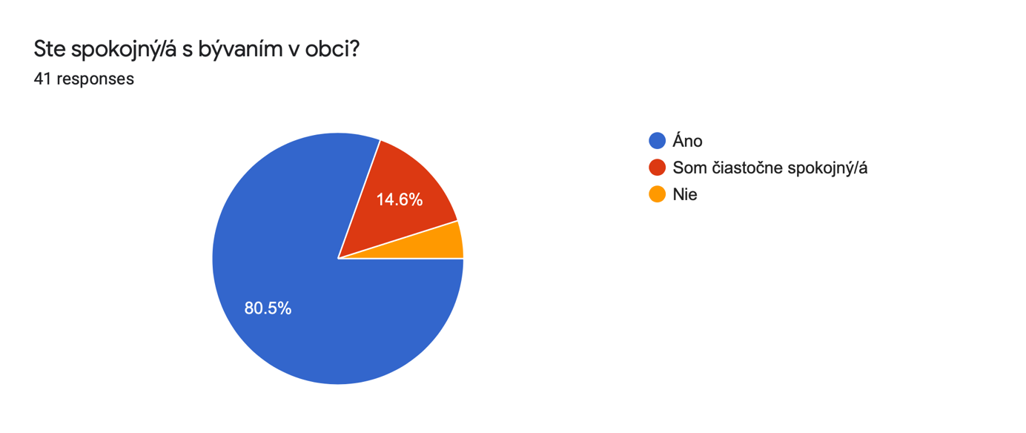

Otázka č. 2:
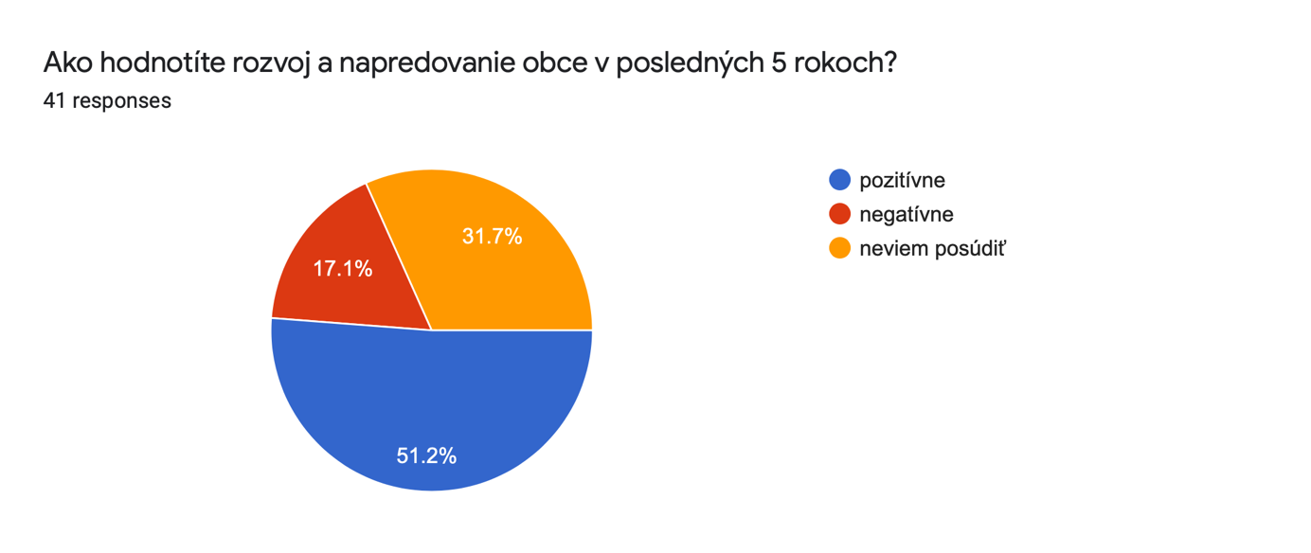
Otázka č. 3:
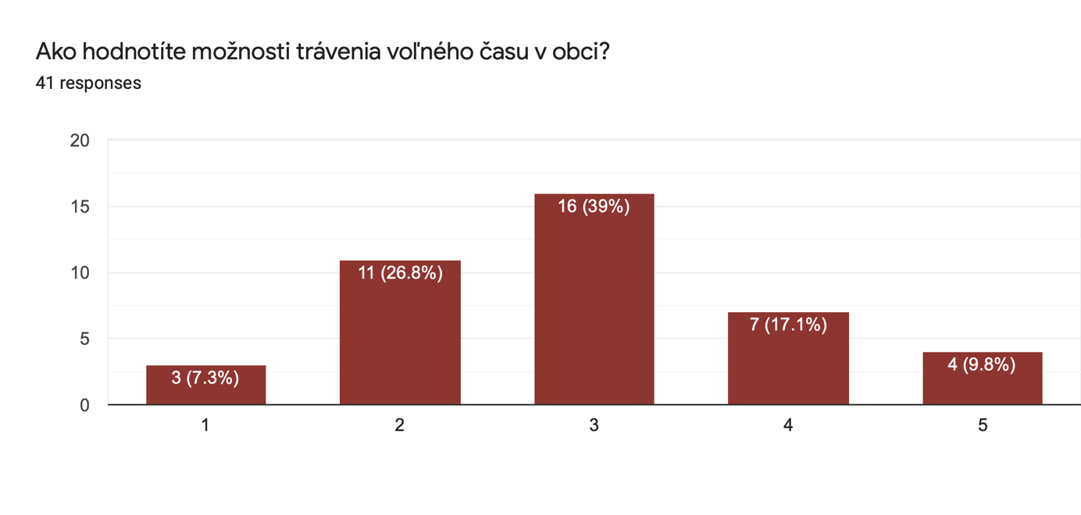
Otázka č. 4:
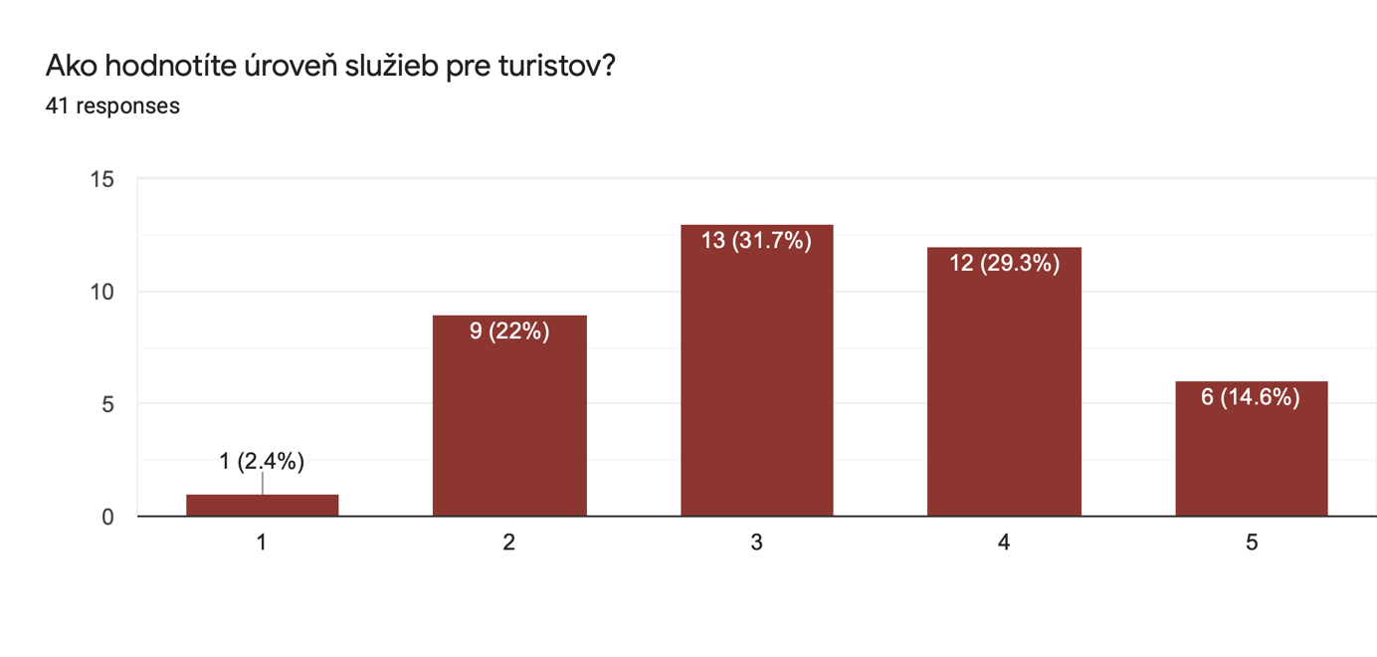
Otázka č. 5:
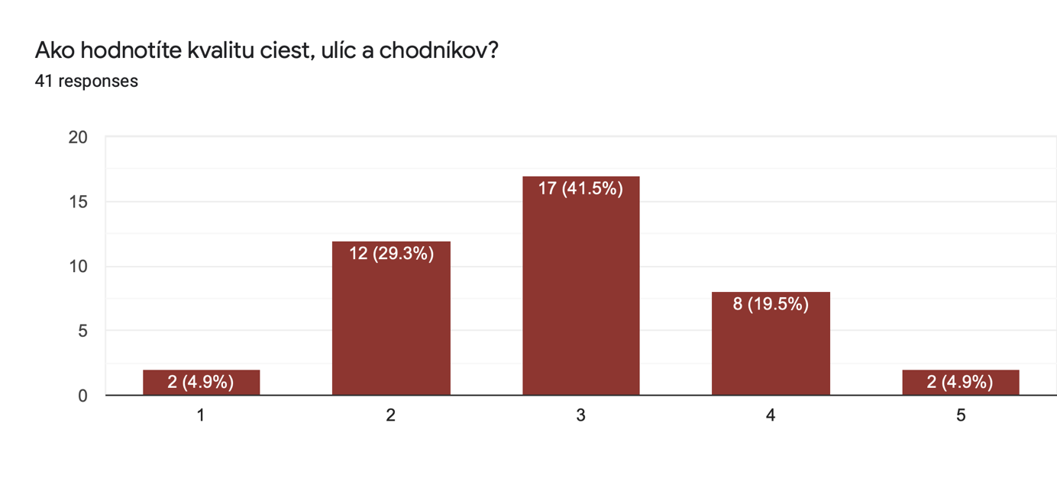
Otázka č. 6:
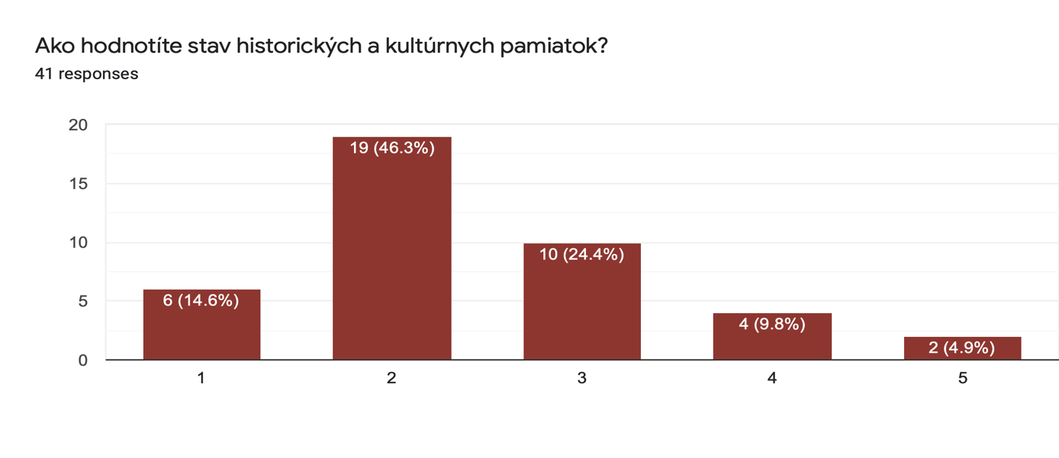
Otázka č. 7:

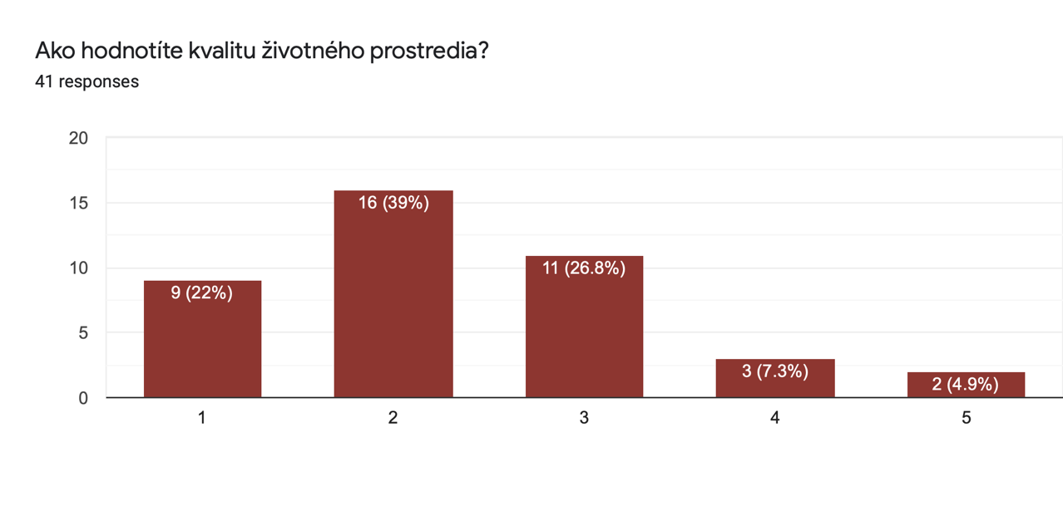
Otázka č. 8:
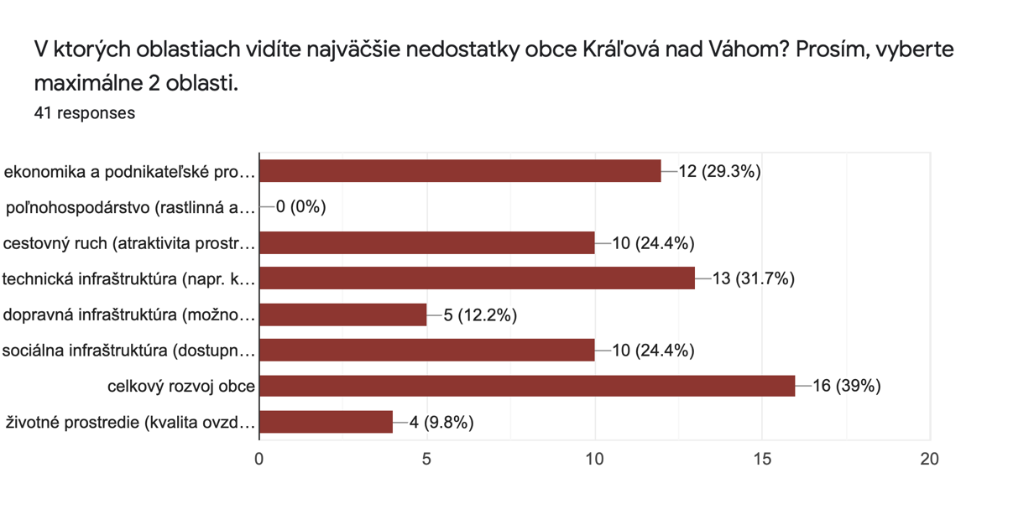
Otázka č. 9:
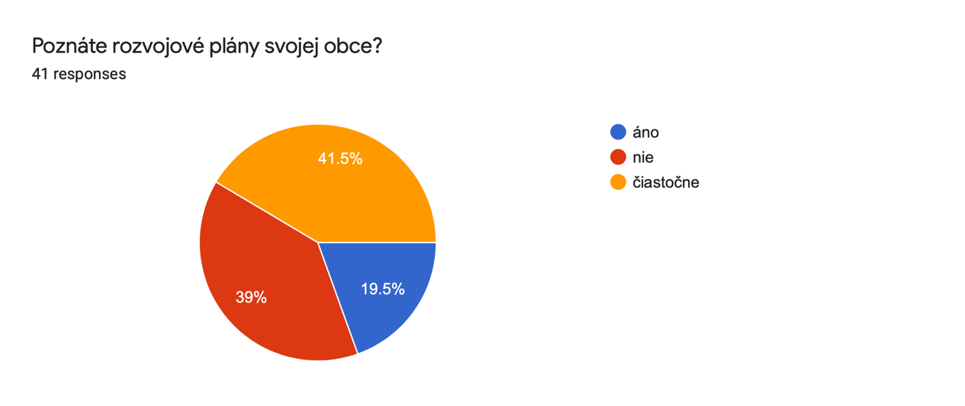
Otázka č. 10:
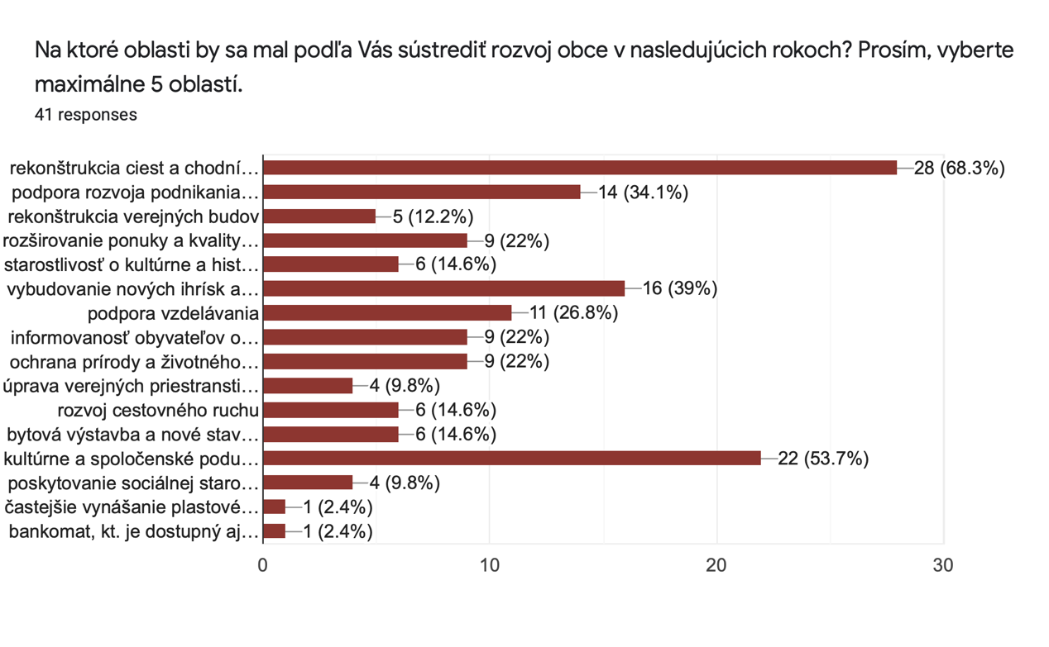
Otázka č. 11:
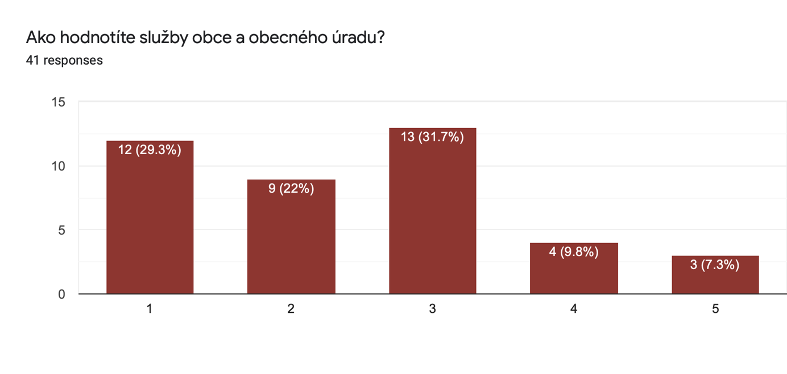

S bývaním v obci Kráľová nad Váhom je spokojných viac ako 80 %, čiastočne spokojných 14,6 % a nespokojných 4,9 % respondentov. Rozvoj obce v posledných rokoch hodnotí 51,2 % respondentov pozitívne, 17,1 % respondentov negatívne a zvyšok svoj postoj k rozvoju Kráľovej nad Váhom nevedel posúdiť. 39 % respondentov nepozná rozvojové plány obce, 41,5 % rozvojové plány pozná čiastočne. Rozvojové plány obce pozná 19,5 % respondentov.

Respondenti zhodnotili možnosti trávenia voľného času v obci. (39 % respondentov ohodnotilo túto oblasť známkou „3“) a tiež úroveň služieb pre turistov (31,7 % respondentov túto oblasť ohodnotilo známkou „3“). Podobne bol hodnotený tiež stav historických a kultúrnych pamiatok a kvalita ciest a chodníkov v obci (známkou „3“ túto oblasť ohodnotilo 41,5 % respondentov). Priaznivejšie respondenti vnímali oblasť životného prostredia, kedy 39 % respondentov ohodnotilo túto oblasť známkou „2“ a 22 % známkou „1“.

Za najviac nedostatkovú ohodnotili respondenti oblasť celkového rozvoja obce (39 % respondentov), oblasť technickej infraštruktúry (31,7 % respondentov), ekonomické a podnikateľské prostredie (29,3 % respondentov) a kvalitu cestovného ruchu (24,4 % respondentov). Súčet uvedených podielov presahuje 100 %, keďže každý respondent mohol za nedostatkové označiť dve oblasti.

V závere dotazníka dostali respondenti priestor navrhnúť vlastné zámery, ktoré by sa mali v programovom období 2021 – 2027 v obci Kráľová nad Váhom realizovať. Medzi návrhmi sa niekoľkokrát objavila potreba rekonštrukcie ciest a chodníkov, zriadenie lekárne a rozšírenie ponuky sociálnych služieb. Ďalšími požiadavkami bolo rozšírenie kapacít MŠ, rozšírenie možností trávenia voľného času v obci, či už kultúrnymi alebo športovými akciami.

